上海市无线电管理局
固定监测站无线电管理一体化平台系统建设一期
设计说明书
（数据库设计）

深圳嵘兴实业发展有限公司

目录
第1章 范围 4
第2章 规范性引用文件 5
第3章 总体设计 5
3.1 平台数据库的构成 5
3.2 平台数据库的命名 7
3.2.1 标准数据库的命名 7
3.2.2 本地数据库的命名 7
3.3 平台数据库结构设计格式说明 9
3.3.1 平台数据库的命名 9
3.3.2 平台数据库表的命名 9
3.3.3 平台数据库表结构的描述 9
第4章 平台数据库结构设计 11
4.1 流程引擎数据库 11
4.1.1 数据表结构设计 11
4.1.2 数据表详细设计 13
4.2 审批数据库 23
4.2.1 数据库结构设计 23
4.2.2 数据表详细设计 23
4.3 标准业余台站数据库 33
4.4 扩充频率资源数据库 38
4.4.1 数据表结构设计 38
4.4.2 数据表详细设计 38
4.5 标准台站数据库 44
4.6 扩充台站数据库 45
4.6.1 数据表结构设计 45
4.6.2 数据表详细设计 47
4.7 公用移动数据库 56
4.7.1 数据表详细设计 56
4.8 公共信息服务系统数据库 83
4.8.1 数据表结构设计 83
4.8.2 数据表详细设计 84
4.9 一体化门户系统数据库 89
4.9.1 数据表结构设计 89
4.9.2 数据表详细设计 93
4.10 统一信息展示系统数据库 103
4.10.1 数据表详细设计 103

范围
本文档作为上海市无线电管理局固定监测站无线电管理一体化平台系统建设一期系统设计说明书的分册，设计上海市无线电管理一体化平台数据库（以下简称为“平台数据库”）的结构，适用于我公司在上海市无线电管理局固定监测站无线电管理一体化平台系统建设一期系统的后续开发、建设、运行、维护与数据服务。
本数据库设计说明书文档编写的依据是“上海市无线电管理局固定监测站无线电管理一体化平台”项目招标文件中的“第一包：固定监测站无线电管理一体化平台系统建设一期”（以下简称“无线电管理一体化平台”）、一体化平台需求规格说明书。在准确、清晰、全面地挖掘用户实际需求的基础之上进行数据库结构设计，确保指导后续所开发的软件系统能够充分满足用户的实际工作需要。
本数据库设计说明书文档的编写充分、细致的分析了所有涉及技术文档与标准的相关内容，而且与上海市无线电管理局、监测站相关处室（中心）、各相关系统开发商进行了深入和细致的交流。并参考了国家监测中心有关标准文档和资料。

规范性引用文件
- 《无线电管理台站数据库结构技术标准》(1.1修订版)征求意见稿
- 《业余无线电台站数据库技术标准》(1.0)
- 《无线电管理频率数据库结构技术规范》（待定）
- 《中华人民共和国无线电频率划分规定》 [2014版]
- 《无线电台（站）申请表及技术资料申报表》[2006版]
- 《建立术语数据库的一般原则与方法》GB/T 13725-2001

总体设计

平台数据库的构成
平台数据库根据上海市无线电管理一体化平台系统的信息数据流的生命周期，可分成申请审批数据与业务处理数据，其中前面一类数据属于流程化数据。
一体化平台的信息数据流如下图所示：
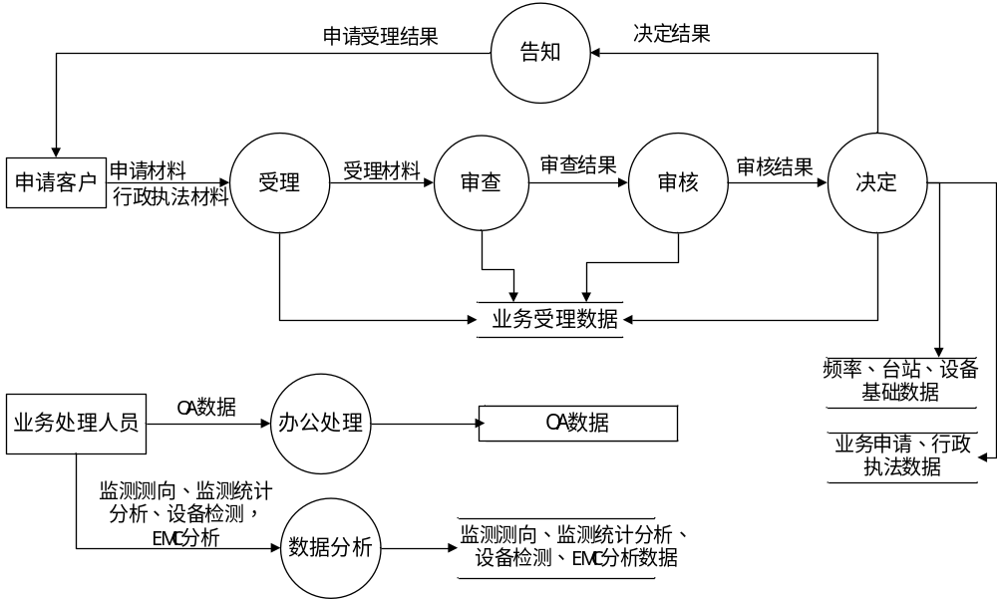
平台数据库可分为以下5类：
- 外网数据库
存储公共信息服务系统的信息数据，包括外网填报的申请数据。
- 预受理数据库
存储由外网导入的待受理申请数据。
- 审批数据库
存储与受理审批过程相关的申请与流程审批数据。
- 业务数据库
存储业务处理与统计相关数据，包括获得行政许可的频率、台站数据。
- 历史数据库
存储在业务数据库中进行业务处理修改与删除操作的标准频率、台站数据。
外网数据库管理系统采用ORACLE。
内网数据库管理系统采用ORACLE。

平台数据库的命名

标准数据库的命名
一体化平台系统建设一期不含监测与检测部分功能，平台数据库中仅定义标准频率、台站与业余台站数据的命名。
标准频率数据库名称：地区代码_RFMDB。
标准台站数据库名称：地区代码_STATDB。
标准业余台站数据库名称：地区代码_ARSTATDB。
注1：标准台站数据规范处于征求意见阶段，新版本的标准台站数据库中将吸收标准业余台站数据库的内容，届时需要进行表结构与内容调整。
注2：标准频率数据库规范未批准，在规范中所公布的表格未能覆盖一体化平台的频率管理需求，本文档的频率管理表格全放在扩充频率数据库中。
由相关标准文件定义的标准频率数据库、标准台站数据库、标准业余台站数据库，这些标准数据库中的表空间名称与其对应的标准数据库名称相同。该表空间下只存放各标准数据内容。平台数据库的其他部分数据内容应存放在其它表空间中。

本地数据库的命名
除了标准数据库之外的其他平台数据库内容都存放在本地数据库中。
本地数据库名称：RMIP_数据类集合英文简称
主要包括以下数据库：
- 扩充频率数据库名称：RMIP_RFMEXTDB
存储标准频率数据库之外的扩充频率资源信息数据。
- 扩充台站数据库名称：RMIP_STATEXTDB
存储标准台站数据库之外的扩充无线电台站信息数据。
- 扩充业余台站数据库名称：RMIP_ARSTATEXTDB
存储标准业余台站数据库之外的扩充业余台站信息数据。
- 流程引擎数据库名称：RMIP_WFEDB
存储流程引擎的设置与流转等相关内部信息数据。
- 预受理数据库名称：RMIP_ EXCHANGEDB
存储外网导入，等待进行流转审批或核准审查的信息交换暂存数据。
外网导入的申请数据表信息存储表格与审批数据库中的申请数据表格保持一致，在主表中增加预受理单编号字段作为主键存储预受理ID数据（为了保持版本一致，这部分数据表未在本设计说明书中具体描述）。
- 审批数据库名称：RMIP_PROCESSDB
存储进行流转审批的表单与审批过程数据。
台站业务申请数据表格与标准台站数据库及扩充台站数据库中的台站数据表格保持一致，在主表中增加受理单编号字段作为主键存储受理ID数据（为了保持版本一致，这部分数据表未在本设计说明书中具体描述）。
- 业务数据库名称：RMIP_FORMALDB
存储频率、台站、监测、检测数据库之外，与流转审批无关或审批结果需要转存的信息数据。
- 历史数据库名称：RMIP_FORMALDB
存储进行更新操作前需要保存的诸如频率、台站信息数据等重要信息数据。历史库中的台站、频率数据表结构与业务数据库中的相同，每个表中增加时间戳字段存储更新操作时间（为了保持版本一致，这部分数据表未在本设计说明书中具体描述）。
- 外网数据库名称：RMIP_EXTRADB
存储外网信息数据。
外网填报的申请数据表信息存储表格与审批数据库中的申请数据表格保持一致，增加预受理单编号字段作为主键存储预受理ID信息（为了保持版本一致，这部分数据表未在本设计说明书中具体描述）。

平台数据库结构设计格式说明

平台数据库的命名
平台数据库的库名以英文大写字母及下划线命名。库名应体现数据库的数据内容。

平台数据库表的命名
平台数据库中表的表名以英文大写字母及下划线命名。表名应体现该表所属的数据集合以及表中的数据内容。
如需对标准数据库的某一特定表进行扩充，扩充表的表名为：标准表名_EXT。

平台数据库表结构的描述
对平台数据库表结构的描述应包括以下各项：
字段名：表中该字段的唯一标识符。字段名以英文缩写大写字母和小写字母及下划线命名。
字段中文描述：对该字段所表示的数据项的中文描述。
字段类型：该字段所表示的数据项的数据类型。在本规范中，字段类型分为以下几种：
数据类型 | 参数 | 描述
CHAR(N) | n=1 to 2000字节 | 定长字符串，n字节长。如果不指定长度，缺省为1个字节长（一个汉字为2字节）。
VARCHAR2(N) | n=1 to 4000字节 | 可变长的字符串，具体定义时指明最大长度n。  这种数据类型可以放数字、字母以及ASCII码字符集(或者EBCDIC等数据库系统接受的字符集标准)中的所有符号。  如果数据长度没有达到最大值n，Oracle会根据数据大小自动调节字段长度，如果你的数据前后有空格，Oracle会自动将其删去。VARCHAR2是最常用的数据类型。可做索引的最大长度3209。
NUMBER(M,N) | m=1 to 38  n=-84 to 127 | 可变长的数值列，允许0、正值及负值，m是所有有效数字的位数，n是小数点以后的位数。  如：number(5,2)，则这个字段的最大值是99,999，如果数值超出了位数限制就会被截取多余的位数。  如：number(5,2)，但在一行数据中的这个字段输入575.316，则真正保存到字段中的数值是575.32。  如：number(3,0)，输入575.316，真正保存的数据是575。
DATE | 无 | 从公元前4712年1月1日到公元4712年12月31日的所有合法日期。  Oracle其实在内部是按7个字节来保存日期数据，在定义中还包括小时、分、秒。  缺省格式为DD-MON-YY，如07-11月-00 表示2000年11月7日。
LONG RAW | 无 | 可变长二进制数据，最大长度是2GB。Oracle用这种格式来保存较大的图形文件或带格式的文本文件，如Miceosoft Word文档，以及音频、视频等非文本文件。  在同一张表中不能同时有long类型和long raw类型，long raw也是一种较老的数据类型，将来会逐渐被BLOB、CLOB、NCLOB等大的对象数据类型所取代。
BLOB  CLOB  NCLOB | 无 | 三种大型对象(LOB)，用来保存较大的图形文件或带格式的文本文件，如Miceosoft Word文档，以及音频、视频等非文本文件，最大长度是4GB。  LOB有几种类型，取决于你使用的字节的类型，Oracle实实在在地将这些数据存储在数据库内部保存。  可以执行读取、存储、写入等特殊操作。
BFILE | 无 | 在数据库外部保存的大型二进制对象文件，最大长度是4GB。  这种外部的LOB类型，通过数据库记录变化情况，但是数据的具体保存是在数据库外部进行的。  Oracle可以读取、查询BFILE，但是不能写入。  大小由操作系统决定。
1．主键采用PK表示，外键采用FK表示，并说明相关表及字段信息。唯一采用UNIQUE表示，非空采用NOT NULL表示。

平台数据库结构设计

流程引擎数据库

数据表结构设计

数据表命名规范
序号 | 命名前缀 | 说明
1 | ACT_* | 所有流程引擎相关数据表的前缀
2 | ACT_RE_* | 流程定义存储，“RE”表示Repository(存储)，repositoryservice接口操作相关的表，带此前缀的表包含的是静态信息，如流程定义、流程的资源(图片、规则等)
3 | ACT_RU_* | 运行时存储，“RU”表示Runtime(运行时)，runtimeservice接口操作相关的表，存储流程变量、用户任务、变量、作业等运行时的数据。引擎只存储流程实例执行期间的运行时数据，当流程结束时会删除这些记录，从而保证了运行时的表小而快。
4 | ACT_ID_* | 身份存储，“ID”表示Identity(身份)，identityservice接口操作相关的表，如用户记录、用户和组。
5 | ACT_HI_* | 历史信息存储，“HI”表示History(历史)，historyservice接口操作相关的表，包含流程执行的历史相关数据，如结束的流程实例、变量、任务等。
5 | ACT_GE_* | 通用数据存储，“GE”表示General，保存全局通用数据及设置。

数据表ER关系图
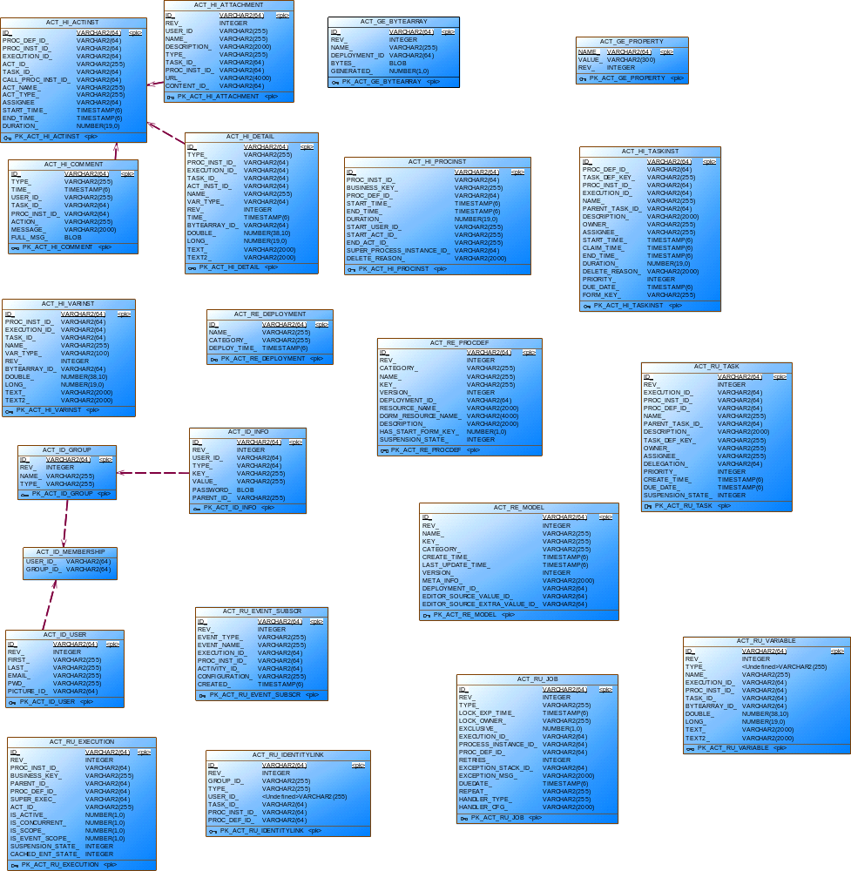

数据表详细设计

二进制数据表(ACT_GE_BYTEARRAY)
用来保存部署文件的大文本数据。
字段 | 类型 | 显示内容 | 说明
ID_ | VARCHAR2(64) | 资源文件ID | 主键
REV_ | INTEGER | 版本号
NAME_ | VARCHAR2(255) | 资源文件名称
DEPLOYMENT_ID_ | VARCHAR2(64) | 部署编号
BYTES_ | BLOB | 大文本类型，存储文本字节流
GENERATED_ | NUMBER(1) | 系统自动产生

属性数据表(ACT_GE_PROPERTY)
属性数据表。存储这个流程引擎级别的数据。
字段 | 类型 | 显示内容 | 说明
NAME_ | VARCHAR2(64) | 属性名称 | 主键
VALUE_ | VARCHAR2(300) | 属性值
REV_ | INTEGER | 版本号

历史活动信息表（ACT_HI_ACTINST）
字段 | 显示内容 | 类型 | 说明
ID_ | 标识 | VARCHAR2(64) | 主键
PROC_DEF_ID_ | 流程定义ID | VARCHAR2(64)
PROC_INST_ID_ | 流程实例ID | VARCHAR2(64)
EXECUTION_ID_ | 执行实例ID | VARCHAR2(64)
ACT_ID_ | 活动节点ID | VARCHAR2(255)
TASK_ID_ | 任务ID | VARCHAR2(64)
CALL_PROC_INST_ID_ | 呼叫的流程实例ID | VARCHAR2(64)
ACT_NAME_ | 流程节点名字 | VARCHAR2(255)
ACT_TYPE_ | 流程节点类型 | VARCHAR2(255)
ASSIGNEE_ | 处理人 | VARCHAR2(64)
START_TIME_ | 开始时间 | TIMESTAMP(6)
END_TIME_ | 结束时间 | TIMESTAMP(6)
DURATION_ | 停留时间 | NUMBER(19,0)

历史附件表(ACT_HI_ATTACHMENT)
字段 | 显示内容 | 类型 | 说明
ID_ | 标识 | VARCHAR2(64) | 主键
REV_ | 版本 | INTEGER
USER_ID_ | 用户ID | VARCHAR2(255)
NAME_ | 名字 | VARCHAR2(255)
DESCRIPTION_ | 描述 | VARCHAR2(2000)
TYPE_ | 类型 | VARCHAR2(255)
TASK_ID_ | 任务ID | VARCHAR2(64)
PROC_INST_ID_ | 流程实例ID | VARCHAR2(64)
URL_ | 附近地址 | VARCHAR2(4000)
CONTENT_ID_ | 文档编号 | VARCHAR2(64)

历史注释表(ACT_HI_COMMENT)
字段 | 显示内容 | 类型 | 说明
ID_ | 标识 | VARCHAR2(64) | 主键
TYPE_ | 类型 | VARCHAR2(255)
TIME_ | 时间 | TIMESTAMP(6)
USER_ID_ | 用户ID | VARCHAR2(255)
TASK_ID_ | 任务ID | VARCHAR2(64)
PROC_INST_ID_ | 流程实例ID | VARCHAR2(64)
ACTION_ | 动作 | VARCHAR2(255)
MESSAGE_ | 信息 | VARCHAR2(2000) | 用于存放流程产生的信息，比如审批意见
FULL_MSG_ | 全部信息 | BLOB

历史详情表(ACT_HI_DETAIL)
历史详情表：流程中产生的变量详细，包括控制流程流转的变量，业务表单中填写的流程需要用到的变量等。
字段 | 显示内容 | 类型 | 说明
ID_ | 标识 | VARCHAR2(64) | 主键
TYPE_ | 类型 | VARCHAR2(255)
PROC_INST_ID_ | 流程实例ID | VARCHAR2(64)
EXECUTION_ID_ | 执行实例ID | VARCHAR2(64)
TASK_ID_ | 任务ID | VARCHAR2(64)
ACT_INST_ID_ | 流程节点实例ID | VARCHAR2(64)
NAME_ | 名字 | VARCHAR2(255)
VAR_TYPE_ | 变量类型 | VARCHAR2(64)
REV_ | 版本 | INTEGER
TIME_ | 时间 | TIMESTAMP(6)
BYTEARRAY_ID_ | 二进制ID | VARCHAR2(64)
DOUBLE_ | 当值为DOUBLE类型时，存值 | NUMBER(*,10)
LONG_ | 当值为LONG类型时，存值 | NUMBER(19,0)
TEXT_ | 当值为TEXT类型时，存值 | VARCHAR2(2000)
TEXT2_ | 当值为TEXT2类型时，存值 | VARCHAR2(2000)

历史流程实例表（ACT_HI_PROCINST）
字段 | 显示内容 | 类型 | 说明
ID_ | 标识 | VARCHAR2(64) | 主键
PROC_INST_ID_ | 流程实例ID | VARCHAR2(64)
BUSINESS_KEY_ | 启动流程时传入的BUSINESSKEY值 | VARCHAR2(255) | 业务数据的ID
PROC_DEF_ID_ | 流程定义ID | VARCHAR2(64)
START_TIME_ | 开始时间 | TIMESTAMP(6)
END_TIME_ | 结束时间 | TIMESTAMP(6)
DURATION_ | 停留时间 | NUMBER(19,0)
START_USER_ID_ | 启动流程用户ID | VARCHAR2(255)
START_ACT_ID_ | 流程开始节点ID | VARCHAR2(255)
END_ACT_ID_ | 流程结束节点ID | VARCHAR2(255)
SUPER_PROCESS_INSTANCE_ID_ | 顶级流程实例ID | VARCHAR2(64)
DELETE_REASON_ | 删除原因 | VARCHAR2(2000)

历史任务实例表(ACT_HI_TASKINST)
字段 | 显示内容 | 类型 | 说明
ID_ | 标识 | VARCHAR2(64) | 主键
PROC_DEF_ID_ | 流程定义ID | VARCHAR2(64)
TASK_DEF_KEY_ | 任务定义 | VARCHAR2(255)
PROC_INST_ID_ | 流程实例ID | VARCHAR2(64)
EXECUTION_ID_ | 执行实例ID | VARCHAR2(64)
NAME_ | 名字 | VARCHAR2(255)
PARENT_TASK_ID_ | 父任务ID | VARCHAR2(64)
DESCRIPTION_ | 描述 | VARCHAR2(2000)
OWNER_ | 拥有人 | VARCHAR2(255)
ASSIGNEE_ | 处理人 | VARCHAR2(255)
START_TIME_ | 开始时间 | TIMESTAMP(6)
CLAIM_TIME_ | 声明时间 | TIMESTAMP(6)
END_TIME_ | 结束时间 | TIMESTAMP(6)
DURATION_ | 任务节点停留时间 | NUMBER(19,0)
DELETE_REASON_ | 删除原因 | VARCHAR2(2000)
PRIORITY_ | 优先级 | INTEGER
DUE_DATE_ | 任务持续时间，表明任务应在多长时间内完成 | TIMESTAMP(6)
FORM_KEY_ | 表单KEY | VARCHAR2(255)

历史变量表(ACT_HI_VARINST)
字段 | 显示内容 | 类型 | 说明
ID_ | 标识 | VARCHAR2(64) | 主键
PROC_INST_ID_ | 流程实例ID | VARCHAR2(64)
EXECUTION_ID_ | 执行实例ID | VARCHAR2(64)
TASK_ID_ | 任务ID | VARCHAR2(64)
NAME_ | 变量名称 | VARCHAR2(256)
VAR_TYPE_ | 类型 | VARCHAR2(100)
REV_ | 版本 | INTEGER
BYTEARRAY_ID_ |  | VARCHAR2(64)
DOUBLE_ | 当值为DOUBLE类型时，存值 | NUMBER(*,10)
LONG_ | 当值为LONG类型时，存值 | NUMBER(19,0)
TEXT_ | 当值为TEXT类型时，存值 | VARCHAR2(2000)
TEXT2_ | 当值为TEXT2类型时，存值 | VARCHAR2(2000)

用户组信息表(ACT_ID_GROUP)
字段 | 显示内容 | 类型 | 说明
ID_ | 用户组ID | VARCHAR2(64) | 主键
REV_ | 版本号 | INTEGER
NAME_ | 用户组名 | VARCHAR2(255)
TYPE_ | 用户组类型 | VARCHAR2(255)

用户扩展信息表(ACT_ID_INFO)
字段 | 显示内容 | 类型 | 说明
ID_ | 标识 | VARCHAR2(64) | 主键
REV_ | 版本号 | INTEGER
USER_ID_ | 用户ID | VARCHAR2(64)
TYPE_ | 类型 | VARCHAR2(64)
KEY_ |  | VARCHAR2(255)
VALUE_ | 值 | VARCHAR2(255)
PASSWORD_ | 密码 | BLOB
PARENT_ID_ | 父实例 | VARCHAR2(255)

用户与分组对应信息表(ACT_ID_MEMBERSHIP)
字段 | 显示内容 | 类型 | 说明
USER_ID_ | 用户ID | VARCHAR2(64) | 主键
GROUP_ID_ | 用户组ID | VARCHAR2(64)

用户信息表(ACT_ID_USER)
字段 | 显示内容 | 类型 | 说明
ID_ | 用户ID | VARCHAR2(64) | 主键
REV_ | 版本号 | INTEGER
FIRST_ | 用户名称 | VARCHAR2(255)
LAST_ | 用户姓氏 | VARCHAR2(255)
EMAIL_ | 邮箱 | VARCHAR2(255)
PWD_ | 密码 | VARCHAR2(255)
PICTURE_ID_ | 图片ID | VARCHAR2(64)

部署信息表(ACT_RE_DEPLOYMENT)
字段 | 显示内容 | 类型 | 说明
ID_ | 部署编号，自增长 | VARCHAR2(64) | 主键
NAME_ | 部署包的名称 | VARCHAR2(255)
CATEGORY_ | 分类 | VARCHAR2(255)
DEPLOY_TIME_ | 部署时间 | TIMESTAMP(6) | CURRENT_TIMESTAMP

流程设计模型表(ACT_RE_MODEL)
流程设计器设计流程后，保存数据到该表。
字段 | 显示内容 | 类型 | 说明
ID_ | 标识ID | VARCHAR2(64) | 主键
REV_ | 版本号 | INTEGER
NAME_ | 名字 | VARCHAR2(255)
KEY_ | 标识KEY | VARCHAR2(255)
CATEGORY_ | 分类 | VARCHAR2(255)
CREATE_TIME_ | 创建时间 | TIMESTAMP(6)
LAST_UPDATE_TIME_ | 最近更新时间 | TIMESTAMP(6)
VERSION_ | 版本 | INTEGER
META_INFO_ | 流程信息 | VARCHAR2(2000) | 以JSON保存流程定义的信息
DEPLOYMENT_ID_ | 部署编号 | VARCHAR2(64)
EDITOR_SOURCE_VALUE_ID_ |  | VARCHAR2(64)
EDITOR_SOURCE_EXTRA_VALUE_ID_ |  | VARCHAR2(64)

流程定义数据表(ACT_RE_PROCDEF)
业务流程定义数据表。此表和ACT_RE_DEPLOYMENT是多对一的关系，即，一个部署的BAR包里可能包含多个流程定义文件，每个流程定义文件都会有一条记录在ACT_REPROCDEF表内，每个流程定义的数据，都会对于ACT_GE_BYTEARRAY表内的一个资源文件和PNG图片文件。和ACT_GE_BYTEARRAY的关联是通过程序用ACT_GE_BYTEARRAY.NAME与ACT_RE_PROCDEF.NAME_完成的，在数据库表结构中没有体现。
字段 | 显示内容 | 类型 | 说明
ID_ | 流程ID，由“流程编号：流程版本号：自增长ID”组成 | VARCHAR2(64) | 主键
REV_ | 版本号 | INTEGER
CATEGORY_ | 流程命名空间（该编号就是流程文件TARGETNAMESPACE的属性值） | VARCHAR2(255)
NAME_ | 流程名称（该编号就是流程文件PROCESS元素的NAME属性值） | VARCHAR2(255)
KEY_ | 流程编号（该编号就是流程文件PROCESS元素的ID属性值） | VARCHAR2(255) | 非空
VERSION_ | 流程版本号（由程序控制，新增即为1，修改后依次加1来完成的） | INTEGER | 非空
DEPLOYMENT_ID_ | 部署编号 | VARCHAR2(64)
RESOURCE_NAME_ | 资源文件名称 | VARCHAR2(2000)
DGRM_RESOURCE_NAME_ | 图片资源文件名称 | VARCHAR2(4000)
DESCRIPTION_ | 描述 | VARCHAR2(2000)
HAS_START_FORM_KEY_ | 是否有START FROM KEY | NUMBER(1,0)
SUSPENSION_STATE_ | 暂停状态 | INTEGER | 1可用 0暂停

运行时事件数据表(ACT_RU_EVENT_SUBSCR)
字段 | 显示内容 | 类型 | 说明
ID_ | 事件ID | VARCHAR2(64) | 主键
REV_ | 版本 | INTEGER
EVENT_TYPE_ | 事件类型 | VARCHAR2(255) | 非空
EVENT_NAME_ | 事件名称 | VARCHAR2(255)
EXECUTION_ID_ | 执行实例ID | VARCHAR2(64)
PROC_INST_ID_ | 流程实例ID | VARCHAR2(64)
ACTIVITY_ID_ | 活动实例ID | VARCHAR2(64)
CONFIGURATION_ | 配置 | VARCHAR2(255)
CREATED_ | 是否创建 | TIMESTAMP(6) | 非空

流程执行记录表(ACT_RU_EXECUTION)
字段 | 显示内容 | 类型 | 说明
ID_ | 执行实例ID | VARCHAR2(64) | 主键
REV_ | 版本号 | INTEGER
PROC_INST_ID_ | 流程实例ID | VARCHAR2(64)
BUSINESS_KEY_ | 业务编号 | VARCHAR2(255)
PARENT_ID_ | 父执行实例ID | VARCHAR2(64)
PROC_DEF_ID_ | 流程定义ID | VARCHAR2(64)
SUPER_EXEC_ | 父令牌 | VARCHAR2(64)
ACT_ID_ | 活动节点ID | VARCHAR2(255)
IS_ACTIVE_ | 是否活动 | NUMBER(1,0)
IS_CONCURRENT_ | 是否同时完成 | NUMBER(1,0)
IS_SCOPE_ |  | NUMBER(1,0)
IS_EVENT_SCOPE_ |  | NUMBER(1,0)
SUSPENSION_STATE_ | 暂停状态 | INTEGER
CACHED_ENT_STATE_ |  | INTEGER

任务参与者表(ACT_RU_IDENTITYLINK)
任务参与者数据表。主要存储当前节点参与者的信息。
字段 | 显示内容 | 类型 | 说明
ID_ | 标识 | VARCHAR2(64) | 主键
REV_ | 版本号 | INTEGER
GROUP_ID_ | 用户组ID | VARCHAR2(255)
TYPE_ | 类型 | VARCHAR2(255)
USER_ID_ | 用户ID | VARCHAR2(255)
TASK_ID_ | 任务ID | VARCHAR2(64)
PROC_INST_ID_ | 流程实例ID | VARCHAR2(64)
PROC_DEF_ID_ | 流程定义ID | VARCHAR2(64)

运行时定时任务数据表(ACT_RU_JOB)
字段 | 显示内容 | 类型 | 说明
ID_ | 标识 | VARCHAR2(64) | 主键
REV_ | 版本 | INTEGER
TYPE_ | 类型 | VARCHAR2(255)
LOCK_EXP_TIME_ | 锁定释放时间 | TIMESTAMP(6)
LOCK_OWNER_ | 挂起者 | VARCHAR2(255)
EXCLUSIVE_ |  | NUMBER(1,0)
EXECUTION_ID_ | 执行实例ID | VARCHAR2(64)
PROCESS_INSTANCE_ID_ | 流程实例ID | VARCHAR2(64)
PROC_DEF_ID_ | 流程定义ID | VARCHAR2(64)
RETRIES_ |  | INTEGER
EXCEPTION_STACK_ID_ | 异常信息ID | VARCHAR2(64)
EXCEPTION_MSG_ | 异常信息 | VARCHAR2(2000)
DUEDATE_ | 到期时间 | TIMESTAMP(6)
REPEAT_ | 重复 | VARCHAR2(255)
HANDLER_TYPE_ | 处理类型 | VARCHAR2(255)
HANDLER_CFG_ |  | VARCHAR2(2000)

运行时任务节点表(ACT_RU_TASK)
字段 | 显示内容 | 类型 | 说明
ID_ | 标识 | VARCHAR2(64) | 主键
REV_ | 版本 | INTEGER
EXECUTION_ID_ | 执行实例ID | VARCHAR2(64)
PROC_INST_ID_ | 流程实例ID | VARCHAR2(64)
PROC_DEF_ID_ | 流程定义ID | VARCHAR2(64)
NAME_ | 节点名字 | VARCHAR2(255)
PARENT_TASK_ID_ | 父任务ID | VARCHAR2(64)
DESCRIPTION_ | 描述 | VARCHAR2(2000)
TASK_DEF_KEY_ | 任务定义 | VARCHAR2(255)
OWNER_ | 拥有者 | VARCHAR2(255)
ASSIGNEE_ | 处理人 | VARCHAR2(255)
DELEGATION_ | 委派人 | VARCHAR2(64)
PRIORITY_ | 优先级 | INTEGER
CREATE_TIME_ | 创建时间 | TIMESTAMP(6)
DUE_DATE_ | 任务持续时间，表明任务应在多长时间内完成 | TIMESTAMP(6)
SUSPENSION_STATE_ | 暂停状态 | INTEGER

运行时流程变量数据表(ACT_RU_VARIABLE)
字段 | 显示内容 | 类型 | 说明
ID_ | 标识 | VARCHAR2(64) | 主键
REV_ | 版本 | INTEGER
TYPE_ | 类型 | VARCHAR2(255) | 非空
NAME_ | 名字 | VARCHAR2(255) | 非空
EXECUTION_ID_ | 执行实例ID | VARCHAR2(64)
PROC_INST_ID_ | 流程实例ID | VARCHAR2(64)
TASK_ID_ | 任务ID | VARCHAR2(64)
BYTEARRAY_ID_ |  | VARCHAR2(64)
DOUBLE_ | 当值为DOUBLE类型时，存值 | NUMBER(*,10)
LONG_ | 当值为LONG类型时，存值 | NUMBER(19,0)
TEXT_ | 当值为TEXT类型时，存值 | VARCHAR2(2000)
TEXT2_ | 当值为TEXT2类型时，存值 | VARCHAR2(2000)
  - 审批数据库
    - 数据库结构设计
核心业务管理数据库负责存储与核心业务有关的数据，包括台账记录信息和核心业务流程中产生的各种表单数据信息等。
      - 数据表ER关系图
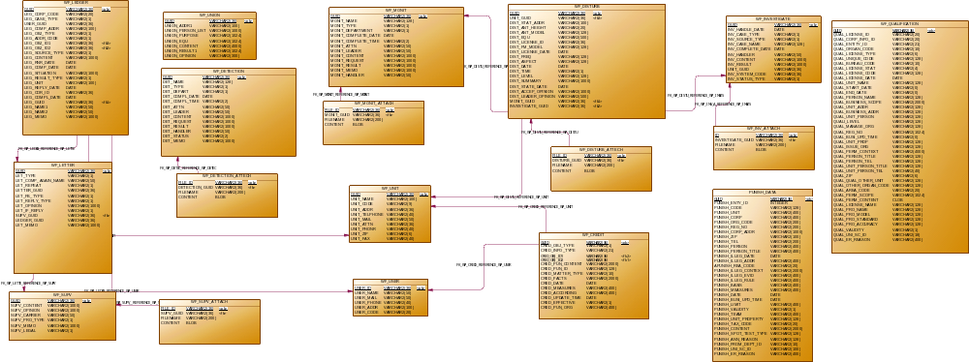
    - 数据表详细设计
      - 受理单表(WF_ACCSHEET)
字段 | 类型 | 显示内容 | 说明
GUID | VARCHAR2(36) | 编号 | 主键
ACC_ID | VARCHAR2(16) | 受理号
ACC_DATE | DATE | 受理时间
DEPT_GUID | VARCHAR2(36) | 申请单位GUID
ACC_TYPE | VARCHAR2(2) | 业务类型
ACC_FILE | VARCHAR2(1000) | 材料提交
ACC_OPINION | VARCHAR2(1000) | 受理意见
MEMO | VARCHAR2(1000) | 备注

      - 准予行政许可决定书表(WF_GRANT_PERMIT)
字段 | 类型 | 显示内容 | 说明
GUID | VARCHAR2(36) | 编号 | 主键
ACC_ID | VARCHAR2(16) | 受理号
PER_NO | VARCHAR2(16) | 决定书编号
SIGN_DATE | DATE | 签发时间
ACC_TYPE | VARCHAR2(2) | 频率用途
REGION_USE | VARCHAR2(100) | 使用区域
ACC_OPINION | VARCHAR2(40) | 发射功率
EPMAX_INDOOR | VARCHAR2(40) | 室内天线最大输出功率
EPMAX_HAND | VARCHAR2(40) | 手持台最大发射功率
CALLSIGN | VARCHAR2(10) | 电台呼号
EXP_LIFE | VARCHAR2(20) | 有效期
EXP_DEADLINE | DATE | 有效期截止时间

      - 不予行政许可决定书表(WF_NOTGRANT_PERMIT)
字段 | 类型 | 显示内容 | 说明
GUID | VARCHAR2(36) | 编号 | 主键
ACC_ID | VARCHAR2(16) | 受理号
PER_NO | VARCHAR2(16) | 决定书编号
SIGN_DATE | DATE | 签发时间
ACC_TYPE | VARCHAR2(200) | 拒绝理由
REGION_USE | VARCHAR2(200) | 拒绝法规条文
MEMO | VARCHAR2(200) | 备注

      - 船舶电台申请表(WF_CALLSIGN_SHIP)
字段 | 类型 | 显示内容 | 说明
GUID | VARCHAR2(36) | 编号 | 主键
ACC_ID | VARCHAR2(16) | 受理号
APP_DATE | DATE | 申请时间
DEPT_GUID | VARCHAR2(36) | 申请单位GUID
SHIP_NAME | VARCHAR2(80) | 船舶名称
SHIP_PORT | VARCHAR2(80) | 船籍港
SHIP_TYPE | VARCHAR2(8) | 船舶类型
POWER | VARCHAR2(80) | 吨位/马力
MEMO | VARCHAR2(1000) | 备注

      - 设备进关申报表(WF_IMPORT)
字段 | 类型 | 显示内容 | 说明
GUID | VARCHAR2(36) | 编号 | 主键
ACC_ID | VARCHAR2(16) | 受理号
APP_DATE | DATE | 申请时间
DEPT_GUID | VARCHAR2(36) | 申请单位GUID
ARR_DATE | DATE | 到货时间
CUST_DATE | DATE | 出关时间
ISALL | VARCHAR2(8) | 是否分批到货
CONTRACTNO | VARCHAR2(80) | 合同号
SIGN_CHN | VARCHAR2(120) | 中方签合同单位
CUST_ARR | VARCHAR2(40) | 到货海关
SIGN_OUT | VARCHAR2(80) | 外方签合同单位
DELI_COUN | VARCHAR2(40) | 发货国家
TMP_IN | VARCHAR2(80) | 是否临时进关
USE_INCHN | VARCHAR2(2) | 是否在中国境内使用
TECH_STATE | VARCHAR2(8) | 技术状态
PURPOSE | VARCHAR2(80) | 用途
MEMO | VARCHAR2(1000) | 备注

设备进关申报具体设备表(WF_IMPORT_EQUIP)
字段 | 类型 | 显示内容 | 说明
GUID | VARCHAR2(36) | 编号 | 主键
ACC_GUID | VARCHAR2(16) | 受理GUID
MANU | VARCHAR2(120) | 生产厂商
GOODS_NAME | VARCHAR2(120) | 商品名称
MODEL | VARCHAR2(120) | 型号
FREQ_RANGE | VARCHAR2(200) | 频率范围
EMIT_POW | NUMBER | 发射功率
POW_UNIT | VARCHAR2(8) | 单位
AMOUNT | NUMBER | 数量

      - 信访投诉登记表(WF_LETTER)
用来保存信访投诉登记信息。
字段 | 类型 | 显示内容 | 说明
GUID | VARCHAR2(36) | 编号 | 主键
ACC_GUID | VARCHAR2(16) | 受理GUID
LET_TYPE | VARCHAR2(1) | 投诉人类型 | 0投诉人/1行政相对人
LET_COMP_AGAIN_NAME | VARCHAR2(50) | 投诉对象名称/姓名
LET_REPEAT | VARCHAR2(1) | 是否重复投诉 | 0是 1否
LETTER_GUID | VARCHAR2(36) | 重复登记表编号
LET_FB_TYPE | VARCHAR2(1) | 办理情况反馈代码 | 0 办结/1 不予受理/2 不再受理
LET_REPLY_TYPE | VARCHAR2(1) | 答复方式代码 | 0 电话/1 书面/2 约谈
LET_OPINION | VARCHAR2(1000) | 最终意见
LET_IF_REPLY | VARCHAR2(1) | 结果回复情况 | 0 未回复用户 /1已回复用户
SUPV_GUID | VARCHAR2(36) | WF_SUPV | 外键：GUID
LEDGER_GUID | VARCHAR2(36) | WF_ LEDGER | 外键：GUID
LET_MEMO | VARCHAR2(1000) | 备注

      - 信访投诉台账记录信息表(WF_COMP_LEDGER)
字段 | 类型 | 显示内容 | 说明
GUID | VARCHAR2(36) | 编号 | 主键
LEG_CORP_CODE | VARCHAR2(20) | 法人代表号
LEG_CASE_TYPE | VARCHAR2(1) | 案件类型代码 | 1基站投诉/ 2广播干扰或广播信号投诉/3业余无线电投诉 /4其它投诉
USER_GUID | VARCHAR2(36) | 投诉人ID
LEG_COMP_ADDR | VARCHAR2(100) | 投诉地址
LEG_OBJ_TYPE | VARCHAR2(1) | 投诉对象类型 | 0 个人/ 1 单位
LEG_ADDR_CODE | VARCHAR2(1) | 投诉对象所在区县代码
LEG_OBJ_ID1 | VARCHAR2(36) | 投诉对象ID（自然人）WF_USER | 外键：GUID
LEG_OBJ_ID2 | VARCHAR2(36) | 投诉对象ID（法人）WF_UNIT | 外键：GUID
LEG_SOURCE_TYPE | VARCHAR2(1) | 投诉来源代码 | 0来访/1信访/2电访/3网站/4局长信箱/ 5代表12345/6监督检查/7其他
LEG_CONTENT | VARCHAR2(1000) | 投诉内容
LEG_RNR_DATE | DATE | 受理响应日期
LEG_COMP_DATE | DATE | 投诉产生日期
LEG_SITUATION | VARCHAR2(1000) | 检查的情况描述
LEG_RESULT_TYPE | VARCHAR2(1) | 检查处理结果分类 | 0整改（停工）/1拆除（拆天线、拆基站）2 其他
LEG_UNIT | VARCHAR2(100) | 被检单位
LEG_REPLY_DATE | DATE | 回复投诉人的时间
LEG_COR_ID | VARCHAR2(36) | 责令整改编号
LEG_COMPL_DATE | DATE | 投诉处理完毕时间(投诉闭环时间)
LEG_GUID | VARCHAR2(36) | WF_LETTER | 外键：GUID
LEG_NAME1 | VARCHAR2(50) | 经办人
LEG_NAME2 | VARCHAR2(50) | 负责人
LEG_MEMO | VARCHAR2(1000) | 备注

      - 监督检查任务表(WF_SUPV)
字段 | 类型 | 显示内容 | 说明
GUID | VARCHAR2(36)
ACC_ID | VARCHAR2(16) | 投诉任务单编号
SUPV_CONTENT | VARCHAR2(1000) | 任务内容
SUPV_OPINION | VARCHAR2(1000) | 调查意见
SUPV_CARRIER | VARCHAR2(50) | 运营商名称
SUPV_PRO_TYPE | VARCHAR2(1) | 处理代码 | 0整改（停工）/1拆除（拆天线、拆基站）
SUPV_MEMO | VARCHAR2(1000) | 备注
SUPV_LEGAL | VARCHAR2(1) | 是否合法 | 0不合法/1合法
      - 查处执法任务表(WF_INVESTIGATE)
字段 | 类型 | 显示内容 | 说明
GUID | VARCHAR2(36) | 查处执法任务编号
ACC_ID | VARCHAR2(16) | 受理号
INV_HANDLE_DATE | DATE | 处理日期
INV_CASE_TYPE | VARCHAR2(1) | 事件类型代码 | 0 非法无线电频率 /1 非法无线电台（站）
INV_SOURCE_TYPE | VARCHAR2(1) | 事件来源代码
INV_CASE_NAME | VARCHAR2(128) | 事件名称
INV_COMPLETE_DATE | DATE | 完成日期
INV_HANDLER | VARCHAR2(50) | 处理者
INV_CONTENT | VARCHAR2(1000) | 任务内容
INV_RESULT | VARCHAR2(1000) | 执法结果
UNIT_GUID | VARCHAR2(36) | WF_UNIT | 外键：GUID
INV_SYSTEM_CODE | VARCHAR2(36) | 系统代码
INV_STATUS_TYPE | VARCHAR2(1) | 处理状态 | 0未接收/1未处理/2调查环节/ 3立案环节/4领导审批事先告知数书/5陈述申辩/6审批处罚决定书/7结案环节/8处理完成

      - 查处执法任务附件表(WF_INV_ATTACH)
字段 | 类型 | 显示内容 | 说明
FILE_ID | VARCHAR2(36) | 文件ID
INVESTIGATE_GUID | VARCHAR2(36) | WF_ INVESTIGATE | 外键：GUID
FILENAME | VARCHAR2(200) | 附件名
CONTENT | BLOB | 内容

      - 资质数据表（WF_QUALIFICATION）
字段 | 类型 | 显示内容 | 说明
GUID | VARCHAR2(36) | 标识
QUAL_LICENSE_ID | VARCHAR2(20) | 数据中心许可证唯一序号
QUAL_CORP_INFO_ID | VARCHAR2(20) | 数据中心法人实体序号
QUAL_ENTITY_ID | VARCHAR2(21) | 企业唯一标识（工商）
QUAL_ORGAN_CODE | VARCHAR2(10) | 组织结构代码
QUAL_LICENSE_TYPE | VARCHAR2(6) | 许可证事项名称代码（登录法人库系统法人信息目录管理菜单查看）
QUAL_UNIQUE_CODE | VARCHAR2(128) | 资质信息委办局唯一标识
QUAL_BUREAU_CODE | VARCHAR2(10) | 委办局编号 | 参见问题数据和修正数据XML格式定义开发手册 附录G-单位字典
QUAL_LICENSE_STAT | VARCHAR2(4) | 许可证号状态 | 参见问题数据和修正数据XML格式定义开发手册 附录G-资质状态字典
QUAL_LICENSE_CODE | VARCHAR2(128) | 许可证号
QUAL_LICENSE_DATE | DATE | 发证日期
QUAL_UNIT_NAME | VARCHAR2(128) | 法人名称
QUAL_START_DATE | DATE | 有效日期(起)
QUAL_END_DATE | DATE | 有效日期(止)
QUAL_PERSON_NAME | VARCHAR2(128) | 法定代表人
QUAL_BUSINESS_SCOPE | VARCHAR2(2000) | 经营范围
QUAL_UNIT_ADDR | VARCHAR2(128) | 单位地址
QUAL_BUSINESS_ADDR | VARCHAR2(128) | 经营地址
QUAL_UNIT_PERSON | VARCHAR2(128) | 负责人
QUALI_LEVEL | VARCHAR2(128) | 资质等级
QUAL_MANAGE_ORG | VARCHAR2(128) | 主管机关
QUAL_REG_NO | VARCHAR2(1024) | 注册号
QUAL_BUSI_UPD_TIME | DATE | 业务发布时间
QUAL_UNIT_PROP | VARCHAR2(128) | 单位性质
QUAL_ISSUE_ORG | VARCHAR2(128) | 发证机关
QUAL_PERM_CONTEXT | VARCHAR2(4000) | 许可内容
QUAL_PERSON_TITLE | VARCHAR2(128) | 法定代表人职务/职称
QUAL_PERSON_TEL | VARCHAR2(128) | 法定代表人电话
QUAL_UNIT_PERSON_TITLE | VARCHAR2(128) | 负责人职务/职称
QUAL_UNIT_PERSON_TEL | VARCHAR2(40) | 联系电话
QUAL_ZIP | VARCHAR2(6) | 邮编
QUAL_QUAL_OTHER_UNIT | VARCHAR2(128) | 涉及单位名称
QUAL_OTHER_ORGAN_CODE | VARCHAR2(128) | 涉及单位组织机构代码
QUAL_AREA_CODE | VARCHAR2(20) | 颁发单位区划代码 | 参见问题数据和修正数据XML格式定义开发手册 附录G-资质、处罚区划字典
QUAL_PERM_SCOPE | VARCHAR2(1024) | 许可范围
QUAL_PERM_CONTENT | CLOB | 行政许可决定书内容
QUAL_LICENSE_NAME | VARCHAR2(128) | 证件名称
QUAL_PRO_NAME | VARCHAR2(128) | 产品名称
QUAL_PRO_MODEL | VARCHAR2(128) | 型号
QUAL_PRO_STANDARD | VARCHAR2(128) | 规格
QUAL_PRO_ACCURACY | VARCHAR2(128) | 准确度
QUAL_VALIDITY | VARCHAR2(1) | 有效性 | 0无效/1 有效
QUAL_UNI_SC_ID | VARCHAR2(18) | 统一社会信用代码
QUAL_ER_REASON | VARCHAR2(400) | 问题数据的原因
      - 用户信用信息表(WF_CREDIT)
储存需上报至市法人库的监督数据。
字段 | 类型 | 显示内容 | 说明
GUID | VARCHAR2(36) | 标识
CRED_OBJ_TYPE | VARCHAR2(1) | 相对人 | 0 法人/ 1 自然人
CRED_INFO_TYPE | VARCHAR2(1) | 信息事项 | 0擅设电台/ 1违反研制、生产、进口无线电发射设备/2干扰无线电/ 3 随意变更信号/4 不遵守频率管理/5 违反使用无线电台执照/6 违法销售设备
CRED_OBJ_ID1 | VARCHAR2(36) | 处罚对象ID（自然人）WF_USER | 外键：GUID
CRED_OBJ_ID2 | VARCHAR2(36) | 处罚对象ID（法人）WF_UNIT | 外键：GUID
CRED_PUN_CONTENT | VARCHAR2(2000) | 处罚内容（法定代表人身份证号码） 格式为：“法定代表人身份证号码：XXXX
CRED_PUN_ID | VARCHAR2(36) | 处罚文号
CRED_MATTER_TYPE | VARCHAR2(10) | 事项类型（处罚种类） 字典
CRED_FACTS | VARCHAR2(10) | 违法事实（处罚事由）
CRED_DATE | DATE | 处罚决定日期（处罚日期）
CRED_MEASURES | VARCHAR2(400) | 处罚措施（处罚内容）
CRED_ACCORDING | VARCHAR2(400) | 处罚依据
CRED_UPDATE_TIME | DATE | 业务更新时间
CRED_EFFECTIVE | VARCHAR2(1) | 有效性 | 0无效/1 有效
CRED_PUN_ORG | VARCHAR2(100) | 处罚机关

      - 行政处罚数据表(WF_PUNISH)
储存需上报至市法人库的行政处罚数据。
字段 | 类型 | 显示内容 | 说明
GUID | INTEGER | 标识
ACC_ID | VARCHAR2(16) | 受理号
PUNISH_ENTY_ID | INTEGER | 法人库处罚数据序号
PUNISH_CODE | VARCHAR2(128) | 处罚通知书编号
PUNISH_UNIT | VARCHAR2(400) | 处罚机关
PUNISH_CORP | VARCHAR2(400) | 被处罚单位
PUNISH_ORG_CODE | VARCHAR2(200) | 组织机构代码
PUNISH_REG_NO | VARCHAR2(200) | 注册号
PUNISH_CORP_ADDR | VARCHAR2(1000) | 地址（生产经营地址）
PUNISH_ZIP | VARCHAR2(100) | 邮编
PUNISH_TEL | VARCHAR2(200) | 联系电话
PUNISH_PERSON | VARCHAR2(400) | 法定代表人/负责人
PUNISH_PERSON_TITLE | VARCHAR2(400) | 职务
PUNISH_ILLEG_DATE | DATE | 违法时间
PUNISH_ILLEG_ADDR | VARCHAR2(400) | 违法地点
APUNISH_REA_CODE | VARCHAR2(20) | 违法地点区划代码 | 参见问题数据和修正数据XML格式定义开发手册 附录G-资质、处罚区划字典
PUNISH_ILLEG_CONTEXT | VARCHAR2(2000) | 违法事实
PUNISH_ILLEG_EVID | VARCHAR2(400) | 证据
PUNISH_ILLEG_RULE | VARCHAR2(400) | 违反规定
PUNISH_BASIS | VARCHAR2(400) | 处罚依据
PUNISH_MEASURES | VARCHAR2(400) | 处罚措施
PUNISH_DATE | DATE | 处罚决定时间
PUNISH_BUSI_UPD_TIME | DATE | 业务更新时间
PUNISH_LIMIT | VARCHAR2(400) | 履罚期限
PUNISH_VALIDITY | VARCHAR2(1) | 有效性 | 0无效/1有效
PUNISH_TEAM | VARCHAR2(400) | 受处罚单位和集体名称
PUNISH_UNIT_PROPERTY | VARCHAR2(128) | 被处罚单位性质
PUNISH_TAX_CODE | VARCHAR2(20) | 税务登记号
PUNISH_CONTENT | VARCHAR2(2000) | 处罚内容
PUNISH_SPOT_TEST_TYPE | VARCHAR2(128) | 抽查类别
PUNISH_ANN_REASON | VARCHAR2(128) | 通告原因
PUNISH_FROM_DEPT_ID | VARCHAR2(10) | 委办局编号 | 参见问题数据和修正数据XML格式定义开发手册 附录G-资质、处罚区划字典
PUNISH_UNI_SC_ID | VARCHAR2(100) | 统一社会信用代码
PUNISH_ER_REASON | VARCHAR2(400) | 问题数据的原因

      - 联合执法方案表(WF_UNION)
字段 | 类型 | 显示内容 | 说明
GUID | VARCHAR2(36) | 联合执法方案编号
UNION_ADDR1 | VARCHAR2(100) | 执法地点
UNION_PERSON_LIST | VARCHAR2(1000) | 人员名单
UNION_PURPOSE | VARCHAR2(1024) | 目的
UNION_EQU | VARCHAR2(1024) | 使用设备
UNION_CONTENT | VARCHAR2(4000) | 方案内容
UNION_RESULT1 | VARCHAR2(1024) | 处理情况
UNION_OPINION | VARCHAR2(300) | 领导审核
      - 干扰投诉受理登记表(WF_DISTURB)
字段 | 显示内容 | 类型 | 说明
GUID |  | VARCHAR2(36)
ACC_ID | 受理号 | VARCHAR2(16)
UNIT_GUID | WF_UNIT | VARCHAR2(36) | 外键：GUID
DIST_STAT_ADDR | 设台地址 | VARCHAR2(100)
DIST_ANT_HEIGHT | 天线高度 | VARCHAR2(20)
DIST_ANT_MODEL | 天线方式 | VARCHAR2(128)
DIST_EQU | 使用设备 | VARCHAR2(500)
DIST_LICENSE_ID | 电台执照编号 | VARCHAR2(36)
DIST_FM_MODEL | 调制方式 | VARCHAR2(128)
DIST_LICENSE_DATE | 验照年度 | DATE
DIST_FREQ | 受干扰频率 | VARCHAR2(128)
DIST_ASPECT | 干扰制式 | VARCHAR2(128)
DIST_DATE | 受干扰日期 | DATE
DIST_TIME | 受干扰时间 | VARCHAR2(1)
DIST_LEVEL | 干扰影响程度 | VARCHAR2(128)
DIST_SUMMARY | 申述内容摘要 | VARCHAR2(1000)
DIST_STATE_DATE | 申述日期 | DATE
DIST_ACCEP_OPINION | 受理人员意见 | VARCHAR2(1000)
DIST_LEADER_OPINION | 分管领导意见 | VARCHAR2(500)
MONIT_GUID | WF_ MONIT | VARCHAR2(36) | 外键：GUID
INVESTIGATE_GUID | WF_INVESTIGATE | VARCHAR2(36) | 外键：GUID
      - 干扰投诉附件表(WF_DISTURB_ATTECH)
字段 | 类型 | 显示内容 | 说明
FILE_ID | VARCHAR2(36) | 文件ID
DISTURB_GUID | VARCHAR2(36) | WF_ DISTURB
FILENAME | VARCHAR2(200) | 附件名名称
CONTENT | BLOB | 附件内容

      - 监测任务表(WF_MONIT)
字段 | 显示内容 | 类型 | 说明
GUID | 监测任务编号 | VARCHAR2(36)
ACC_ID | 受理号 | VARCHAR2(16)
MONIT_NAME | 任务名称 | VARCHAR2(128)
MONIT_TYPE | 任务性质代码 | VARCHAR2(1) | 0 常规/专项/2特殊/3 其他
MONIT_DEPARTMENT | 下达任务部门代码 | VARCHAR2(1)
MONIT_COMPLETE_DATE | 完成日期 | DATE
MONIT_COMPLETE_TIME | 完成日期当天的时间 | VARCHAR2(2)
MONIT_ATTN | 联系人 | VARCHAR2(50)
MONIT_LEADER | 部门领导 | VARCHAR2(50)
MONIT_CONTENT | 内容描述 | VARCHAR2(1000)
MONIT_REQUEST | 具体要求 | VARCHAR2(1000)
MONIT_RESULT | 任务结果 | VARCHAR2(1000)
MONIT_MEMO | 备注 | VARCHAR2(1000)
MONIT_HANDLER | 执行人员 | VARCHAR2(50)

      - 监测任务附件表(WF_MONIT_ATTACH)
字段 | 显示内容 | 类型 | 说明
FILE_ID | 文件ID | VARCHAR2(36)
MONIT_GUID | WF_ MONIT | VARCHAR2(36) | 外键：GUID
FILENAME | 附件名名称 | VARCHAR2(200)
CONTENT | 附件内容 | BLOB
      - 检测任务表(WF_DETECTION)
字段 | 显示内容 | 类型 | 说明
GUID | 检测任务ID | VARCHAR2(36)
ACC_ID | 受理号 | VARCHAR2(16)
DET_NAME | 任务名称 | VARCHAR2(128)
DET_TYPE | 任务性质代码 | VARCHAR2(1) | 0 常规 /1专项/ 2特殊 3 其他
DET_DEPART | 下达任务部门代码 | VARCHAR2(1)
DET_COMPL_DATE | 完成日期 | DATE
DET_COMPL_TIME | 完成日期当天的时间 | VARCHAR2(2)
DET_ATTN | 联系人 | VARCHAR2(50)
DET_LEADER | 部门领导 | VARCHAR2(50)
DET_CONTENT | 内容描述 | VARCHAR2(1000)
DET_REQUEST | 具体要求 | VARCHAR2(1000)
DET_RESULT | 任务结果 | VARCHAR2(1000)
DET_HANDLER | 执行人员 | VARCHAR2(50)
DET_STATUS | 处理状态 | VARCHAR2(2) | 0未处理/ 1未审核/2 完成
DET_MEMO | 备注 | VARCHAR2(1000)
      - 检测任务附件表(WF_DETECTION_ATTECH)
字段 | 显示内容 | 类型 | 说明
FILE_ID | 文件ID | VARCHAR2(36)
DETECTION_GUID | WF_ DETECTION | VARCHAR2(36) | 外键：GUID
FILENAME | 附件名名称 | VARCHAR2(200)
CONTENT | 附件内容 | BLOB
      - 监督检查任务附件表(WF_SUPV_ATTACH)
字段 | 显示内容 | 类型 | 说明
FILE_ID | 文件ID | VARCHAR2(36)
SUPV_GUID | WF_ SUPV | VARCHAR2(36) | 外键：GUID
FILENAME | 附件名名称 | VARCHAR2(200)
CONTENT | 附件内容 | BLOB

标准业余台站数据库
本章节中描述的是标准业余台站数据库的内容，符合《业余无线电台站数据库技术标准》(1.0)的规定要求，当有本标准废止或有新的标准发布时，需要进行版本升级。

业余无线电台站设置申请表(AR_APPLY)
字段 | 类型 | 显示内容 | 说明
APPLY_ID | VARCHAR2(36) | 申请ID | 主键
APP_CODE | VARCHAR2(20) | 申请表编号 | 非空
AREA_CODE | VARCHAR2(10) | 管理机构代码 | 非空
APP_ITEM | VARCHAR2(1) | 申请项目 | 申请办理的业务内容 0 新设/1 变更个人信息/ 2变更电台级别/3变更电台其他参数
APP_SUBJECT | VARCHAR2(1) | 申请主体类别 | 业余电台申请者类别，0个人/1单位
STAT_CLASS | VARCHAR2(1) | 台站种类 | 申请的业余台站种类 ，0一般/1特殊
SPECIAL_EXPLAIN | VARCHAR2(50) | 特殊台站种类描述 | STAT_CLASS字段为1时，该字段储存特殊种类说明
STAT_NAME | VARCHAR2(50) | 台站名称
STAT_SCOPE | VARCHAR2(1) | 拟通信范围 | 0 省、自治区、直辖市/1 两个或两个以上省级单位或涉外
STAT_SPECIAL | VARCHAR2(100) | 特殊台站说明
STAT_TYPE | VARCHAR2(1) | 拟设电台类别 | 取值 A/ B/ C
CALLSIGN_OLD | VARCHAR2(20) | 原指配呼号
LEVEL_OLD | VARCHAR2(1) | 原操作技术能力 | 取值 A/ B/ C
OTHERINFO | VARCHAR2(300) | 其他事项说明
MEMO | VARCHAR2(300) | 审核备注
APP_DATE | DATE | 申请时间 | 非空
LASTMODIFY | DATE | 最后变更时间 | 非空

设台人员信息表(AR_USER)
字段 | 类型 | 显示内容 | 说明
USER_ID | VARCHAR2(36) | 人员ID | 主键
APPLY_ID | VARCHAR2(36) | 申请ID | 非空
USER_TYPE | VARCHAR2(1) | 人员类别 | 0 个人台站申请人/1单位设台单位负责人/2单位设台技术负责人
USER_NAME | VARCHAR2(50) | 申请人/技术负责人/单位负责人姓名 | 非空
GENDER | VARCHAR2(1) | 申请人/技术负责人/单位负责人性别 | 0女/1男
IDCARD | VARCHAR2(20) | 申请人/技术负责人/单位负责人身份证 | 非空
NATION | VARCHAR2(40) | 申请人/技术负责人民族
EDUCATION | VARCHAR2(20) | 申请人/技术负责人文化程度
OPERATION_LEVEL | VARCHAR2(1) | 申请人/技术负责人操作级别 | 取值范围 A/B/C
LEVEL_CODE | VARCHAR2(40) | 申请人/技术负责人级别证编号
SERVICE_UNIT | VARCHAR2(100) | 申请人/技术负责人服务单位
SERVICE_POST | VARCHAR2(6) | 申请人/技术负责人服务单位邮编
ADDRESS1 | VARCHAR2(20) | 申请人/技术负责人常住地址（省份）
ADDRESS2 | VARCHAR2(20) | 申请人/技术负责人常住地址（市、区）

设台单位信息表(AR_UNIT)
字段 | 类型 | 显示内容 | 说明
UNIT_ID | VARCHAR2(36) | 设台单位ID | 主键
APPLY_ID | VARCHAR2(36) | 申请ID | 非空
UNIT_NAME | VARCHAR2(100) | 设台单位名称
REG_UNIT | VARCHAR2(100) | 申请单位登记机关
ADDRESS1 | VARCHAR2(20) | 申请单位地址（省份）
ADDRESS2 | VARCHAR2(20) | 申请单位地址（市、区）
ADDRESS3 | VARCHAR2(20) | 申请单位地址（县）
ADDRESS4 | VARCHAR2(100) | 申请单位地址（详细）
UNIT_CODE | VARCHAR2(50) | 申请单位机构代码
UNIT_PHONE | VARCHAR2(40) | 申请单位联系电话
UNIT_FAX | VARCHAR2(40) | 申请单位传真
UNIT_ID | VARCHAR2(36) | 设台单位ID

申请资质附件表(AR_ATTACHMENT)
字段 | 类型 | 显示内容 | 说明
FILE_ID | VARCHAR2(36) | 主键 | 主键
APPLY_ID | VARCHAR2(36) | 申请表ID | 非空
FILE_TYPE | VARCHAR2(1) | 附件类型 | 0个人身份证明/1设台单位证明材料/2单位负责人身份证明/3技术负责人身份证明/4操作技术能力证明
CONTENT | BLOB | 附件内容
FILENAME | VARCHAR2(200) | 附件名称

业余无线电台站基本信息表(AR_STATION)
字段 | 类型 | 显示内容 | 说明
APPLY_ID | VARCHAR2(36) | 申请ID | 主键
CALL_SIGN_ID | VARCHAR2(10) | 呼号编号（呼号）
AREA_CODE | VARCHAR2(10) | 管理机构代码 | 非空
STAT_CLASS | VARCHAR2(1) | 台站种类 | 非空
STAT_STATUS | VARCHAR2(1) | 台站状态 | 非空
REP_FREQ_UP | NUMBER(14,7) | 中继台上行频率
REP_FREQ_DOWN | NUMBER(14,7) | 中继台下行频率
REP_POW | NUMBER(10,3) | 中继台下行功率
REP_MOD | VARCHAR2(1) | 调制方式
REP_DATA_MOD_CLASS | VARCHAR2(1) | 数字调制系统种类
REP_REMOTER_CLASS | VARCHAR2(1) | 遥控措施种类
AR_MEMO | VARCHAR2(100) | 备注

业务无线电台站扩展信息表(AR_STATION_EXT)
字段 | 类型 | 显示内容 | 说明
SYS_ID | VARCHAR2(36) | 分类ID | 主键
APPLY_ID | VARCHAR2(36) | 申请表ID | 非空
STAT_SETKIND | VARCHAR2(2) | 电台设置方式
SYS_NAME | VARCHAR2(20) | 分类名称
STAT_ADDR1 | VARCHAR2(20) | 固定台地址（省份）
STAT_ADDR2 | VARCHAR2(20) | 固定台地址（市、区）
STAT_ADDR3 | VARCHAR2(20) | 固定台地址（县）
STAT_ADDR4 | VARCHAR2(50) | 固定台地址（详细）
STAT_HEIGHT | NUMBER(10,3) | 固定台天线馈电点海拔高度
STAT_LG | NUMBER(10,7) | 地理坐标经度
STAT_LA | NUMBER(10,7) | 地理坐标纬度
PLATE_NUMBER | VARCHAR2(20) | 设台车牌号

业余无线电台站设备表(AR_EQU)
字段 | 类型 | 显示内容 | 说明
EQU_ID | VARCHAR2(36) | 设备ID | 主键
SYS_ID | VARCHAR2(36) | 台站ID | 非空
EQU_MODEL | VARCHAR2(40) | 设备型号 | 非空
EQU_MFRS | VARCHAR2(100) | 设备生产厂家
EQU_CODE | VARCHAR2(40) | 型号核准代码 | 非空
EQU_SN | VARCHAR2(40) | 出厂编号 | 非空
EQU_STATUS | VARCHAR2(1) | 设备状态 | 非空

设备功率关系表(AR_EQU_POW)
字段 | 类型 | 显示内容 | 说明
INFOID | VARCHAR2(36) | 信息ID | 主键
EQU_ID | VARCHAR2(36) | 设备ID | 非空
POW_TYPE | VARCHAR2(1) | 功率类型 | 0 HF以下/1 HF/2 50M/3 144M/4 430/5 1240及以上
POW_VALUE | NUMBER(13,3) | 功率值 | 非空

业余台站字典表(AR_DIC)
字段 | 类型 | 显示内容 | 说明
CO | NUMBER | 序号 | 主键
CN | VARCHAR2(10) | 代码编号 | 非空
CODE_CHI_NAME | VARCHAR2(80) | 代码中文名称 | 非空
CODE_DATA_TYPE | VARCHAR2(8) | 代码数据表类型 | 非空
CODE_TYPE_CHI_NAME | VARCHAR2(80) | 代码数据表类型中文名称
CODE_DISCN | NUMBER | 显示序号

呼号资源表(AR_CALL_SIGN)
字段 | 类型 | 显示内容 | 说明
CALL_SIGN_ID | VARCHAR2(10) | 呼号编号（呼号） | 主键
AREA_CODE | VARCHAR2(10) | 管理机构代码 | 非空
CALL_SIGN_STATUS | VARCHAR2(1) | 呼号状态 | 0 未指配/1 已占用/2 预留/3 锁定/4 注销/5 他省占用/6 临时指配
SET_TIME | DATE | 指配时间
END_TIME | DATE | 到期时间
ACTIVATE_TIME | DATE | 回收到期时间
MEMO | VARCHAR2(100) | 备注

扩充频率资源数据库

数据表结构设计

数据表ER关系图
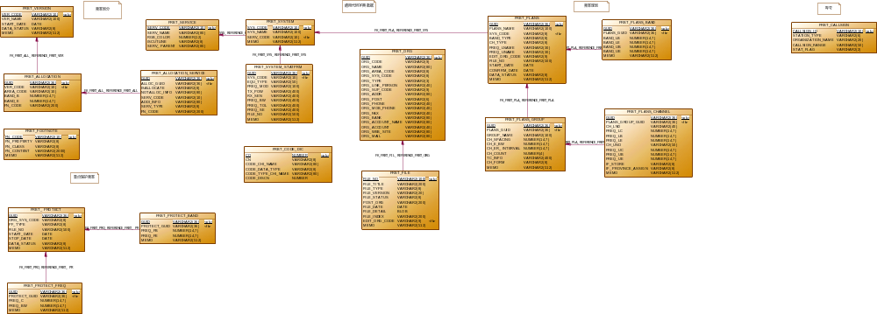

数据表详细设计

频率划分版本表(RFBT_VERSION)
字段 | 类型 | 显示内容 | 说明
VER_CODE | VARCHAR2 (10) | 版本编号 | 主键
VER_NAME | VARCHAR2(100) | 版本名称
START_DATE | DATE | 施行日期
DATA_STATUS | VARCHAR2(8) | 数据状态 | 代码数据表
MEMO | VARCHAR2(512) | 备注

频率划分表(RFBT_ALLOCATION)
字段 | 类型 | 显示内容 | 说明
GUID | VARCHAR2 (36) |  | 主键
VER_CODE | VARCHAR2(10) | 版本编号 | 外键引用
AREA_CODE | VARCHAR2(10) | 区域代码 | 代码数据表
BAND_B | NUMBER(14,7) | 频带开始 | 单位：MHZ
BAND_E | NUMBER(14,7) | 频带结束 | 单位：MHZ
FN_CODE | VARCHAR2(200) | 脚注代码 | 不同脚注用空格分开

频率划分无线电业务配置表（RFBT_ALLOCATION_SERVICE）
字段 | 类型 | 显示内容 | 说明
GUID | VARCHAR2 (36) |  | 主键
ALLOC_GUID | VARCHAR2(36) | 划分GUID | 外键引用
ISALLOCATE | VARCHAR2(8) | 是否划分业务使用 | 代码数据表
NOTALLOC_INFO | VARCHAR2(80) | 未划分状况说明
SERV_CODE | VARCHAR2(10) | 业务代码
ADDI_INFO | VARCHAR2(80) | 业务附加说明
SERV_TYPE | VARCHAR2(8) | 业务类型 | 代码数据表
FN_CODE | VARCHAR2(200) | 脚注代码 | 不同脚注用空格分开

无线电业务表(RFBT_SERVICE)
字段 | 类型 | 显示内容 | 说明
SERV_CODE | VARCHAR2(10) | 业务代码 | 主键
SERV_NAME | VARCHAR2(80) | 业务名称 | 外键引用
RGB_COLOR | NUMBER(12) | RGB颜色 | 频率划分图中业务对应的显示颜色
ISCUTLINE | VARCHAR2(8) | 是否显示图例 | 代码数据表
SERV_ PARENT | VARCHAR2(80) | 上级业务代码

脚注表(RFBT_FOOTNOTE)
字段 | 类型 | 显示内容 | 说明
FN_CODE | VARCHAR2(10) | 脚注代码 | 主键
FN_PROPERTY | VARCHAR2(8) | 脚注性质 | 代码数据表
FN_CLASS | VARCHAR2(8) | 脚注分类 | 代码数据表
FN_CONTENT | VARCHAR2(2000) | 脚注内容
MEMO | VARCHAR2(512) | 备注

频率规划表(RFBT_PLANS)
字段 | 类型 | 显示内容 | 说明
GUID | VARCHAR2 (36) |  | 主键：GUID码
PLANS_NAME | VARCHAR2 (100) | 规划名称
SYS_CODE | VARCHAR2(8) | 通信系统 | 外键
BAND_TYPE | VARCHAR2(8) | 频段配置类型 | 代码数据表
CH_TYPE | VARCHAR2(8) | 频道配置类型 | 代码数据表
FREQ_LNAME | VARCHAR2(30) | 中心频率（低频）称谓
FREQ_UNAME | VARCHAR2(30) | 中心频率（高频）称谓
EDIT_ORG_CODE | VARCHAR2(9) | 维护数据的无委机构组织机构代码
FILE_NO | VARCHAR2 (500) | 批文编号 | 多个批文以“；”隔开
START_DATE | DATE | 施行日期
CONFIRM_DATE | DATE | 批准日期
DATA_STATUS | VARCHAR2(8) | 数据状态 | 代码数据表
MEMO | VARCHAR2(512) | 备注

频率规划频段配置表（RFBT_PLANS_BAND）
字段 | 类型 | 显示内容 | 说明
GUID | VARCHAR2 (36) |  | 主键：GUID码
PLANS_GUID | VARCHAR2 (36) | 规划GUID | 外键
BAND_LB | NUMBER(14,7) | 低段起始频率 | 单位：MHZ
BAND_LE | NUMBER(14,7) | 低段终止频率 | 单位：MHZ
BAND_UB | NUMBER(14,7) | 高段起始频率 | 单位：MHZ
BAND_UE | NUMBER(14,7) | 高段终止频率 | 单位：MHZ
MEMO | VARCHAR2(512) | 备注

频率规划分组表(RFBT_PLANS_GROUP)
字段 | 类型 | 显示内容 | 说明
GUID | VARCHAR2 (36) |  | 主键：GUID码
PLANS_GUID | VARCHAR2 (36) | 规划GUID | 外键
GROUP_NAME | VARCHAR2(100) | 规划分组名称
CH_SPACING | NUMBER(14,7) | 频率间隔 | 单位：MHZ
CH_E_BW | NUMBER(14,7) | 发射必要带宽 | 单位：MHZ
CH_ER_ INTERVAL | NUMBER(14,7) | 收发频率间隔 | 单位：MHZ
CH_COUNT | NUMBER(4) | 信（波）道数
TC_INFO | VARCHAR2(400) | 传输容量说明
CH_FORM | VARCHAR2(8) | 频道单位类型 | 代码数据表
MEMO | VARCHAR2(512) | 备注

频率规划频道配置表(RFBT_PLANS_CHANNEL)
字段 | 类型 | 显示内容 | 说明
GUID | VARCHAR2 (36) |  | 主键：GUID码
PLANS_GROUP_GUID | VARCHAR2 (36) | 规划分组GUID | 外键
CH_LNO | VARCHAR2(40) | 低频波道号
FREQ_LC | NUMBER(14,7) | 中心频率（低频） | 单位：MHZ
FREQ_LB | NUMBER(14,7) | 低频下限 | 单位：MHZ
FREQ_LE | NUMBER(14,7) | 低频上限 | 单位：MHZ
CH_UNO | VARCHAR2(50) | 高频波道号
FREQ_UC | NUMBER(14,7) | 中心频率（高频） | 单位：MHZ
FREQ_UB | NUMBER(14,7) | 高频下限 | 单位：MHZ
FREQ_UE | NUMBER(14,7) | 高频上限 | 单位：MHZ
IF_STORE | VARCHAR2(8) | 是否储备频率 | 0：否 1：是
IF_ PROVINCE_ASSIGN | VARCHAR2(8) | 是否可由省级指配 | 0：否 1：是
MEMO | VARCHAR2(512) | 备注

重点保护频率表(RFBT_ PROTECT)
字段 | 类型 | 显示内容 | 说明
GUID | VARCHAR2 (36) |  | 主键：GUID码
ORG_SYS_CODE | VARCHAR2 (8) | 系统/行业代码 | 代码数据表 00092006
PF_TYPE | VARCHAR2(8) | 保护频率配置类型 | 代码数据表
FILE_NO | VARCHAR2(500) | 批文编号 | 多个批文以“；”隔开
START_DATE | DATE | 开始保护日期
STOP_DATE | DATE | 截止保护日期
DATA_STATUS | VARCHAR2(8) | 数据状态 | 代码数据表
MEMO | VARCHAR2(512) | 备注

重点保护频带配置表(RFBT_PROTECT_BAND)
字段 | 类型 | 显示内容 | 说明
GUID | VARCHAR2(36) |  | 主键：GUID码
PROTECT_GUID | VARCHAR2(36) | 保护GUID | 外键
FREQ_FB | NUMBER(14,7) | 频率下限 | 单位：MHZ
FREQ_FE | NUMBER(14,7) | 频率上限 | 单位：MHZ
MEMO | VARCHAR2(512) | 备注

重点保护频率配置表(RFBT_PROTECT_FREQ)
字段 | 类型 | 显示内容 | 说明
GUID | VARCHAR2(36) |  | 主键：GUID码
PROTECT_GUID | VARCHAR2(36) | 保护GUID | 外键
FREQ_C | NUMBER(14,7) | 中心频率 | 单位：MHZ
FREQ_BW | NUMBER(14,7) | 带宽 | 单位：MHZ
MEMO | VARCHAR2(512) | 备注

呼号数据表(RFBT_CALLSIGN)
字段 | 类型 | 显示内容 | 说明
CALLSIGN_ID | VARCHAR2(10) | 台站呼号 | 主键
CALLSIGN_TYPE | VARCHAR2(6) | 台站呼号类型 | 19：业余电台呼号；08：船舶电台呼号
ORGANIZATION_NAME | VARCHAR2(20) | 指配主管无委机构 | 3100上海无委
CALLSIGN_RANGE | VARCHAR2(50) | 呼号分组
STAT_FLAG | VARCHAR2(2) | 呼号状态标识 | 0：空闲；1：特殊；2：占用；3：已核发占用；4：待核发占用；5：保留；6：Q简语、7：专用
START_DATE | DATE | 核发开始日期
STOP_DATE | DATE | 核发截止日期 | 无期限为空值

通信业务/系统表(RFBT_SYSTEM)
字段 | 类型 | 显示内容 | 说明
SYS_CODE | VARCHAR2(10) | 通信业务/系统编号 | 主键
SYS_NAME | VARCHAR2(100) | 通信业务/系统名称
SERV_CODE | VARCHAR2(10) | 所属业务编号 | 外键
MEMO | VARCHAR2(512) | 备注

通信系统典型台站技术参数表(RFBT_SYSTEM_STATPRM)
字段 | 类型 | 显示内容 | 说明
GUID | VARCHAR2(36) |  | 主键：GUID码
SYS_CODE | VARCHAR2(10) | 通信业务/系统编号 | 外键
EQU_TYPE | VARCHAR2(50) | 设备种类
FREQ_MOD | VARCHAR2(100) | 调制方式
TX_POW | VARCHAR2(400) | 发射功率
RX_SEN | VARCHAR2(400) | 接收机灵敏度
FREQ_BW | VARCHAR2(400) | 占用带宽
FREQ_TOL | VARCHAR2(400) | 频率容限
FREQ_SE | VARCHAR2(400) | 杂散发射
FILE_NO | VARCHAR2(500) | 相关批文编号 | 多个文件以“；”隔开
MEMO | VARCHAR2(512) | 备注

文件表(RFBT_FILE)
字段 | 类型 | 显示内容 | 说明
FILE_NO | VARCHAR2(100) | 文件号 | 主键
FILE_TITLE | VARCHAR2(200) | 文件标题名称
FILE_TYPE | VARCHAR2(8) | 文件属性 | 代码数据表
FILE_VERSION | VARCHAR2(20) | 文件版本
FILE_STATUS | VARCHAR2(8) | 文件状态（是否有效） | 代码数据表
POST_ORG | VARCHAR2(200) | 发文机关名称
FILE_DATE | DATE | 文件时间
FILE_DETAIL | BLOB | 文件内容 | 格式：PDF文档？
FILE_INDEX | VARCHAR2(200) | 检索关键字
EDIT_ORG_CODE | VARCHAR2(9) | 维护数据的无委机构组织机构代码 | 外键
MEMO | VARCHAR2(512) | 备注

代码数据表(RFBT_CODE_DIC)
字段 | 类型 | 显示内容 | 说明
CO | NUMBER  NOT NULL | 序号 | 主键
CN | VARCHAR2 (8) | 代码编码
CODE_CHI_NAME | VARCHAR2 (80) | 代码中文名称
CODE_DATA_TYPE | VARCHAR2 (8) | 代码数据表类型
CODE_TYPE_CHI_NAME | VARCHAR2 (80) | 代码数据表类型中文名称
CODE_DISCN | NUMBER | 显示序号

标准台站数据库
标准台站数据库表结构见《无线电管理台站数据库结构技术标准》(1.1修订版)征求意见稿。
客户在用的台站数据库是1.0版，数据迁移时需要比较版本间的差异性。
该标准文件的正式稿将在年底公布，届时将同步进行更新。

扩充台站数据库

数据表结构设计

数据表ER关系图
- 特殊台站
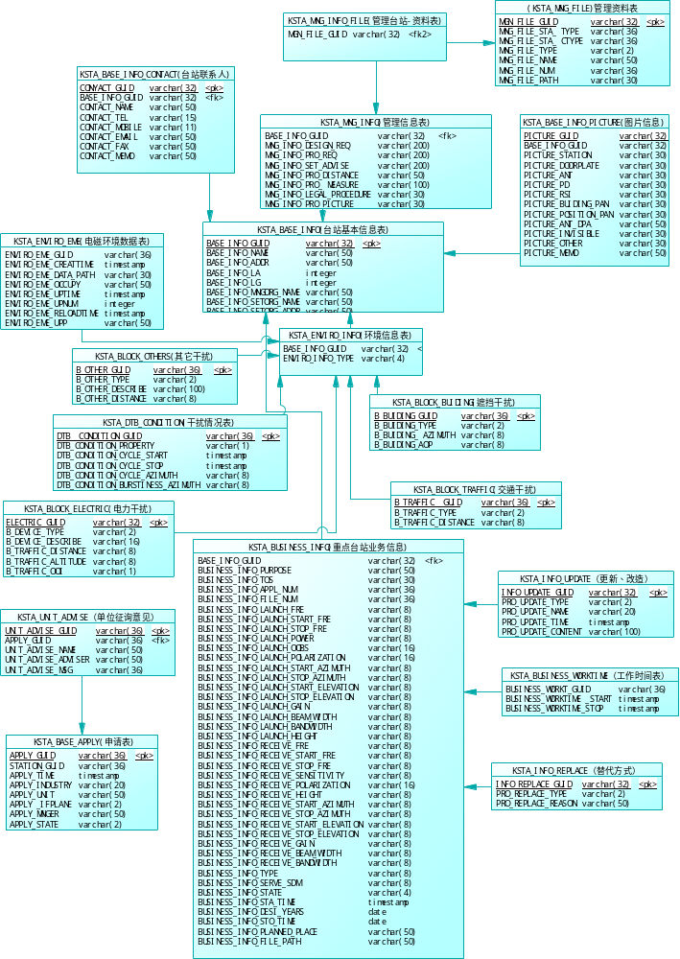
- 特殊台站防护基本表
特殊台站保护：依据台站的保护区（一级保护区、二级保护区）级别设置的防护高、宽、距离。
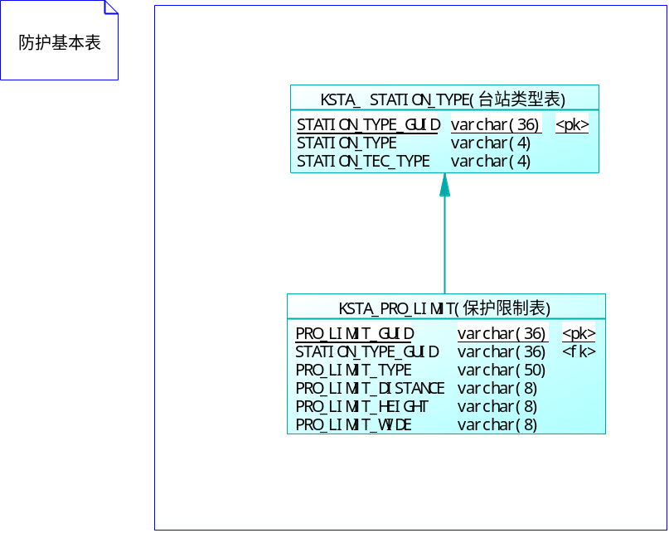

数据表详细设计

组织机构扩展表（RSBT_ORG_EXT）
本表是对标准数据库的RSBT_ORG表的扩充。
字段 | 类型 | 显示内容 | 说明
GUID | VARCHAR2(36) |  | 主键
ORG_USCCODE | VARCHAR2(18) | 统一社会信用代码 | 符合规定编码格式要求
ORG_LEGAL_PERSON | VARCHAR2(40) | 单位法人
ORG_LEGAL_ADDR | VARCHAR2(80) | 法人地址
ORG_LEGAL_POST | VARCHAR2(6) | 法人邮编
ORG_LEGAL_PHONE | VARCHAR2(40) | 法人联系电话
ORG_LEGAL_MOB_PHONE | VARCHAR2(40) | 法人手机号码
ORG_LEGAL _FAX | VARCHAR2(40) | 法人传真
ORG_PAY_PERSON | VARCHAR2(40) | 单位缴费人
ORG_PAY_ADDR | VARCHAR2(80) | 缴费人地址
ORG_PAY_POST | VARCHAR2(6) | 缴费人邮编
ORG_PAY_PHONE | VARCHAR2(40) | 缴费人联系电话
ORG_PAY_MOB_PHONE | VARCHAR2(40) | 缴费人手机号码
ORG_PAY _FAX | VARCHAR2(40) | 缴费人传真

台站照片表（RSBT_STATION_PIC）
字段 | 类型 | 显示内容 | 说明
GUID | VARCHAR2(36) |  | 主键
STATION_GUID | VARCHAR2(36) |  | 台站GUID
PIC_TYPE | VARCHAR2(2) | 照片类别 | 0台站外观，1设备机柜，2天线，3周围环境
PIC_DESC | VARCHAR2(200) | 照片描述
PIC_CONTENT | BLOB | 照片内容

台站文件表(RSBT_STATION_FILE)
字段 | 类型 | 显示内容 | 说明
GUID | VARCHAR2(36) |  | 主键
NET_GUID | VARCHAR2(36) |  | 申请GUID
FILE_TITLE | VARCHAR2(200) | 文件标题名称
FILE_TYPE | VARCHAR2(8) | 文件属性
POST_ORG | VARCHAR2(200) | 发文机关名称
FILE_DATE | DATE | 文件时间
FILE_DETAIL | VARCHAR2(200) | 文件存储路径
FILE_INDEX | VARCHAR2(200) | 检索关键字
MEMO | VARCHAR2(512) | 备注

特殊台站申请信息表（KSTA_BASE_APPLY)
字段 | 类型 | 显示内容 | 说明
APPLY_GUID | VARCHAR2 (36) |  | 主键
STATION_GUID | VARCHAR2 (36) | 台站编号 | 外键
APPLY_TIME | DATE | 申请时间 | Not null
APPLY_INDUSTRY | VARCHAR2(20) | 所属行业 | Not null
APPLY_UNIT | VARCHAR2(50) | 申报单位 | Not null
APPLY_MNGER | VARCHAR2(50) | 经办人

特殊台站单位征询意见表（KSTA_UNIT_ADVISE）
字段 | 类型 | 显示内容 | 说明
UNIT_ADVISE_GUID | VARCHAR2 (36) |  | 主键
APPLY_GUID | VARCHAR2 (36) | 申请编号 | 外键
UNIT_ADVISE_NAME | VARCHAR2 (50) | 征询单位名称 | Not null
UNIT_ADVISE_ADVISER | VARCHAR2 (50) | 建议人 | Not null
UNIT_ADVISE_MSG | VARCHAR2(100) | 意见 | Not null

特殊台站基本信息表（KSTA_BASE_INFO）
字段 | 类型 | 显示内容 | 说明
BASE_INFO_GUID | VARCHAR2(36) |  | 主键(档案编号)
STATION_GUID | VARCHAR2 (36) | 台站编号 | Not null外键
STATION_TYPE_GUID | VARCHAR2(4) | 台站类别 | Not null外键
BASE_INFO_NAME | VARCHAR2(50) | 台站名称 | Not null
BASE_INFO_ADDR | VARCHAR2 (50) | 台站地址 | Not null
BASE_INFO_LA | INT | 纬度 | Not null
BASE_INFO_LG | INT | 经度 | Not null
BASE_INFO_MNGORG_NAME | VARCHAR2(50) | 主管单位名称
BASE_INFO_SETORG_NAME | VARCHAR2(50) | 设台单位名称
BASE_INFO_SETORG_ADDR | VARCHAR2(50) | 设台单位地址
BASE_INFO_SETORG_EMAIL | VARCHAR2(50) | 设台单位邮编
BASE_INFO_SETORG_MEMO | VARCHAR2(50) | 台站备注信息

特殊台站联系人表（KSTA_BASE_INFO_CONTACT）
字段 | 类型 | 显示内容 | 说明
CONTACT_GUID | VARCHAR2(36) | 联系人编号 | 主键
CONTACT_NAME | VARCHAR2 (50) | 姓名 | Not null
CONTACT_TEL | VARCHAR2(15) | 电话
CONTACT_MOBILE | VARCHAR2(11) | 手机 | Not null
CONTACT_EMAIL | VARCHAR2 (50) | 邮箱 | Not null
CONTACT_FAX | VARCHAR2 (50) | 传真
CONTACT_MEMO | VARCHAR2 (50) | 备注

特殊台站图片信息表（KSTA_BASE_INFO_PICTURE）
字段 | 类型 | 显示内容 | 说明
PICTURE_GUID | VARCHAR2(36) | 联系人编号 | 主键
PICTURE_STATION | VARCHAR2 (30) | 台站照片 | Not null
PICTURE_DOORPLATE | VARCHAR2(30) | 门牌照片
PICTURE_ANT | VARCHAR2(30) | 天线照片
PICTURE_PD | VARCHAR2 (30) | 区域平面图(pictorial directory) | Not null
PICTURE_RSI | VARCHAR2 (30) | 区域卫星图(Regional satellite imagery) | Not null
PICTURE_BUIDING_PAN | VARCHAR2(30) | 所在建筑全景照片（全景图：panoramagram）
PICTURE_POSITION_PAN | VARCHAR2(30) | 所在位置全景照片
PICTURE_ANT_DPA | VARCHAR2(30) | 定向天线的 指向图: directive pattern
PICTURE_INVISIBLE | VARCHAR2(30) | 有阻挡的示意照片
PICTURE_OTHER | VARCHAR2(30) | 其它照片
PICTURE_MEMO | VARCHAR2(50) | 备注
注：图片表存放图片的路径

特殊台站环境信息表（KSTA_ENVIRO_INFO）
字段 | 类型 | 显示内容 | 说明
BASE_INFO_GUID | VARCHAR2(36) |  | 主键、外键
ENVIRO_INFO_TYPE | VARCHAR2(2) | 干扰影响。 | Not nul 注1
注：
1）：无（0）、稍有（01）、可正常工作（02）、有影响（03）、尚可工作（04）、不能工作（05）。

特殊电磁环境数据表（KSTA_ENVIRO_EME）
字段 | 类型 | 显示内容 | 说明
ENVIRO_EME_GUID | VARCHAR2(36) | 电磁环境数据 | 主键
BASE_INFO_GUID | VARCHAR2(36) |  | 外键
ENVIRO_EME_CREATTIME | DATE | 检测时间 | Not nul
ENVIRO_EME_DATA_PATH | VARCHAR2(150) | 电磁环境检测结果数据月报附件（月报）
ENVIRO_EME_OCCUPY | VARCHAR2(50) | 占用情况 | Not nul
ENVIRO_EME_UPTIME | DATE | 第一次上传时间
ENVIRO_EME_UPNUM | NUMBER | 修改次数
ENVIRO_EME_RELOADTIME | DATE | 最后一次重传时间
ENVIRO_EME_UPP | VARCHAR2(50) | 上传人

特殊台站环境干扰特性表（KSTA_DTB_CONDITION）
字段 | 类型 | 显示内容 | 说明
DTB _CONDITION_GUID | VARCHAR2(36) |  | 主键
BASE_INFO_GUID | VARCHAR2(36) | 环境主键 | Not null外键
DTB_CONDITION_PROPERTY | VARCHAR2(1) | 宽、单频 | Not null
DTB_CONDITION_CYCLE_START | DATE | 周期开始时间
DTB_CONDITION_CYCLE_STOP | DATE | 周期结束时间
DTB_CONDITION_CYCLE_AZIMUTH | VARCHAR2(6) | 周期性方位角
DTB_CONDITION_BURSTINESS_AZIMUTH | VARCAHR(6) | 突发性方位角

特殊台站遮挡干扰特性表（KSTA_BLOCK_BUIDING）
字段 | 类型 | 显示内容 | 说明
B_BUIDING_GUID | VARCHAR2(36) |  | 主键
BASE_INFO_GUID | VARCHAR2(36) | 环境主键 | Not null外键
B_BUIDING_TYPE | VARCHAR2(2) | 遮挡类别 | Not null注1
B_BUIDING_ AZIMUTH | VARCAHR(8) | 遮挡方位
B_BUIDING_AOP | VARCAHR(8) | 俯仰角(angle of pitch)
注
1：无、有、无法判断。

特殊台站交通干扰表（KSTA_BLOCK_TRAFFIC）
字段 | 类型 | 显示内容 | 说明
B_TRAFFIC _GUID | VARCHAR2(36) |  | 主键
BASE_INFO_GUID | VARCHAR2(36) | 环境主键 | Not null外键
B_TRAFFIC_TYPE | VARCHAR2(2) | 交通类别 | Not null注1
B_TRAFFIC_DISTANCE | VARCAHR(3) | 距离（单位km）
注
1：一级公路、二级公路、普通公路、高速铁路、轨道交通。

特殊台站设备、居民、其它干扰表（KSTA_BLOCK_OTHERS）
字段 | 类型 | 显示内容 | 说明
B_OTHER_GUID | VARCHAR2(36) |  | 主键
BASE_INFO_GUID | VARCHAR2(36) | 环境主键 | Not null外键
B_OTHER_TYPE | VARCHAR2(2) | 类别 | Not null注1
B_OTHER_DESCRIBE | VARCHAR2(100) | 描述 | Not null注2
B_OTHER_DISTANCE | VARCAHR2(8) | 距离（单位km）
注
1：ISM设备、设施干扰（01）；居民区干扰（02）；其他（03）
2：TYPE=居民区:居民区名称；

特殊台站电力干扰表（KSTA_BLOCK_ELECTRIC）
字段 | 类型 | 显示内容 | 说明
B_ELECTRIC _GUID | VARCHAR2(36) |  | 主键
BASE_INFO_GUID | VARCHAR2(36) | 环境主键 | Not null外键
B_DEVICE_TYPE | VARCHAR2(2) | 电力设施类别： | Not null注1
B_DEVICE_DESCRIBE | VARCHAR2(16) | 电力等级（单位 kV）
B_TRAFFIC_DISTANCE | VARCAHR2(8) | 距离（单位km）
B_TRAFFIC_ALTITUDE | VARCAHR2(8) | 高度（单位 m）
B_TRAFFIC_OOI | VARCHAR2(1) | 室内外(OUT or IN) | Not null
注
1：架空输电线、电力变电站

特殊台站管理信息表（KSTA_MNG_INFO）
字段 | 类型 | 显示内容 | 说明
MNG_INFO_GUID | VARCHAR2(36) |  | 主键：（自增）
BASE_INFO_GUID | VARCHAR2(36) | 特殊台站主键 | Not null外键
MNG_INFO_DESIGN_REQ | VARCHAR2(200) | 设计要求 | Not null
MNG_INFO_PRO_REQ | VARCHAR2(200) | 保护要求(protection) | Not null
MNG_INFO_SET_ADVISE | VARCAHR2(200) | 设台单位对台保护建议 | Not null
MNG_INFO_PRO_DISTANCE | VARCAHR2(50) | 台站保护距离，净空要求（计算结果） | Not null
MNG_INFO_PRO_ MEASURE | VARCHAR2(100) | 保护措施 | Not null
MNG_INFO_LEGAL_PROCEDURE | VARCHAR2(30) | 规划建设的合法手续证明(附件) | Not null
MNG_INFO_PRO_PICTURE | VARCHAR2(30) | 保护落图(地址) | Not null
MNG_INFO_BUID_REGULATION | VARCHAR2(30) | 专项规划建设导则(地址) | Not null

特殊台站管理台站-资料表（KSTA_MNG_INFO_FILE）
字段 | 类型 | 显示内容 | 说明
MNG_INFO_GUID | VARCHAR2(36) | 特殊台站主键 | 主键：外键
MNG_FILE_GUID | VARCHAR2(36) | 资料基本表主键 | 主键：外键

特殊台站业务信息表（KSTA_BUSINESS_INFO）
字段 | 类型 | 显示内容 | 说明
BASE_INFO_GUID | VARCHAR2(36) | 特殊台站主键 | 主键、外键：
BUSINESS_INFO_PURPOSE | VARCAHR(50) | 用途 | Not null
BUSINESS_INFO_TOS | VARCHAR2(30) | 业务类型 | Not null
BUSINESS_INFO_APPL_NUM | VARCHAR2(36) | 申请表号 | Not null
BUSINESS_INFO_FILE_NUM | VARCHAR2(36) | 技术资料标号
BUSINESS_INFO_LAUNCH_FRE | VARCHAR2(8) | 发射频率
BUSINESS_INFO_LAUNCH_START_FRE | VARCHAR2(8) | 发射开始频段
BUSINESS_INFO_LAUNCH_STOP_FRE | VARCHAR2(8) | 发射结束频段
BUSINESS_INFO_LAUNCH_POWER | VARCHAR2(8) | 功率
BUSINESS_INFO_LAUNCH_OOBS | VARCHAR2(16) | 带外杂散Out-of-band spurious
BUSINESS_INFO_LAUNCH_POLARIZATION | VARCHAR2(16) | 发射极化方式
BUSINESS_INFO_LAUNCH_START_AZIMUTH | VARCHAR2(8) | 工作开始方位角范围
BUSINESS_INFO_LAUNCH_STOP_AZIMUTH | VARCHAR2(8) | 工作结束方位角范围
BUSINESS_INFO_LAUNCH_START_ELEVATION | VARCHAR2(8) | 发射仰角范围（开始）
BUSINESS_INFO_LAUNCH_STOP_ELEVATION | VARCHAR2(8) | 发射仰角范围（结束）
BUSINESS_INFO_LAUNCH_GAIN | VARCHAR2(8) | 增益
BUSINESS_INFO_LAUNCH_BEAM_WIDTH | VARCHAR2(8) | 波瓣宽度(beam width)
BUSINESS_INFO_LAUNCH_BANDWIDTH | VARCHAR2(8) | （发射）带宽
BUSINESS_INFO_LAUNCH_HEIGHT | VARCHAR2(8) | （发射）高度（距地面）
BUSINESS_INFO_RECEIVE_FRE | VARCHAR2(8) | 接收频率
BUSINESS_INFO_RECEIVE_START_FRE | VARCHAR2(8) | 接收开始频段
BUSINESS_INFO_RECEIVE_STOP_FRE | VARCHAR2(8) | 接收结束频段
BUSINESS_INFO_RECEIVE_SENSITIVITY | VARCHAR2(8) | 灵敏度
BUSINESS_INFO_RECEIVE_POLARIZATION | VARCHAR2(16) | 接收极化方式
BUSINESS_INFO_RECEIVE_HEIGHT | VARCHAR2(8) | 高度
BUSINESS_INFO_RECEIVE_START_AZIMUTH | VARCHAR2(8) | 天线开始方位角
BUSINESS_INFO_RECEIVE_STOP_AZIMUTH | VARCHAR2(8) | 天线结束方位角
BUSINESS_INFO_RECEIVE_START_ELEVATION | VARCHAR2(8) | 接收仰角范围（开始）
BUSINESS_INFO_RECEIVE_STOP_ELEVATION | VARCHAR2(8) | 接收仰角范围（结束）
BUSINESS_INFO_RECEIVE_GAIN | NUMBER | 增益
BUSINESS_INFO_RECEIVE_BEAM_WIDTH | NUMBER | 波瓣宽度
BUSINESS_INFO_RECEIVE_BANDWIDTH | NUMBER | 带宽
BUSINESS_INFO_TYPE | VARCHAR2(8) | 台站属性
BUSINESS_INFO_SERVE_SDM | NUMBER | 服务半径(semidiameter)
BUSINESS_INFO_STATE | VARCAHR2（4） | 使用状态
BUSINESS_INFO_STA_TIME | DATE | 启用时间
BUSINESS_INFO_DESI_YEARS | NUMBER | 设计年限
BUSINESS_INFO_STO_TIME | DATE | 停用时间
BUSINESS_INFO_PLANNED_PLACE | VARCAHR2（50） | 拟搬迁地点
BUSINESS_INFO_FILE_PATH | VARCAHR2（250） | 设备技术和使用说明书

特殊台站工作时间表（KSTA_BUSINESS_WORKTIME）
字段 | 类型 | 显示内容 | 说明
BASE_INFO_GUID | VARCHAR2(36) | 台站主键 | Not null
BUSINESS_WORKT_GUID | VARCHAR2(36) | 工作时间主键 | Not null
BUSINESS_WORKTIME _START | DATE | 固定时段开始时间
BUSINESS_WORKTIME_STOP | DATE | 固定时段结束时间

特殊台站功能替代方式（KSTA_INFO_REPLACE）
字段 | 类型 | 显示内容 | 说明
INFO_REPLACE_GUID | VARCHAR2(36) |  | 主键：（自增）
BASE_INFO_GUID | VARCHAR2(36) | 特殊台站业务主键 | Not null外键
PRO_REPLACE_TYPE | VARCHAR2(2) | 替代方式 | Not null注1
PRO_REPLACE_REASON | VARCHAR2(50) | 原因
注
1:有线替代、公共替代、其它

特殊台站更新、改造表（KSTA_INFO_UPDATE）
字段 | 类型 | 显示内容 | 说明
INFO_UPDATE_GUID | VARCHAR2(36) |  | 主键：（自增）
BASE_INFO_GUID | VARCHAR2(36) | 特殊台站业务主键 | Not null外键
PRO_UPDATE_TYPE | VARCAHR(2) | 类别： | 注1
PRO_UPDATE_NAME | VARCAHR(20) | 设备名称
PRO_UPDATE_TIME | DATE | 变化时间
PRO_UPDATE_CONTENT | VARCHAR2(100) | 内容
注
1：暂无、设备更新、设备改造

特殊台站管理资料基本表（KSTA_MNG_FILE）
字段 | 类型 | 显示内容 | 说明
MNG_FILE_GUID | VARCHAR2(36) |  | 主键：（自增）
MNG_FILE_STA_ TYPE | VARCHAR2(36) | 台站类别 | Not null
MNG_FILE_STA_ CTYPE | VARCHAR2(36) | 台站子类别 | Not null
MNG_FILE_TYPE | VARCAHR2(2) | 资料类别 | Not null注1
MNG_FILE_NAME | VARCHAR2(30) | 名称 | Not null
MNG_FILE_NUM | VARCHAR2(36) | 编号 | Not null
MNG_FILE_PATH | VARCHAR2(30) | 文件路径？
注
1：申请资料表
(01):法规；(02)：政策；(03)：国标；(04)：行标；(05)：设计资料；(06):其它
(07)：申请表;

特殊台站台站类型表（KSTA_ STATION_TYPE）
字段 | 类型 | 显示内容 | 说明
STATION_TYPE_GUID | VARCHAR2(36) |  | 主键：（自增）
STATION_TYPE | VARCHAR2(4) | 台站类别 | 注1
STATION_TEC_TYPE | VARCHAR2(4) | 技术类型 | 注2
注：
1：目前10种，
2：根据台站类型不同来定。同一台站类型有多个技术类型。
例如：台站类别=气象观测台，技术类型=天气雷达。决定了台站类型。这属于基本表。

特殊台站保护限制表（KSTA_PRO_LIMIT）
字段 | 类型 | 显示内容 | 说明
PRO_LIMIT_GUID | VARCHAR2(36) | Not null | 主键：（自增）
STATION_TYPE_GUID | VARCHAR2(36) | 台站类型 | 外键
PRO_LIMIT_TYPE | VARCHAR2(50) | 限制类别
PRO_LIMIT_DISTANCE | VARCHAR2(8) | 距离(m)
PRO_LIMIT_HEIGHT | VARCHAR2(8) | 限高(m)
PRO_LIMIT_WIDE | VARCHAR2(8) | 限宽(m)

公用移动数据库

数据表详细设计

公用移动系统沿用原系统数据库设计，现有表结构如下。

修编信息表(PMS_XBINFO)
名称 | 类型 | 显示内容 | 说明
KEYID | INT（NOT NULL）
NAME | VARCHAR2(500) | 名称
DISTRICT | VARCHAR2(500) | 行政区划
PLANIDS | TEXT | 计划编号 | 逗号分隔
APPROVALNUMBER | VARCHAR2(500) | 批文号
APPROVALNAME | VARCHAR2(500) | 批文名称
DISPATCHDEPART | VARCHAR2(500) | 发文部门
APPROVALFILENAME | VARCHAR2(500) | 批文文件名称
APPROVALTIME | DATE | 批文时间
RECEIVEDEPART | VARCHAR2(500) | 收文单位
SCANFILE | VARCHAR2(500) | 修编文件
XBZONE | TEXT | 修编区域信息 | EXCEL导入
INPUTDATE | DATE | 操作日期
INPUTUSER | VARCHAR2(500) | 操作用户
XZGHNUM | INT | 修编规划数
YGHNUM | INT | 原规划数

年度计划申请(PMS_YEAR_APPLY)
名称 | 类型 | 显示内容 | 说明
KEYID | INT（NOT NULL）
APPLY_GUID | VARCHAR(36) | 业务审批编号 | 外键
PLAN_ID | VARCHAR2(50) （NOT NULL） | 规划点编号
DISTRICT | VARCHAR2(50) | 区域
PLAN_ADDRESS | VARCHAR2(50) | 拟落地位置
NETWORK | VARCHAR2(50) | 网络制式
PLAN_SETTING_MODE | VARCHAR2(50) | 拟设置方式
APPLY_DATE | DATE | 上报日期
PROCESS_DATE | DATE | 审核日期
REMARKS | VARCHAR2(500) | 备注
AUDIT_OPINION | VARCHAR2(50) | 审核意见
YEAR_PLAN_ID | VARCHAR2(50) | 年度计划编号
TELECOM_OPERATORS | VARCHAR2(50) | 运营商 | 移动/电信/联通/铁搭
AUDITOR | VARCHAR2(50) | 审核人
BATCH | VARCHAR2(50) | 批次
CITYX | FLOAT | 城市坐标X
CITYY | FLOAT | 城市坐标Y
LON | FLOAT | 经度坐标
LAT | FLOAT | 纬度坐标
APPLY_TYPE | VARCHAR2(50) | 申请类型 | 新设/共享其他运营商站址
SHARE_REQUEST | VARCHAR2(50) | 是否共建申请
APPLY_REMARKS | VARCHAR2(500) | 运营商备注
YIDAORUZONGBIAO | INT | 已导入总表
CHINA_MOBILE | VARCHAR2(50) | 移动牵头情况 | 牵头时填写牵头、不牵头时为空
CHINA_TELECOM | VARCHAR2(50) | 电信牵头情况 | 牵头时填写牵头、不牵头时为空
CHINA_UNICOM | VARCHAR2(50) | 联通牵头情况 | 牵头时填写牵头、不牵头时为空
IMPORTUSER | VARCHAR2(50) | 导入用户
QSYSSTATE | INT | 区县预审状态
SFQXYS | INT | 是否区县预审
SJYSJG | VARCHAR2(50) | 市局预审结果?
CHINA_TOWER | VARCHAR2(50) | 铁塔牵头情况 | 牵头时填写牵头、不牵头时为空

年度计划通过表(PMS_YEAR_PLAN)
名称 | 类型 | 显示内容 | 说明
KEYID | INT
PLAN_ID | VARCHAR2(50) | 规划点编号
DISTRICT | VARCHAR2(50) | 行政区划
PLAN_ADDRESS | VARCHAR2(450) | 拟落地位置
NETWORK | VARCHAR2(50) | 网络制式
PLAN_SETTING_MODE | VARCHAR2(50) | 拟设置方式
APPLY_DATE | DATE | 上报日期
PROCESS_DATE | DATE | 审核日期
REMARKS | VARCHAR2(500) | 备注
AUDIT_OPINION | VARCHAR2(50) | 审核意见
YEAR_PLAN_ID | VARCHAR2(50) | 年度计划编号
TELECOM_OPERATORS | VARCHAR2(50) | 运营商 | 移动/电信/联通/铁搭
AUDITOR | VARCHAR2(50) | 审核人
BATCH | VARCHAR2(50) | 批次
LAT | FLOAT | 纬度坐标
LON | FLOAT | 经度坐标
CITYX | FLOAT | 城市坐标X
CITYY | FLOAT | 城市坐标Y
SHARE_REQUEST | VARCHAR2(50) | 是否共建申请
APPLY_TYPE | VARCHAR2(50) | 申请类型 | 新设/共享其他运营商站址
CHINA_MOBILE | VARCHAR2(50) | 移动牵头情况
CHINA_TELECOM | VARCHAR2(50) | 电信牵头情况
CHINA_UNICOM | VARCHAR2(50) | 联通牵头情况
YINYONG | VARCHAR2(50) | 引用情况 | 是/否
CHINA_TOWER | VARCHAR2(50) | 铁塔

台站执照表(PMS_STATION_LICENSE)
名称 | 类型 | 显示内容 | 说明
KEYID | INT | 主键
STATION_SITES_IDENTIFIED_ID | VARCHAR2(50) | 台站编码
STATION_NAME | VARCHAR2(50) | 台站名称
DISTRICT | VARCHAR2(50) | 区域
ADDRESS | VARCHAR2(500) | 地址
LAT | FLOAT | 纬度
LON | FLOAT | 经度
CITYX | FLOAT | 城市坐标
CITYY | FLOAT | 城市坐标
REMARKS | VARCHAR2(500) | 备注
TELECOM_OPERATORS | VARCHAR2(50) | 移动/电信/联通/铁搭
BATCH | VARCHAR2(50) | 批次
SHARE | VARCHAR2(50) | 共建共享情况
IMAGES | VARCHAR2(50) | 图片编号 | 存储规则不清楚
CELL_COVERAGE | VARCHAR2(50) | ?
NATURE | VARCHAR2(50) | ?
AUDITOR | VARCHAR2(50) | 审核人
AUDIT_OPINION | VARCHAR2(50) | 审批意见
STATION_LICENSE_ID | VARCHAR2(500) | 台站执照编号
TECHNICAL_DATA_SHEET_NO | VARCHAR2(500) | ?
APPLY_DATE | DATE | 申请日期
PROCESS_DATE | DATE | 处理日期
ELEVATION | VARCHAR2(50) | 高程?
ENABLEDATE | DATE | 可用日期(?)
NETWORK1_NAME | VARCHAR2(500) | 网络1名称
台站资料表号1 | VARCHAR2(50) | 台站资料表号1
电台执照编号1 | VARCHAR2(50) | 电台执照编号1
NETWORK1_EQUIPMENT_TYPE | VARCHAR2(500) | 网络1设备类型
NETWORK1_EQUIPMENT_MANUFACTURERS | VARCHAR2(50) | 网络1设备生产厂家
NETWORK1_EMISSION_BAND | VARCHAR2(50) | 网络1发射频段
NETWORK1_TRANSMIT_POWER | VARCHAR2(50) | 网络1功率
NETWORK1_RECEIVE_BAND | VARCHAR2(50) | 网络1接收频段
NETWORK1_ANTENNA_TYPE | VARCHAR2(50) | 网络1天线类型
NETWORK1_ANTENNA_GAIN | VARCHAR2(50) | 网络1天线增益
NETWORK1_ANTENNA_HEIGHT | VARCHAR2(50) | 网络1天线高度
NETWORK1_ENBLEDATE | DATE | 网络1可用日期
NETWORK1_XINGHAOHEZHUNDAIMA | VARCHAR2(50) | 网络1型号核准代码
NETWORK1_POWERUNIT | VARCHAR2(50) | 网络1功率单位
NETWORK1_ANTENNA_JIHUAFANGSHI | VARCHAR2(50) | 网络1天线极化方式
NETWORK1_ANTENNA_GAINUNIT | VARCHAR2(50) | 网络1天线增益单位
NETWORK1_ANTENNA_MANUFACTURERS | VARCHAR2(50) | 网络1天线厂家
NETWORK1_EQUIPMENT_ID | VARCHAR2(50) | 网络1设备编号
NETWORK1_STATION_SHEET_NO | VARCHAR2(500) | 台站单号?
NETWORK2_NAME | VARCHAR2(500) | 网络2名称
电台执照编号2 | VARCHAR2(50) | 台站资料表号2
台站资料表号2 | VARCHAR2(50) | 电台执照编号2
NETWORK2_EQUIPMENT_TYPE | VARCHAR2(500) | 网络2设备类型
NETWORK2_EQUIPMENT_MANUFACTURERS | VARCHAR2(500) | 网络2设备生产厂家
NETWORK2_EMISSION_BAND | VARCHAR2(500) | 网络2发射频段
NETWORK2_TRANSMIT_POWER | VARCHAR2(500) | 网络2功率
NETWORK2_RECEIVE_BAND | VARCHAR2(500) | 网络2接收频段
NETWORK2_ANTENNA_TYPE | VARCHAR2(500) | 网络2天线类型
NETWORK2_ANTENNA_GAIN | VARCHAR2(500) | 网络2天线增益
NETWORK2_ANTENNA_HEIGHT | VARCHAR2(500) | 网络2天线高度
NETWORK2_ENBLEDATE | DATE | 网络2可用日期
NETWORK2_XINGHAOHEZHUNDAIMA | VARCHAR2(50) | 网络2型号核准代码
NETWORK2_EQUIPMENT_ID | VARCHAR2(50) | 网络2功率单位
NETWORK2_POWERUNIT | VARCHAR2(50) | 网络2天线极化方式
NETWORK2_ANTENNA_JIHUAFANGSHI | VARCHAR2(50) | 网络2天线增益单位
NETWORK2_ANTENNA_GAINUNIT | VARCHAR2(50) | 网络2天线厂家
NETWORK2_ANTENNA_MANUFACTURERS | VARCHAR2(50) | 网络2设备编号
NETWORK2_STATION_SHEET_NO | VARCHAR2(500) | 网络2单台单号
NETWORK3_NAME | VARCHAR2(500) | 网络3名称
电台执照编号3 | VARCHAR2(50) | 台站资料表号3
台站资料表号3 | VARCHAR2(50) | 电台执照编号3
NETWORK3_EQUIPMENT_TYPE | VARCHAR2(500) | 网络3设备类型
NETWORK3_EQUIPMENT_MANUFACTURERS | VARCHAR2(500) | 网络3设备生产厂家
NETWORK3_EMISSION_BAND | VARCHAR2(500) | 网络3发射频段
NETWORK3_TRANSMIT_POWER | VARCHAR2(500) | 网络3功率
NETWORK3_RECEIVE_BAND | VARCHAR2(500) | 网络3接收频段
NETWORK3_ANTENNA_TYPE | VARCHAR2(500) | 网络3天线类型
NETWORK3_ANTENNA_GAIN | VARCHAR2(500) | 网络3天线增益
NETWORK3_ANTENNA_HEIGHT | VARCHAR2(500) | 网络3天线高度
NETWORK3_ENBLEDATE | DATE | 网络3可用日期
NETWORK3_XINGHAOHEZHUNDAIMA | VARCHAR2(50) | 网络3型号核准代码
NETWORK3_POWERUNIT | VARCHAR2(50) | 网络3功率单位
NETWORK3_ANTENNA_JIHUAFANGSHI | VARCHAR2(50) | 网络3天线极化方式
NETWORK3_ANTENNA_GAINUNIT | VARCHAR2(50) | 网络3天线增益单位
NETWORK3_ANTENNA_MANUFACTURERS | VARCHAR2(50) | 网络3天线厂家
NETWORK3_STATION_SHEET_NO | VARCHAR2(500) | 网络3设备编号
NETWORK3_EQUIPMENT_ID | VARCHAR2(50) | 网络3设备编号
NETWORK4_NAME | VARCHAR2(50) | 网络4名称
NETWORK4_EQUIPMENT_TYPE | VARCHAR2(50) | 网络4设备类型
NETWORK4_EQUIPMENT_MANUFACTURERS | VARCHAR2(50) | 网络4设备生产厂家
NETWORK4_EMISSION_BAND | VARCHAR2(50) | 网络4设备类型
NETWORK4_RECEIVE_BAND | VARCHAR2(50) | 网络4设备生产厂家
NETWORK4_TRANSMIT_POWER | VARCHAR2(50) | 网络4功率
NETWORK4_ANTENNA_TYPE | VARCHAR2(50) | 网络4天线类型
NETWORK4_ANTENNA_GAIN | VARCHAR2(50) | 网络4天线增益
NETWORK4_ANTENNA_HEIGHT | VARCHAR2(50) | 网络4天线高度
NETWORK4_ENBLEDATE | DATE | 网络4可用日期
NETWORK4_XINGHAOHEZHUNDAIMA | VARCHAR2(50) | 网络4型号核准代码
NETWORK4_POWERUNIT | VARCHAR2(50) | 网络4功率单位
NETWORK4_ANTENNA_JIHUAFANGSHI | VARCHAR2(50) | 网络4天线极化方式
NETWORK4_ANTENNA_GAINUNIT | VARCHAR2(50) | 网络4天线增益单位
NETWORK4_ANTENNA_MANUFACTURERS | VARCHAR2(50) | 网络4天线厂家
NETWORK4_EQUIPMENT_ID | VARCHAR2(50) | 网络4设备编号
LICENCE_PRINT_DATE | DATE | 执照打印日期
临时东经 | VARCHAR2(50) | 临时东经
临时北纬 | VARCHAR2(50) | 临时北纬
NETWORK1ANTENNALEIXING | VARCHAR2(150) | 网络1天线类型
NETWORK2ANTENNALEIXING | VARCHAR2(150) | 网络2天线类型
NETWORK3ANTENNALEIXING | VARCHAR2(150) | 网络3天线类型
NETWORK4ANTENNALEIXING | VARCHAR2(150) | 网络4天线类型
USERINPUTLICENSEID | VARCHAR2(150) | 用户输入执照编号
NETWORK1_SQBH | VARCHAR2(500) | 网络1申请编号
NETWORK2_SQBH | VARCHAR2(500) | 网络2申请编号
NETWORK3_SQBH | VARCHAR2(500) | 网络3申请编号
NETWORK4_SQBH | VARCHAR2(500) | 网络4申请编号
NETWORK1_FWJ | VARCHAR2(500) | 网络1方位角
NETWORK2_FWJ | VARCHAR2(500) | 网络2方位角
NETWORK3_FWJ | VARCHAR2(500) | 网络3方位角
NETWORK4_FWJ | VARCHAR2(500) | 网络4方位角
NETWORK1_SQBSM | VARCHAR2(500) | 网络1扇区标识码
NETWORK2_SQBSM | VARCHAR2(500) | 网络2扇区标识码
NETWORK3_SQBSM | VARCHAR2(500) | 网络3扇区标识码
NETWORK4_SQBSM | VARCHAR2(500) | 网络4扇区标识码
NETWORK1_KXHS | VARCHAR2(500) | 网络1馈线耗损
NETWORK2_KXHS | VARCHAR2(500) | 网络2馈线耗损
NETWORK3_KXHS | VARCHAR2(500) | 网络3馈线耗损
NETWORK4_KXHS | VARCHAR2(500) | 网络4馈线耗损
NETWORK1_SQJ | VARCHAR2(500) | (收倾角)
NETWORK1_FQJ | VARCHAR2(500) | (发倾角)
NETWORK1_SBSL | VARCHAR2(500) | 设备数量
NETWORK1_S3DBJK | VARCHAR2(50)
NETWORK1_F3DBJK | VARCHAR2(500)
NETWORK2_SQJ | VARCHAR2(500) | (收倾角)
NETWORK2_FQJ | VARCHAR2(500) | (发倾角)
NETWORK2_SBSL | VARCHAR2(500) | 设备数量
NETWORK2_S3DBJK | VARCHAR2(500)
NETWORK2_F3DBJK | VARCHAR2(500)
NETWORK3_SQJ | VARCHAR2(500) | (收倾角)
NETWORK3_FQJ | VARCHAR2(500) | (发倾角)
NETWORK3_SBSL | VARCHAR2(500) | 设备数量
NETWORK3_S3DBJK | VARCHAR2(500)
NETWORK3_F3DBJK | VARCHAR2(500)
NETWORK4_SQJ | VARCHAR2(500) | (收倾角)
NETWORK4_FQJ | VARCHAR2(500) | (发倾角)
NETWORK4_SBSL | VARCHAR2(500) | 设备数量
NETWORK4_S3DBJK | VARCHAR2(500)
NETWORK4_F3DBJK | VARCHAR2(500)
NETWORK1_FWBJ | VARCHAR2(500) | 网络1服务半径
NETWORK2_FWBJ | VARCHAR2(500) | 网络2服务半径
NETWORK3_FWBJ | VARCHAR2(500) | 网络3服务半径
NETWORK4_FWBJ | VARCHAR2(500) | 网络4服务半径
LICENCEVALIDDATE | DATE | 执照可用日期
SLBH | VARCHAR2(50) | ？工作站编号
NETWORK1_GZZBH | VARCHAR2(50) | ？工作站编号
NETWORK2_GZZBH | VARCHAR2(50) | ？工作站编号
NETWORK3_GZZBH | VARCHAR2(50) | ？工作站编号
NETWORK4_GZZBH | VARCHAR2(50) | ？工作站编号

台站执照作废表(PMS_STATION_LICENSE_DELETE)
名称 | 类型 | 显示内容 | 说明
KEYID | INT | 主键
STATION_SITES_IDENTIFIED_ID | VARCHAR2(50) | 站址认定编号
STATION_NAME | VARCHAR2(50) | 台站名称
DISTRICT | VARCHAR2(50) | 区域
ADDRESS | VARCHAR2(500) | 地址
LAT | FLOAT | 纬度
LON | FLOAT | 经度
CITYX | FLOAT | 城市坐标X
CITYY | FLOAT | 城市坐标Y
NETWORK1_NAME | VARCHAR2(500) | 网络1名称
NETWORK1_EQUIPMENT_TYPE | VARCHAR2(500) | 网络1设备类型
NETWORK1_EQUIPMENT_MANUFACTURERS | VARCHAR2(500) | 网络1设备生产厂家
NETWORK1_EMISSION_BAND | VARCHAR2(500) | 网络1发射频段
NETWORK1_RECEIVE_BAND | VARCHAR2(500) | 网络1接收频段
NETWORK1_TRANSMIT_POWER | VARCHAR2(500) | 网络1功率
NETWORK1_ANTENNA_TYPE | VARCHAR2(500) | 网络1天线型号
NETWORK1_ANTENNA_GAIN | VARCHAR2(500) | 网络1天线增益
NETWORK1_ANTENNA_HEIGHT | VARCHAR2(500) | 网络1天线高度
NETWORK1_ENBLEDATE | DATE | 网络1可用日期
NETWORK1_XINGHAOHEZHUNDAIMA | VARCHAR2(500) | 网络1型号核准代码
NETWORK1_POWERUNIT | VARCHAR2(500) | 网络1功率单位
NETWORK1_ANTENNA_JIHUAFANGSHI | VARCHAR2(500) | 网络1天线极化方式
NETWORK1_ANTENNA_GAINUNIT | VARCHAR2(500) | 网络1天线增益单位
NETWORK1_ANTENNA_MANUFACTURERS | VARCHAR2(500) | 网络1天线厂家
REMARKS | VARCHAR2(500) | 备注
AUDITOR | VARCHAR2(50) | 审核人
AUDIT_OPINION | VARCHAR2(50) | 审核意见
STATION_LICENSE_ID | VARCHAR2(500) | 台站执照编号
TECHNICAL_DATA_SHEET_NO | VARCHAR2(500) | 技术表单号？
APPLY_DATE | DATE | 申请日期
PROCESS_DATE | DATE | 处理日期
NETWORK2_NAME | VARCHAR2(500) | 网络2名称
NETWORK2_EQUIPMENT_TYPE | VARCHAR2(500) | 网络2设备类型
NETWORK2_EQUIPMENT_MANUFACTURERS | VARCHAR2(500) | 网络2设备生产厂家
NETWORK2_EMISSION_BAND | VARCHAR2(500) | 网络2发射频段
NETWORK2_RECEIVE_BAND | VARCHAR2(500) | 网络2接收频段
NETWORK2_TRANSMIT_POWER | VARCHAR2(500) | 网络2功率
NETWORK2_ANTENNA_TYPE | VARCHAR2(500) | 网络2天线型号
NETWORK2_ANTENNA_GAIN | VARCHAR2(500) | 网络2天线增益
NETWORK2_ANTENNA_HEIGHT | VARCHAR2(500) | 网络2天线高度
NETWORK2_ENBLEDATE | DATE | 网络2可用日期
NETWORK2_XINGHAOHEZHUNDAIMA | VARCHAR2(500) | 网络2型号核准代码
NETWORK2_POWERUNIT | VARCHAR2(500) | 网络2功率单位
NETWORK2_ANTENNA_JIHUAFANGSHI | VARCHAR2(500) | 网络2天线极化方式
NETWORK2_ANTENNA_GAINUNIT | VARCHAR2(500) | 网络2天线增益单位
NETWORK2_ANTENNA_MANUFACTURERS | VARCHAR2(500) | 网络2天线厂家
NETWORK3_NAME | VARCHAR2(500) | 网络3名称
NETWORK3_EQUIPMENT_TYPE | VARCHAR2(500) | 网络3设备类型
NETWORK3_EQUIPMENT_MANUFACTURERS | VARCHAR2(500) | 网络3设备生产厂家
NETWORK3_EMISSION_BAND | VARCHAR2(500) | 网络3发射频段
NETWORK3_RECEIVE_BAND | VARCHAR2(500) | 网络3接收频段
NETWORK3_TRANSMIT_POWER | VARCHAR2(500) | 网络3功率
NETWORK3_ANTENNA_TYPE | VARCHAR2(500) | 网络3天线型号
NETWORK3_ANTENNA_GAIN | VARCHAR2(500) | 网络3天线增益
NETWORK3_ANTENNA_HEIGHT | VARCHAR2(500) | 网络3天线高度
NETWORK3_ENBLEDATE | DATE | 网络3可用日期
NETWORK3_XINGHAOHEZHUNDAIMA | VARCHAR2(500) | 网络3型号核准代码
NETWORK3_POWERUNIT | VARCHAR2(500) | 网络3功率单位
NETWORK3_ANTENNA_JIHUAFANGSHI | VARCHAR2(500) | 网络3天线极化方式
NETWORK3_ANTENNA_GAINUNIT | VARCHAR2(500) | 网络3天线增益单位
NETWORK3_ANTENNA_MANUFACTURERS | VARCHAR2(500) | 网络3天线厂家
TELECOM_OPERATORS | VARCHAR2(500) | 运营商
BATCH | VARCHAR2(50) | 批次
SHARE | VARCHAR2(50) | 共享
IMAGES | VARCHAR2(50) | 图片
CELL_COVERAGE | VARCHAR2(50) | ?
NATURE | VARCHAR2(50) | ?
NETWORK1_STATION_SHEET_NO | VARCHAR2(500) | 网络1台站单号
NETWORK2_STATION_SHEET_NO | VARCHAR2(500) | 网络2台站单号
NETWORK3_STATION_SHEET_NO | VARCHAR2(500) | 网络3台站单号
ENABLEDATE | DATE | 可用日期
NETWORK4_NAME | VARCHAR2(500) | 网络4名称
NETWORK4_EQUIPMENT_TYPE | VARCHAR2(50) | 网络4设备类型
NETWORK4_EQUIPMENT_MANUFACTURERS | VARCHAR2(50) | 网络4设备生产厂家
NETWORK4_EMISSION_BAND | VARCHAR2(50) | 网络4发射频段
NETWORK4_RECEIVE_BAND | VARCHAR2(50) | 网络4接收频段
NETWORK4_TRANSMIT_POWER | VARCHAR2(50) | 网络4功率
NETWORK4_ANTENNA_TYPE | VARCHAR2(50) | 网络4天线类型
NETWORK4_ANTENNA_GAIN | VARCHAR2(50) | 网络4天线增益
NETWORK4_ANTENNA_HEIGHT | VARCHAR2(50) | 网络4天线高度
NETWORK4_ENBLEDATE | DATE | 网络4可用日期
NETWORK4_XINGHAOHEZHUNDAIMA | VARCHAR2(50) | 网络4型号核准代码
NETWORK4_POWERUNIT | VARCHAR2(50) | 网络4功率单位
NETWORK4_ANTENNA_JIHUAFANGSHI | VARCHAR2(50) | 网络4天线极化方式
NETWORK4_ANTENNA_GAINUNIT | VARCHAR2(50) | 网络4天线增益单位
NETWORK4_ANTENNA_MANUFACTURERS | VARCHAR2(50) | 网络4天线厂家
ELEVATION | VARCHAR2(50) | 高程
DELETEDATE | DATE | 删除日期
NETWORK1_EQUIPMENT_ID | VARCHAR2(50) | 网络1设备编号
NETWORK2_EQUIPMENT_ID | VARCHAR2(50) | 网络2设备编号
NETWORK3_EQUIPMENT_ID | VARCHAR2(50) | 网络3设备编号
NETWORK4_EQUIPMENT_ID | VARCHAR2(50) | 网络4设备编号
LICENCE_PRINT_DATE | DATE | 执照打印日期
NETWORK1ANTENNALEIXING | VARCHAR2(150) | 网络1天线类型
NETWORK2ANTENNALEIXING | VARCHAR2(150) | 网络2天线类型
NETWORK3ANTENNALEIXING | VARCHAR2(150) | 网络3天线类型
NETWORK4ANTENNALEIXING | VARCHAR2(150) | 网络4天线类型
NETWORK1_SQBH | VARCHAR2(500) | 网络1申请编号
NETWORK2_SQBH | VARCHAR2(500) | 网络2申请编号
NETWORK3_SQBH | VARCHAR2(500) | 网络3申请编号
NETWORK4_SQBH | VARCHAR2(500) | 网络4申请编号
NETWORK1_FWJ | VARCHAR2(500) | 网络1方位角
NETWORK2_FWJ | VARCHAR2(500) | 网络2方位角
NETWORK3_FWJ | VARCHAR2(500) | 网络3方位角
NETWORK4_FWJ | VARCHAR2(500) | 网络4方位角
NETWORK1_SQBSM | VARCHAR2(500) | 网络1扇区标识码
NETWORK2_SQBSM | VARCHAR2(500) | 网络2扇区标识码
NETWORK3_SQBSM | VARCHAR2(500) | 网络3扇区标识码
NETWORK4_SQBSM | VARCHAR2(500) | 网络4扇区标识码
NETWORK1_KXHS | VARCHAR2(500) | 网络1馈线耗损
NETWORK2_KXHS | VARCHAR2(500) | 网络2馈线耗损
NETWORK3_KXHS | VARCHAR2(500) | 网络3馈线耗损
NETWORK4_KXHS | VARCHAR2(500) | 网络4馈线耗损
SLBH | VARCHAR2(50) | ？受理编号
NETWORK1_SQJ | VARCHAR2(500) | ？网络1接收倾角
NETWORK1_FQJ | VARCHAR2(500) | ？网络1发送倾角
NETWORK1_SBSL | VARCHAR2(500) | ？设备数量
NETWORK1_S3DBJK | VARCHAR2(50)
NETWORK1_F3DBJK | VARCHAR2(500)
NETWORK2_SQJ | VARCHAR2(500) | ？网络2接收倾角
NETWORK2_FQJ | VARCHAR2(500) | ？网络2发送倾角
NETWORK2_SBSL | VARCHAR2(500) | ？设备数量
NETWORK2_S3DBJK | VARCHAR2(500)
NETWORK2_F3DBJK | VARCHAR2(500)
NETWORK3_SQJ | VARCHAR2(500) | ？网络3接收倾角
NETWORK3_FQJ | VARCHAR2(500) | ？网络3发送倾角
NETWORK3_SBSL | VARCHAR2(500) | ？设备数量
NETWORK3_S3DBJK | VARCHAR2(500)
NETWORK3_F3DBJK | VARCHAR2(500)
NETWORK4_SQJ | VARCHAR2(500) | ？网络4接收倾角
NETWORK4_FQJ | VARCHAR2(500) | ？网络4发送倾角
NETWORK4_SBSL | VARCHAR2(500) | ？网络4设备数量
NETWORK4_S3DBJK | VARCHAR2(500) | ？
NETWORK4_F3DBJK | VARCHAR2(500) | ？
NETWORK1_FWBJ | VARCHAR2(500) | 网络1服务半径
NETWORK2_FWBJ | VARCHAR2(500) | 网络2服务半径
NETWORK3_FWBJ | VARCHAR2(500) | 网络3服务半径
NETWORK4_FWBJ | VARCHAR2(500) | 网络4服务半径
LICENCEVALIDDATE | DATE | 执照可用日期

台站执照申请表(PMS_STATION_LICENSE_APPLY)
名称 | 类型 | 显示内容 | 说明
KEYID | INT
APPLY_GUID | VARCHAR(36) | 业务审批编号 | 外键
STATION_SITES_IDENTIFIED_ID | VARCHAR2(50) | 站址认定编号
STATION_ID | VARCHAR2(50) | 台站编号
STATION_NAME | VARCHAR2(50) | 台站名称
DISTRICT | VARCHAR2(50) | 区域
ADDRESS | VARCHAR2(500) | 地址
LAT | FLOAT | 纬度
LON | FLOAT | 经度
CITYX | FLOAT | 城市坐标X
CITYY | FLOAT | 城市坐标Y
ELEVATION | VARCHAR2(50) | 海拔高度
ENABLEDATE | DATE | 启用日期
NETWORK1_NAME | VARCHAR2(50) | 网络1名称
NETWORK1_EQUIPMENT_TYPE | VARCHAR2(500) | 网络1设备类型
NETWORK1_EQUIPMENT_MANUFACTURERS | VARCHAR2(50) | 网络1设备生产厂家
NETWORK1_EQUIPMENT_ID | VARCHAR2(50) | 网络1设备编号
NETWORK1_EMISSION_BAND | VARCHAR2(50) | 网络1发射频段
NETWORK1_RECEIVE_BAND | VARCHAR2(50) | 网络1接收频段
NETWORK1_TRANSMIT_POWER | VARCHAR2(50) | 网络1功率
NETWORK1_ANTENNA_TYPE | VARCHAR2(50) | 网络1天线型号
NETWORK1_ANTENNA_GAIN | VARCHAR2(50) | 网络1天线增益
NETWORK1_ANTENNA_HEIGHT | VARCHAR2(50) | 网络1天线高度
NETWORK1_ENBLEDATE | DATE | 网络1可用日期
NETWORK1_XINGHAOHEZHUNDAIMA | VARCHAR2(50) | 网络1 型号核准代码
NETWORK1_POWERUNIT | VARCHAR2(50) | 网络1功率单位
NETWORK1_ANTENNA_JIHUAFANGSHI | VARCHAR2(50) | 网络1天线计划方式
NETWORK1_ANTENNA_GAINUNIT | VARCHAR2(50) | 网络1天线增益单位
NETWORK1_ANTENNA_MANUFACTURERS | VARCHAR2(50) | 网络1天线生产厂家
REMARKS | VARCHAR2(500) | 备注
AUDITOR | VARCHAR2(50) | 审核人
AUDIT_OPINION | VARCHAR2(50) | 审核意见
STATION_LICENSE_ID | VARCHAR2(50) | 台站执行编号
TECHNICAL_DATA_SHEET_NO | VARCHAR2(50) | 技术表单号
APPLY_DATE | DATE | 申请日期
PROCESS_DATE | DATE | 处理日期
NETWORK2_NAME | VARCHAR2(50) | 网络2名称
NETWORK2_EQUIPMENT_TYPE | VARCHAR2(50) | 网络2设备类型
NETWORK2_EQUIPMENT_MANUFACTURERS | VARCHAR2(50) | 网络2设备生产厂家
NETWORK2_EQUIPMENT_ID | VARCHAR2(50) | 网络2设备编号
NETWORK2_EMISSION_BAND | VARCHAR2(50) | 网络2发射频段
NETWORK2_RECEIVE_BAND | VARCHAR2(50) | 网络2接收频段
NETWORK2_TRANSMIT_POWER | VARCHAR2(50) | 网络2功率
NETWORK2_ANTENNA_TYPE | VARCHAR2(50) | 网络2天线型号
NETWORK2_ANTENNA_GAIN | VARCHAR2(50) | 网络2天线增益
NETWORK2_ANTENNA_HEIGHT | VARCHAR2(50) | 网络2天线高度
NETWORK2_ENBLEDATE | DATE | 网络2可用日期
NETWORK2_XINGHAOHEZHUNDAIMA | VARCHAR2(50) | 网络2型号核准代码
NETWORK2_POWERUNIT | VARCHAR2(50) | 网络2功率单位
NETWORK2_ANTENNA_JIHUAFANGSHI | VARCHAR2(50) | 网络2极化方式
NETWORK2_ANTENNA_GAINUNIT | VARCHAR2(50) | 网络2天线增益单位
NETWORK2_ANTENNA_MANUFACTURERS | VARCHAR2(50) | 网络2天线生产厂家
NETWORK3_NAME | VARCHAR2(50) | 网络3名称
NETWORK3_EQUIPMENT_TYPE | VARCHAR2(50) | 网络3设备类型
NETWORK3_EQUIPMENT_ID | VARCHAR2(50) | 网络3设备生产厂家
NETWORK3_EQUIPMENT_MANUFACTURERS | VARCHAR2(50) | 网络3设备编号
NETWORK3_EMISSION_BAND | VARCHAR2(50) | 网络3发射频段
NETWORK3_RECEIVE_BAND | VARCHAR2(50) | 网络3接收频段
NETWORK3_TRANSMIT_POWER | VARCHAR2(50) | 网络3功率
NETWORK3_ANTENNA_TYPE | VARCHAR2(50) | 网络3天线型号
NETWORK3_ANTENNA_GAIN | VARCHAR2(50) | 网络3天线增益
NETWORK3_ANTENNA_HEIGHT | VARCHAR2(50) | 网络3天线高度
NETWORK3_ENBLEDATE | DATE | 网络3可用日期
NETWORK3_XINGHAOHEZHUNDAIMA | VARCHAR2(50) | 网络3型号核准代码
NETWORK3_POWERUNIT | VARCHAR2(50) | 网络功率单位
NETWORK3_ANTENNA_JIHUAFANGSHI | VARCHAR2(50) | 网络3极化方式
NETWORK3_ANTENNA_GAINUNIT | VARCHAR2(50) | 网络3天线增益单位
NETWORK3_ANTENNA_MANUFACTURERS | VARCHAR2(50) | 网络3天线生产厂家
TELECOM_OPERATORS | VARCHAR2(50) | 运营商
BATCH | VARCHAR2(50) | 批次
IMAGES | VARCHAR2(50) | 图片编号
APPLY_REMARKS | VARCHAR2(500) | ？申请备注
NETWORK4_NAME | VARCHAR2(50) | 网络4名称
NETWORK4_EQUIPMENT_TYPE | VARCHAR2(50) | 网络4设备类型
NETWORK4_EQUIPMENT_MANUFACTURERS | VARCHAR2(50) | 网络4设备生产厂家
NETWORK4_EQUIPMENT_ID | VARCHAR2(50) | 网络4设备编号
NETWORK4_EMISSION_BAND | VARCHAR2(50) | 网络4发射频段
NETWORK4_RECEIVE_BAND | VARCHAR2(50) | 网络4接收频段
NETWORK4_TRANSMIT_POWER | VARCHAR2(50) | 网络4功率
NETWORK4_ANTENNA_TYPE | VARCHAR2(50) | 网络4天线型号
NETWORK4_ANTENNA_GAIN | VARCHAR2(50) | 网络4天线增益
NETWORK4_ANTENNA_HEIGHT | VARCHAR2(50) | 网络4天线高度
NETWORK4_ENBLEDATE | DATE | 网络4可用日期
NETWORK4_XINGHAOHEZHUNDAIMA | VARCHAR2(50) | 网络4型号核准代码
NETWORK4_POWERUNIT | VARCHAR2(50) | 网络4功率单位
NETWORK4_ANTENNA_JIHUAFANGSHI | VARCHAR2(50) | 网络4极化方式
NETWORK4_ANTENNA_GAINUNIT | VARCHAR2(50) | 网络4天线增益单位
NETWORK4_ANTENNA_MANUFACTURERS | VARCHAR2(50) | 网络4天线生产厂家
LICENCE_PRINT_DATE | DATE | 执照打印日期？
NETWORK1ANTENNALEIXING | VARCHAR2(50) | 网络1天线类型
NETWORK2ANTENNALEIXING | VARCHAR2(50) | 网络2天线类型
NETWORK3ANTENNALEIXING | VARCHAR2(50) | 网络3天线类型
NETWORK4ANTENNALEIXING | VARCHAR2(50) | 网络4天线类型
USERINPUTLICENSEID | VARCHAR2(50) | 用户输入执照编号
IMPORTUSER | VARCHAR2(50) | 录入用户 | （导入文件的账号用户名称）
NETWORK1_SQBH | VARCHAR2(500) | 网络1申请编号
NETWORK2_SQBH | VARCHAR2(500) | 网络2申请编号
NETWORK3_SQBH | VARCHAR2(500) | 网络3申请编号
NETWORK4_SQBH | VARCHAR2(500) | 网络4申请编号
NETWORK1_FWJ | VARCHAR2(500) | 网络1方位角
NETWORK2_FWJ | VARCHAR2(500) | 网络2方位角
NETWORK3_FWJ | VARCHAR2(500) | 网络3方位角
NETWORK4_FWJ | VARCHAR2(500) | 网络4方位角
NETWORK1_SQBSM | VARCHAR2(500) | 网络1扇区标识码
NETWORK2_SQBSM | VARCHAR2(500) | 网络2扇区标识码
NETWORK3_SQBSM | VARCHAR2(500) | 网络3扇区标识码
NETWORK4_SQBSM | VARCHAR2(500) | 网络4扇区标识码
NETWORK1_KXHS | VARCHAR2(500) | 网络1馈线损耗
NETWORK2_KXHS | VARCHAR2(500) | 网络2馈线损耗
NETWORK3_KXHS | VARCHAR2(500) | 网络3馈线损耗
NETWORK4_KXHS | VARCHAR2(500) | 网络3馈线损耗
SLBH | VARCHAR2(500) | 受理编号

室内分布系统申请表(PMS_INDOOR_STATIONS_APPLY)
名称 | 类型 | 显示内容 | 说明
KEYID | INT
APPLY_GUID | VARCHAR(36) | 业务审批编号 | 外键
DISTRICT | VARCHAR2(50) | 区域
ADDRESS | VARCHAR2(50) | 地址
LAT | FLOAT | 经度
LON | FLOAT | 纬度
CITYX | FLOAT | 城市经度
CITYY | FLOAT | 城市纬度
BUILDING_NAME | VARCHAR2(50) | 建筑物名称
BUILDING_CHARACTER | VARCHAR2(50) | 建筑物特点
BUILDING_NUM | VARCHAR2(500) | 建筑物数量
BUILDING_AREA | VARCHAR2(50) | ？建筑物面积/区域
BUILDING_CONTACT_PERSON | VARCHAR2(50) | 建筑物联系人
BUILDING_CONTACT_PHONE | VARCHAR2(50) | 建筑物联系人电话
PLAN_UNIT | VARCHAR2(50) | ？设计单位
CHINA_MOBILE | VARCHAR2(50) | ？牵头时填写牵头
CHINA_UNICOM | VARCHAR2(50) | ？牵头时填写牵头
CHINA_TELECOM | VARCHAR2(50) | ？牵头时填写牵头
PLAN_DATE | DATE | 计划日期
APPROVAL_ID | VARCHAR2(50) | 批文编号
REMARKS | VARCHAR2(500) | 备注
AUDIT_OPINION | VARCHAR2(50) | 审核意见
BATCH | VARCHAR2(50) | 批次
APPLY_YEAR | VARCHAR2(50) | 申请年
PROCESS_DATE | DATE | 申请日期
POWER_SUPPLY_CONDITIONS | VARCHAR2(50) | 供电条件
ROOM_CONDITIONS | VARCHAR2(50) | 房屋条件
APPLY_REMARKS | VARCHAR2(50) | 申请备注
YIDAORUZONGBIAO | INT | ？已导入总表

室内分布系统表(PMS_INDOOR_STATIONS)
名称 | 类型 | 显示内容 | 说明
KEYID | INT
DISTRICT | VARCHAR2(255) | 区域
ADDRESS | VARCHAR2(255) | 地址
LAT | FLOAT | 经度
LON | FLOAT | 纬度
CITYX | FLOAT | 城市经度
CITYY | FLOAT | 城市纬度
BUILDING_NAME | VARCHAR2(255) | 建筑物名称
BUILDING_CHARACTER | VARCHAR2(255) | ？建筑物类别
BUILDING_NUM | VARCHAR2(255) | 建筑物数量
BUILDING_AREA | VARCHAR2(255) | ？建筑物面积
BUILDING_CONTACT_PERSON | VARCHAR2(255) | 建筑物联系人
BUILDING_CONTACT_PHONE | VARCHAR2(255) | 建筑物联系人电话
PLAN_UNIT | VARCHAR2(255) | 设计单位
CHINA_MOBILE | VARCHAR2(255) | 牵头时填写牵头
CHINA_UNICOM | VARCHAR2(255) | 牵头时填写牵头
CHINA_TELECOM | VARCHAR2(255) | 牵头时填写牵头
PLAN_DATE | DATE | 计划日期
APPROVAL_ID | VARCHAR2(50) | 批文编号
REMARKS | VARCHAR2(500) | 备注
AUDIT_OPINION | VARCHAR2(50) | 审核意见
BATCH | VARCHAR2(50) | 批次
PROCESS_DATE | DATE | 处理日期
APPLY_YEAR | VARCHAR2(50) | 申请年
JINZHAN | VARCHAR2(50) | 进展
ROOM_CONDITIONS | VARCHAR2(50) | 房屋条件
POWER_SUPPLY_CONDITIONS | VARCHAR2(50) | 供电条件
HASGENERATENAMELIST | INT | ？是否生成名单
JINDUTSSM | VARCHAR2(200) | ？进度
集约化进展到何种程度 | VARCHAR2(50)
是否完工 | VARCHAR2(50)

站址认定申请(PMS_STATION_IDENTIFIED_APPLY)
名称 | 类型 | 显示内容 | 说明
KEYID | INT
APPLY_GUID | VARCHAR(36) | 业务审批编号 | 外键
BUILDING_CODE | VARCHAR2(50) | 建筑物编号
NAME | VARCHAR2(50) | 名称
CROPAPPLYNUM | VARCHAR2(50) | ？申请数量
NETWORK | VARCHAR2(50) | 网络
DISTRICT | VARCHAR2(50) | 区域
YEAR_PLAN_ID | VARCHAR2(50) | ？计划年编号
PLAN_ID | VARCHAR2(150) | 计划编号
ADDRESS | VARCHAR2(500) | 地址
SETTING_MODE | VARCHAR2(50) | 安装方式
ANTENNA_HEIGHT | VARCHAR2(50) | 天线高度
LON | FLOAT | 纬度
LAT | FLOAT | 经度
CITYX | FLOAT | 城市经度
CITYY | FLOAT | 城市纬度
PLAN_CONSTRUCTION_DATE | VARCHAR2(50) | 计划建造日期
SHARING | VARCHAR2(50) | 公用
STATION_DESIGN_UNIT | VARCHAR2(50) | 台站设计单位
APPLY_DATE | DATE | 申请日期
AUDIT_OPINION | VARCHAR2(50) | 审批意见
AUDITOR | VARCHAR2(50) | 审核人
REMARKS | VARCHAR2(500) | 备注
PROCESS_DATE | DATE | 处理日期
STATION_SITES_IDENTIFIED_ID | VARCHAR2(50) | 台站编码
TELECOM_OPERATORS | VARCHAR2(50) | 移动、电信、联通、铁塔
BATCH | VARCHAR2(50) | 批次
COMPANYID | VARCHAR2(50) | ？公司编号
DISTANCEFROMPLANSTATION | VARCHAR2(50) | 计划站台距离
LAND_PROPERTY_AROUND | VARCHAR2(50) | 周围土地产权
LANDSCAPE_CONSTRUCTION | VARCHAR2(50) | ？景观建设
IMAGES | VARCHAR2(50) | 图片
APPLY_REMARKS | VARCHAR2(50) | 申请备注
ELEVATION | VARCHAR2(50) | ？高程
JIANSENUM | VARCHAR2(50) | ？建设数量
EMISSION_BAND | VARCHAR2(50) | 发送频段
IMPORTUSER | VARCHAR2(150) | 重要用户
QSYSSTATE | INT | ？区县预审状态
SFQXYS | INT | 是否区县预设
SJYSJG | VARCHAR2(500) | 市局预审结果
YYZZRDBH | VARCHAR2(150) | 营业执照认定编号
CJYJ | VARCHAR2(50) | 城建意见
SFZYKF | VARCHAR2(50) | 是否重要开发
YJZX | VARCHAR2(255) | 研究中心
YSDW | VARCHAR2(255) | 预设单位
SLBH | VARCHAR2(255) | 受理编号

站址认定表(PMS_STATION_IDENTIFIED)
名称 | 类型 | 显示内容 | 说明
KEYID | INT
BUILDING_CODE | VARCHAR2(50) | 建筑物编号
NAME | VARCHAR2(50) | 名称
CROPAPPLYNUM | VARCHAR2(50) | 申请数量
NETWORK | VARCHAR2(50) | 网络
DISTRICT | VARCHAR2(50) | 区域
YEAR_PLAN_ID | VARCHAR2(50) | 年度计划编号
PLAN_ID | VARCHAR2(300) | 计划编号
ADDRESS | VARCHAR2(500) | 地址
SETTING_MODE | VARCHAR2(50) | 安装方式
ANTENNA_HEIGHT | VARCHAR2(50) | 天线高度
LON | FLOAT | 纬度
LAT | FLOAT | 经度
CITYX | FLOAT | 城市经度
CITYY | FLOAT | 城市纬度
PLAN_CONSTRUCTION_DATE | VARCHAR2(50) | 计划建造日期
SHARING | VARCHAR2(50) | 公用
STATION_DESIGN_UNIT | VARCHAR2(50) | 台站设计单位
APPLY_DATE | DATE | 申请日期
AUDIT_OPINION | VARCHAR2(50) | 审核意见
AUDITOR | VARCHAR2(50) | 审核人
REMARKS | VARCHAR2(500) | 备注
PROCESS_DATE | DATE | 处理日期
STATION_SITES_IDENTIFIED_ID | VARCHAR2(50) | 台站编号
TELECOM_OPERATORS | VARCHAR2(50) | 移动、电信、联通、铁塔
BATCH | VARCHAR2(50) | 批次
COMPANYID | VARCHAR2(50) | 公司编号
DISTANCEFROMPLANSTATION | VARCHAR2(50) | ？计划台站距离
LAND_PROPERTY_AROUND | VARCHAR2(50) | 周围土地产权
LANDSCAPE_CONSTRUCTION | VARCHAR2(50) | 景观建设
IMAGES | VARCHAR2(50) | 图片
ELEVATION | VARCHAR2(50) | 高程
LICENCE_PRINT_DATE | DATE | 执照打印日期
JIANSENUM | VARCHAR2(50) | 建设数量
EMISSION_BAND | VARCHAR2(500) | 发射带宽
YYZZRDBH | VARCHAR2(150) | 营业执照认证编号
CJYJ | VARCHAR2(50) | 城建意见
SFZYKF | VARCHAR2(50) | ？是否重要开发
SLBH | VARCHAR2(50) | 受理编号
BGBZ | VARCHAR2(500) | ？变更标准|表格备注

投诉表(PMS_COMPLAINTS)
名称 | 类型 | 显示内容 | 说明
KEYID | INT
NAME | VARCHAR2(50) | 名称
UNIT | VARCHAR2(50) | 单位
ADDRESS | VARCHAR2(50) | 地址
POSTCODE | VARCHAR2(50) | 邮政编号
PHONE | VARCHAR2(50) | 电话号码
BASE_STATION | VARCHAR2(50) | 基础台站
LAT | FLOAT | 经度
LON | FLOAT | 纬度
CITYX | FLOAT | 城市经度
CITYY | FLOAT | 城市纬度
REMARKS | VARCHAR2(500) | 备注
COMPLAINTDATE | DATE | 申诉日期
PROGRESS | VARCHAR2(50) | 进度
RSIADD | VARCHAR2(50) | ?
ISCOMPLAINTSSTATION | INT | 是否台站投诉
TELECOMOPERATORS | VARCHAR2(50) | 电信、移动、联通、铁塔
ACCEPTOR | VARCHAR2(50) | 接受者
BMLY | VARCHAR2(50) | ？部门留言
CLYJ | VARCHAR2(500) | ？处理意见
TYPE | VARCHAR2(50) | 投诉类型
STATIONID | VARCHAR2(50) | 台站标识
SLBH | VARCHAR2(50) | 受理编号

敏感区域表(PMS_SENSITIVE_AREA)
名称 | 类型 | 显示内容 | 说明
KEYID | INT
NAME | VARCHAR2(50) | 名称
POINTS | VARCHAR2(1500) | 见解
CREATER | VARCHAR2(50) | 创建者
CREATE_DATE | DATE | 创建日期
MODIFIER | VARCHAR2(50) | 修正者
MODIFY_DATE | DATE | 修正日期
TYPE | VARCHAR2(50) | 类型
MINX | FLOAT | 最小经度坐标
MINY | FLOAT | 最小纬度坐标
MAXX | FLOAT | 最大经度坐标
MAXY | FLOAT | 最大纬度坐标
AREA | FLOAT | 面积

室外分布系统表(PMS_SWFBXT)
名称 | 类型 | 显示内容 | 说明
ID | INT
NAME | VARCHAR2(50) | 名称
LICENSEID | VARCHAR2(50) | 执照许可编号
LAT | FLOAT | 经度
LON | FLOAT | 纬度
LICENSEPRINTDATE | DATETIME | 执照打印日期
DISTRICT | VARCHAR2(50) | 区域
CEXIAODATE | DATE | 撤销日期
JHMLBH | VARCHAR2(50) | ?交互命令保护编号
LX | VARCHAR2(50) | ？路线OR类型
ADDRESS | VARCHAR2(500) | 地址
GJGXQK | VARCHAR2(50) | ？关键更新情况
TPBH | VARCHAR2(50) | 图片编号
QYRQ | DATE | 区域日期
APPLYDATE | DATE | 申请日期
AUDITOPINION | VARCHAR2(255) | 审核意见
FWBJ | VARCHAR2(255) | 服务半径
HB | VARCHAR2(255) | ？环保、海拔
PROCESSDATE | DATE | 处理日期
REMARKS | VARCHAR2(500) | 备注
SQSL | VARCHAR2(255) | ？授权设立
TELECOMOPERATORS | VARCHAR2(255) | 移动、电信、铁塔、联通
AUDITOR | VARCHAR2(255) | 审核人
LICENCEVALIDDATE | DATE | 执照验证日期
SLBH | VARCHAR2(255) | 受理编号
ZZBH | VARCHAR2(255) | 执照编号
GAODU | FLOAT | 高度

室外分布系统申请表(PMS_SWFBXTAPPLY)
名称 | 类型 | 显示内容 | 说明
ID | INT
APPLY_GUID | VARCHAR(36) | 业务审批编号 | 外键
ADDRESS | VARCHAR2(500) | 地址
APPLYDATE | DATE | 申请日期
AUDITOPINION | VARCHAR2(255) | 审核意见
DISTRICT | VARCHAR2(255) | 区域
FWBJ | VARCHAR2(255) | 服务半径
GJGXQK | VARCHAR2(255) | 关键更新情况
HB | VARCHAR2(255) | 海拔
JHMLBH | VARCHAR2(255) | 计划命令编号
LAT | FLOAT | 经度
LON | FLOAT | 纬度
LX | VARCHAR2(255) | 类型
NAME | VARCHAR2(255) | 名称
PROCESSDATE | DATE | 处理日期
QYRQ | DATE | 启用日期
REMARKS | VARCHAR2(500) | 备注
SQSL | VARCHAR2(255) | 扇区数量
TELECOM_OPERATORS | VARCHAR2(255) | 移动、电信、联通、铁塔
TPBH | VARCHAR2(255) | 图片编号
AUDITOR | VARCHAR2(255) | 审核人
TELECOMOPERATORS | VARCHAR2(255) | 基站归类情况
IMPORTUSER | VARCHAR2(255) | 重要用户
SLBH | VARCHAR2(255) | 受理编号
ZZBH | VARCHAR2(255) | 执照编号
GAODU | FLOAT | 高度

室外分布系统月度计划申请表(PMS_SWFBXTYDJHAPPLY)
名称 | 类型 | 显示内容 | 说明
ID | INT
APPLY_GUID | VARCHAR(36) | 业务审批编号 | 外键
ADDRESS | VARCHAR2(500) | 地址
APPLYDATE | DATE | 申请日期
DISTRICT | VARCHAR2(255) | 区域
EIRP | VARCHAR2(255) | ？
FSGL | VARCHAR2(255) | 发送功率
FSPL | VARCHAR2(500) | 发送频率
HB | VARCHAR2(255) | ?海拔
JHFS | VARCHAR2(255) | 极化方式
JSPL | VARCHAR2(500) | 检索频率
LAT | FLOAT | 经度
LON | FLOAT | 纬度
LX | VARCHAR2(255) | 类型
NAME | VARCHAR2(255) | 名称
ND | VARCHAR2(255) | ？
SQSL | VARCHAR2(255) | 授权数量
TELECOMOPERATORS | VARCHAR2(255) | 移动、电信、联通、铁塔
TXGG | VARCHAR2(255) | ?天线规格
TXSZXT | VARCHAR2(255) | ?天线设置系统
WLZS | VARCHAR2(255) | ？网络制式
YD | VARCHAR2(255) | ？月度
YYS | VARCHAR2(255) | 运营商
AUDITOPINION | VARCHAR2(255) | 审核意见
AUDITOR | VARCHAR2(255) | 审核人
PROCESSDATE | DATE | 处理日期
IMPORTUSER | VARCHAR2(255) | ？输入用户导入
REMARKS | VARCHAR2(255) | 备注
JHMLBH | VARCHAR2(255) | ？交互命令编号
IMPORTDATE | DATE | ？导入日期

台站规划表(PMS_PLANNING_STATION)
名称 | 类型 | 显示内容 | 说明
KEYID | INT
DISTRICT | VARCHAR2(50) | 区域
PLAN_ID_BAK | VARCHAR2(50) | ？
CITYX | FLOAT | 城市经度
CITYY | FLOAT | 城市纬度
LAT | FLOAT | 经度
LON | FLOAT | 纬度
YINYONG | VARCHAR2(50) | 引用
ZAIJIANDATE | DATE | 在建日期
YIJIANDATE | DATE | 已建日期
BAOFEIDATE | DATE | 报废日期
ORIGINALPLAN | INT | 原始计划
PLAN_ID | VARCHAR2(50) | 计划编号
TEMPX | FLOAT | ？临时经度

室外分布系统网络信息表(PMS_SWFBXTNETWORK)
名称 | 类型 | 显示内容 | 说明
ID | INT
SWFBXTID | INT | 室外分布系统编号
ERIP | VARCHAR2(255) | ERIP
FQJ | VARCHAR2(255) | 发送倾角
FSGL | VARCHAR2(255) | 发送功率
FSPL | VARCHAR2(500) | 发送频率
FWJ | VARCHAR2(255) | 方位角
JHFS | VARCHAR2(255) | 极化方式
JSPL | VARCHAR2(500) | 检索频率
KXXTZHS | VARCHAR2(255) | 可行性台站室
SBSL | VARCHAR2(255) | 设备数量
SBXH | VARCHAR2(255) | 设备型号
SCCJ | VARCHAR2(255) | 生产厂家
SDJK | VARCHAR2(255) | 输电接口
SQ | VARCHAR2(255) | 授权
SQBH | VARCHAR2(255) | 授权编号
SQBSM | VARCHAR2(255) | 授权标识码
SQJ | VARCHAR2(255) | 接收倾角
TXGD | VARCHAR2(255) | 天线高度
TXLX | VARCHAR2(255) | 天线类型
TXSCCJ | VARCHAR2(255) | 天线生产厂家
TXZY | VARCHAR2(255) | 天线增益
WLZS | VARCHAR2(255) | 网络制式
XHHZDM | VARCHAR2(255) | 型号核准代码
NETWORK | VARCHAR2(255) | 网络
SANQUINDEX | INT | 扇区索引
TXXH | VARCHAR2(255) | 天线型号
TXSL | INT | 天线数量

室外分布系统月度计划表(PMS_SWFBXTYDJH)
名称 | 类型 | 显示内容 | 说明
ID | INT
APPLY_GUID | VARCHAR(36) | 业务审批编号 | 外键
ADDRESS | VARCHAR2(500) | 地址
APPLYDATE | DATETIME | 申请日期
DISTRICT | VARCHAR2(255) | 区域
EIRP|ERIP | VARCHAR2(255) | 等效各向同性辐射功率
FSGL | VARCHAR2(255) | 发送功率
FSPL | VARCHAR2(500) | 发送频率
HB | VARCHAR2(255) | 行标
JHFS | VARCHAR2(255) | 极化方式
JHMLBH | VARCHAR2(255) | 计划命令编号
JSPL | VARCHAR2(500) | 检索频率
LAT | FLOAT | 经度
LON | FLOAT | 纬度
LX | VARCHAR2(255) | 类型
NAME | VARCHAR2(255) | 名称
ND | VARCHAR2(255) | 全向天线
SQSL | VARCHAR2(255) | 扇区数量
SWFBXTID | INT | 室外分布系统编号
TELECOMOPERATORS | VARCHAR2(255) | 电信、移动、联通、铁塔
TXGG | VARCHAR2(255) | 天线规格
TXSZXT | VARCHAR2(255) | 天线设置系统
WLZS | VARCHAR2(255) | 网络制式
YD | VARCHAR2(255) | 月度
YYS | VARCHAR2(255) | 运营商
AUDITOPINION | VARCHAR2(255) | 审核意见
AUDITOR | VARCHAR2(255) | 审核人
PROCESSDATE | DATETIME | 处理日期
USERNUM | INT | 用户数量
REMARKS | VARCHAR2(255) | 备注

室外分布系统申请网络信息表(PMS_SWFBXTAPPLYNETWORK)
名称 | 类型 | 显示内容 | 说明
ID | INT
SWFBXTAPPLYID | INT | 室外分布申请编号
ERIP | VARCHAR2(255) | ERIP
FQJ | VARCHAR2(255) | 发送倾角
FSGL | VARCHAR2(255) | 发送功率
FSPL | VARCHAR2(500) | 发送频率
FWJ | VARCHAR2(255) | 方位角
JHFS | VARCHAR2(255) | 计划发送
JSPL | VARCHAR2(500) | 检索频率
KXXTZHS | VARCHAR2(255) | 可行性台站室
SBSL | VARCHAR2(255) | 设备数量
SBXH | VARCHAR2(255) | 设备型号
SCCJ | VARCHAR2(255) | 生产厂家
SDJK | VARCHAR2(255) | 输电接口
SQ | VARCHAR2(255) | 授权
SQBH | VARCHAR2(255) | 申请编号
SQBSM | VARCHAR2(255) | 申请标识码
SQJ | VARCHAR2(255) | 接收倾角
TXGD | VARCHAR2(255) | 天线高度
TXLX | VARCHAR2(255) | 天线类型
TXSCCJ | VARCHAR2(255) | 天线生产厂家
TXZY | VARCHAR2(255) | 天线增益
WLZS | VARCHAR2(255) | 网络制式
XHHZDM | VARCHAR2(255) | 型号绘制代码
NETWORK | VARCHAR2(255) | 网络
SANQUINDEX | INT | 扇区索引
TXXH | VARCHAR2(255) | 天线型号
TXSL | INT | 天线数量

区县预审状态表(PMS_QXYSSTATES)
名称 | 类型 | 显示内容 | 说明
ID | INT
DISTRICT | VARCHAR2(50) | 区域
BATCH | VARCHAR2(50) | 批次
YEAR | VARCHAR2(50) | 预审年
STATE | VARCHAR2(50) | 状态
TGNUM | INT | 通过数量
BTGNUM | INT | 不通过数量
FFDATE | DATE | 发放日期
HSDATE | DATE | 核实日期
TJDATE | DATE | 提交日期
TYPE | VARCHAR2(50) | 类型
TOTALNUM | INT | 总数
IDLIST | TEXT | 编号列表
WQXTB | BIT | 无权限填表
WWGJTB | BIT | 无委关键填表
USERSETHSDATE | DATE | TBID
TBID | INT | 填表编号
FROMUSER | VARCHAR2(50) | 来自用户

执照延期记录表(PMS_YANQIJILU)
名称 | 类型 | 显示内容 | 说明
ID | INT
APPLY_GUID | VARCHAR(36) | 业务审批编号 | 外键
APPLYDATE | DATE | 申请日期
DISTRICT | VARCHAR2(255) | 区域
IMPORTUSER | VARCHAR2(255) | 导入用户
LICENSEID | VARCHAR2(255) | 执照编号
PROCESSDATE | DATE | 处理日期
SFTY | INT | 是否同意
TELECOMOPERATORS | VARCHAR2(255) | 移动、电信、联通、铁塔
TYPE | VARCHAR2(255) | 类型

区县预审表(PMS_QUXIANYUSHENG)
名称 | 类型 | 显示内容 | 说明
ID | INT
APPLY_GUID | VARCHAR(36) | 业务审批编号 | 外键
YSJG | VARCHAR2(50) | 预审结果
YUANYIN | VARCHAR2(500) | 原因
YSDATE | DATE | 预审日期
TYPE | VARCHAR2(50) | 类型
DISTRICT | VARCHAR2(50) | 区域
APPLYID | INT | 申请日期

地理编码表(PMS_POI)
名称 | 类型 | 显示内容 | 说明
KEYID | INT
NAME | VARCHAR2(50) | 名称
LAT | FLOAT | 经度
LON | FLOAT | 纬度
TYPE | VARCHAR2(50) | 类型
CITYX | FLOAT | 城市经度
CITYY | FLOAT | 城市纬度

地埋编码关键点表(PMS_POIPOINT)
名称 | 类型 | 显示内容 | 说明
ID | INT
KIND | VARCHAR2(255) | 种类
NAME | VARCHAR2(255) | 名称
ADMINNAME | VARCHAR2(255) | ？管理名称
ADDRESS | VARCHAR2(255) | 地址
Y | FLOAT | 纬度
X | FLOAT | 经度

敏感点表(PMS_SENSITIVE_POINT)
名称 | 类型 | 显示内容 | 说明
KEYID | INT
NAME | VARCHAR2(50) | 名称
LAT | FLOAT | 经度
LON | FLOAT | 纬度
TYPE | VARCHAR2(50) | 类型
CITYX | FLOAT | 城市经度
CITYY | FLOAT | 城市纬度

敏感点类型表(PMS_SENSITIVE_TYPES)
名称 | 类型 | 显示内容 | 说明
KEYID | INT
TYPE | VARCHAR2(50) | 类型
RADIUS | VARCHAR2(50) | 半径
CREATER | VARCHAR2(50) | 创建者
CREATERT_DATE | DATE | 创建日期
MODIFIER | VARCHAR2(50) | 修改者
MODIFY_DATE | DATE | 修改日期
ENABLE | VARCHAR2(50) | 可用
STYLE | VARCHAR2(50) | 风格
OPTIONS | VARCHAR2(500) | 选项
ISUSERDEFINE | INT | 是否用户定义

道路交叉表(PMS_ROADCROSS)
名称 | 类型 | 显示内容 | 说明
ID | INT | 主键
NAME1 | VARCHAR2(255) | 道路名称1
NAME2 | VARCHAR2(255) | 道路名称2
Y | FLOAT | 纬度
X | FLOAT | 经度
NAME | VARCHAR2(150) | 交叉点名称

道路中心点表(PMS_ROADCENTER)
名称 | 类型 | 显示内容 | 说明
ID | INT | 主键
CLASSNAME | VARCHAR2(255) | 类别名称
NAME | VARCHAR2(255) | 名称
Y | FLOAT | 纬度
X | FLOAT | 经度

其它关联表(PMS_VIW)
名称 | 类型 | 显示内容 | 说明
PLAN_ID_BAK | VARCHAR2(50) | 计划备份ID
ID | INT | 主键
PLANID | VARCHAR2(50) | 计划编号
LICENSEID | VARCHAR2(50) | 执照编号

计划执照关联表(PMS_PLANSTATION_STATIONLICENSE)
名称 | 类型 | 显示内容 | 说明
ID | INT | 主键
PLANID | VARCHAR2(50) | 计划编号
LICENSEID | VARCHAR2(50) | 执照编号
PLANID_BAK | VARCHAR2(50) | 计划备份ID

公共信息服务系统数据库

数据表结构设计

数据表ER关系图
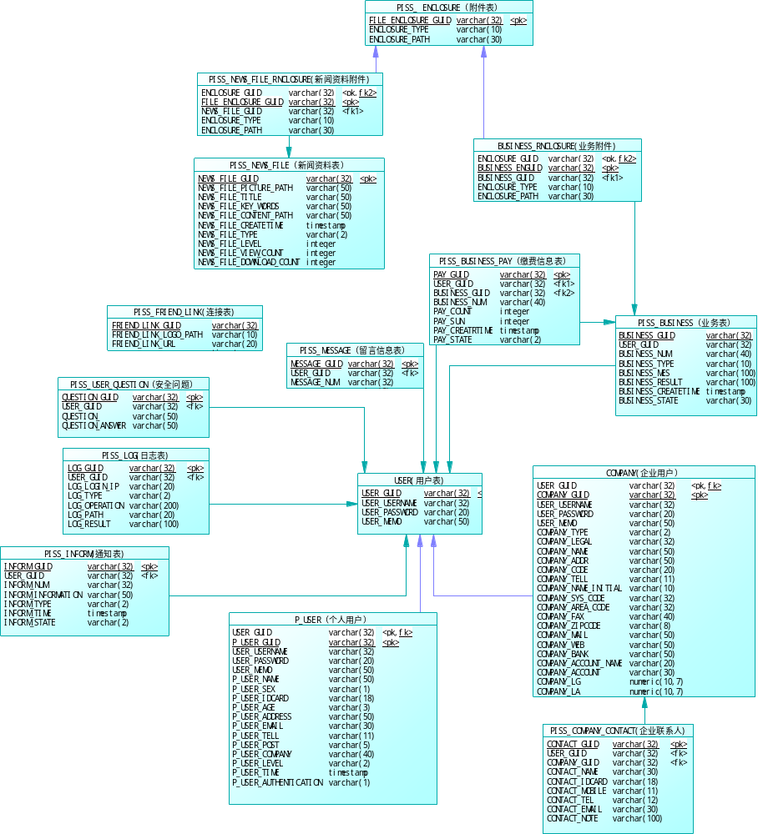
概念设计模型

数据表详细设计

通知表（PISS_INFORM）
字段 | 类型 | 显示内容 | 说明
INFORM_GUID | VARCHAR2(32) |  | 主键
INFORM_NUM | VARCHAR2 (20) | 单号 | 由系统生成
USER_GUID | VARCHAR2(32) | 用户
INFORM_INFORMATION | VARCHAR2 (50) | 通知信息
INFORM_TYPE | INT | 通知类型 | 注解1
INFORM_TIME | DATETIME | 通知时间
INFORM_STATE | VARCHAR2(1) |  | 注2
附注：
注1：缴费通知、站内定向通知。
注2：是否点击（未查看），处理，未处理。

连接表（PISS_FRIEND_LINK）
字段 | 类型 | 显示内容 | 说明
FRIEND_LINK_GUID | VARCHAR2(32) | 连接保存的编号
FRIEND_LINK _LOGO_PATH | VARCHAR2 (10) | 连接的网站LOGO图片
FRIEND_LINK _URL | VARCHAR2 () | 连接的网站地址
FRIEND_LINK _CREATETIME | DATETIME | 网站地址记录的时间 |  | 注1
附注：
注1：网站记录时间字段，当网站的域名地址发生改变时候修改。
存放相关友情连接的网站LOGO 图片与网站地址。包含：编号、图片（LOGO）URL、时间。

留言信息表（PISS_MESSAGE）
字段 | 类型 | 显示内容 | 说明
MESSAGE_GUID | VARCHAR2(32) |  | 主键
MESSAGE_NUM | VARCHAR2 (？) | 审批编号
USER_GUID | VARCHAR2 (32) | 姓名
MESSAGE_TYPE | INT | 留言类型 | 注1
MESSAGE_CONTENT_ | VARCHAR2(100) | 留言内容 | 注2
MESSAGE_CONTENT_REPLY | VARCHAR2(100) | 回复内容
MESSAGE_STATE | VARCHAR2 (2) | 留言回复状态
附注：
注1：区分领导信箱、用户投诉、在线咨询、建议建言
注2：留言交互信息保存到文件，后续回复信息追加到文本。

缴费信息表（PISS_BUSINESS_PAY）
字段 | 类型 | 显示内容 | 说明
PAY_GUID | VARCHAR2(32) |  | 主键
USER_GUID | VARCHAR2(32) | 姓名 | NOT NULL
BUSINESS_NUM | VARCHAR2(32) | 业务受理单号 | NOT NULL
BUSINESS_GUID | VARCHAR2(10) | 缴费业务编号 | NOT NULL
PAY_COUNT | INT | 缴费次数
PAY_SUM | NUMBER | 缴费金额
PAY_CREATETIME | DATE | 申请时间
PAY_STATE | VARCHAR2(2) | 缴费状态

业务记录表 （PISS_BUSINESS）
字段 | 类型 | 显示内容 | 说明
BUSINESS_GUID | VARCHAR2(32) | NOT NULL | 主键
USER_GUID | VARCHAR2(32) | 用户编号 | NOT NULL注1
BUSINESS_NUM | VARCHAR2() | 受理单号 | NOT NULL
BUSINESS_TYPE | VARCHAR2 (10) | 业务类型 | NOT NULL注2
BUSINESS_MES | INT(4) | 申请信息
BUSINESS_RESULT | VARCHAR2(100) | 处理结果信息
BUSINESS_CREATETIME | DATE | 申请时间
BUSINESS_STATE | VARCHAR2(30) | 受理审批状态
附注：
注1:业务申请人
注2:申请业务类型

新闻公告资料表（PISS_NEWS_FILE）

字段 | 类型 | 显示内容 | 说明
NEWS_FILE_GUID | VARCHAR2(32) | 编号 | 主键：
NEWS_FILE_PICTURE_PATH | VARCHAR2(50) | 存放图片的路径
NEWS_FILE _KEY_WORDS | VARCHAR2(50) | 关键字 | NOT NULL
NEWS_FILE _TITLE | VARCHAR2 (50) | 标题 | NOT NULL
NEWS_FILE _CONTENT_PATH | VARCHAR2 (1000) | 内容_文本路径 | NOT NULL
NEWS_FILE _CREATTIME | DATE | 时间 | NOT NULL默认值（GETDATE()）
NEWS_FILE _TYPE | VARCHAR2(2) | 类别: | NOT NULL注1
NEWS_FILE_LEVEL | VARCHAR2(8) | 权限级别 | NOT NULL
NEWS_FILE _VIEW_COUNT | INT | 浏览次数
NEWS_FILE_DOWNLOAD_COUNT | INT | 下载次数
附注：
注1：01：新闻；02：公告；03：政策；04：制度；05：资料清单；06：办事指南；07：公开信息。
新闻公告资料表是，新闻、公告、资料文件的集合表。他们都有相同的访问方式，在信息检索时候通过类别区分。

附件表 （PISS_ ENCLOSURE）
字段 | 类型 | 显示内容 | 说明
ENCLOSURE_GUID | VARCHAR2(32) |  | 主键
ENCLOSURE_TYPE | VARCHAR2(10) | 附件类型 | NOT NULL注1
ENCLOSURE _PATH | VARCHAR2(150) | 附件地址
附注：
注1：文本、图片、文档、其他。

业务附件表（PISS_NEWS_ BUSINESS_ENCLOSURE）
字段 | 类型 | 显示内容 | 说明
BUSINESS_ENGUID | VARCHAR2(32) |  | 主键
BUSINESS_GUID | VARCHAR2(32) | 外键编号 | NOT NULL
ENCLOSURE_GUID | VARCHAR2(32) | 主键、外键 | NOT NULL

新闻公告资料附件表（PISS_NEWS_FILE_ENCLOSURE）
字段 | 类型 | 显示内容 | 说明
NEWS_FILE_GUID | VARCHAR2(32) | 外键 | NOT NULL
ENCLOSURE_GUID | VARCHAR2(32) | 主键、外键编号 | NOT NULL
FILE_ENCLOSURE _GUID | VARCHAR2(32) | 主键 | NOT NULL

用户总表（PISS_ USER）
字段 | 类型 | 显示内容 | 说明
USER_GUID | VARCHAR2(32) |  | 主键
USER_USERNAME | VARCHAR2(32) | 用户名 | NOT NULL
USER_PASSWORD | VARCHAR2(20) | 密码 | NOT NULL
USER_MEMO | VARCHAR2(100) | 备注

个人用户信息表（PISS_P_USER）
字段 | 类型 | 显示内容 | 说明
P_USER_GUID | VARCHAR2(32) | NOT NULL | 主键
USER_GUID | VARCHAR2(32) |  | 主键、外键
P_USER_NAME | VARCHAR2(50) | 姓名 | NOT NULL
P_USER_SEX | VARCHAR2(5) | 性别 | NOT NULL
P_USER_IDCARD | VARCHAR2(18) | 身份证号 | NOT NULL
P_USER_AGE | INT(4) | 年龄
P_USER_ADDRESS | VARCHAR2(50) | 联系地址
P_USER_EMAIL | VARCHAR2(30)
P_USER_CATEGORY |  | 角色：表示用户的角色-个人，企业、单位
P_USER_TELL | VARCHAR2(11) | 电话号码
P_USER_POST |  | 不同岗位用于用户管理
P_USER_COMPANY | VARCHAR2(10) | 公司名称
P_USER_LEVEL | INT | 级别：表示用户权限
P_USER_TIME | DATETIME | 注册时间
P_USER_AUTHENTICATION | CHAR(1) | 认证与否

企业用户信息表（PISS_COMPANY）
字段 | 类型 | 显示内容 | 说明
COMPANY_GUID | VARCHAR2(32) |  | 主键(形成的唯一编码)，登录名
USER_GUID | VARCHAR2(32) |  | 主键、外键
COMPANY _LEGAL | VARCHAR2(32) | 法人 | NOT NULL
COMPANY_NAME | VARCHAR2(50) | 企业名称 | NOT NULL参见注1
COMPANY_ADDR | VARCHAR2(30) | 企业地址 | NOT NULL
COMPANY_TYPE | VARCHAR2(20) | 企业类型
COMPANY_CODE | VARCHAR2(9) | 组织机构代码 | NOT NULL
COMPANY_TELL | VARCHAR2(11) | 公司电话
COMPANY_NAME_PY | VARCHAR2(40) | 企业名称拼音首字母
COMPANY_SYS_CODE | VARCHAR2(9) | 系统代码
COMPANY_AREA_CODE | VARCHAR2(6) | 地区代码
COMPANY_FAX | VARCHAR2(40) | 企业传真
COMPANY_ZIPCODE | VARCHAR2(6) | 企业邮编
COMPANY_MAIL | VARCHAR2(80) | 企业邮箱
COMPANY_WEB | VARCHAR2(50) | 企业网站
COMPANY_BANK | VARCHAR2(50) | 开户行
COMPANY_ACCOUNT_NAME | VARCHAR2(80) | 账户名称
COMPANY_ACCOUNT | VARCHAR2(50) | 银行账号
COMPANY_LG | NUMBER(10,7) | 经度 | 单位：度
COMPANY_LA | NUMBER(10,7) | 纬度 | 单位：度

用户安全问题表（PISS_USER_QUESTION）
字段 | 类型 | 显示内容 | 说明
QUESTION_GUID | VARCHAR2(32) | NOT NULL | 主键；自增型（唯一标识）
USER_GUID | VARCHAR2(32) | 外键 | NOT NULL
QUESTION_ | VARCHAR2(50) | 问题 | NOT NULL
QUESTION_ANSWER | VARCHAR2(50) | 答案 | NOT NULL
附注：
注1：CU_GUID标识了编号 由QUESTION_TYPE决定了与个人表还是企业表的GUID关联

日志表（PISS_LOG）
字段 | 类型 | 显示内容 | 说明
LOG_GUID | VARCHAR2(32) |  | 主键；自增型（唯一标识）
USER_GUID | VARCHAR2(32) |  | 外键、用户标识
USERNAME | VARCHAR2(50) | 用户名
LOG_LOGIN_IP | VARCHAR2(20) | 登录IP | NOT NULL
LOG_TYPE | INT | 操作类型 | NOT NULL
LOG_OPERATION | VARCHAR2(1000) | 操作内容
LOG_PATH | VARCHAR2(20) | 在受理中心发生的受理业务证件文件路径
LOG_RESULT | VARCHAR2(800) | 操作产生的结果 | NOT NULL
LOG_CREATTIME | DATE | 操作时间: | NOT NULL默认当前时间（GETDATE()）
LOG_MEMO | VARCHAR2(100) | 备注

联系人表（PISS_COMPANY_CONTACT）
字段 | 类型 | 显示内容 | 说明
CONTACT_GUID | VARCHAR2(32) |  | 主键
COMPANY_GUID | VARCHAR2(32) | 机构表GUID
USER_GUID | VARCHAR2(32)
CONTACT_NAME | VARCHAR2(80) | 姓名
CONTACT_IDCARD | VARCHAR2(18) | 身份证号
CONTACT_MOBILE | VARCHAR2(40) | 手机
CONTACT_TEL | VARCHAR2(40) | 电话
CONTACT_EMAIL | VARCHAR2(80) | 邮箱
CONTACT_NOTE | VARCHAR2(200) | 备注
附注：
联系人、组织机构、申请表关系：每申请一次，记录一次申请单位的联系人信息
- 每个组织机构可以多次申请
- 每次申请会有一个联系人信息

一体化门户系统数据库

数据表结构设计

数据表ER关系图
- 内容管理
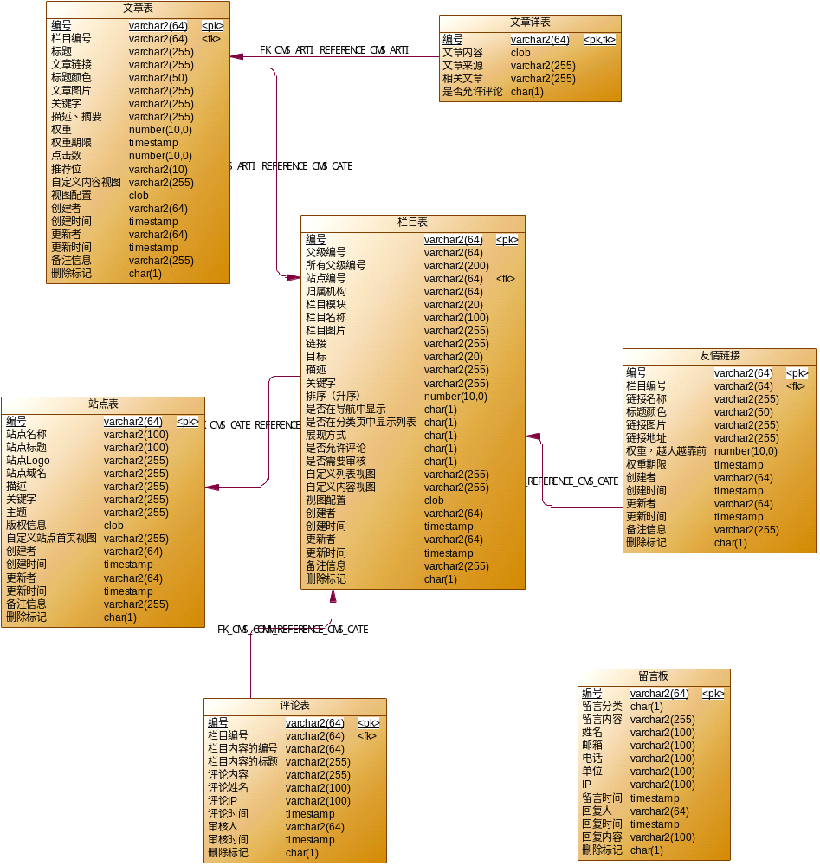

- 工作区网盘
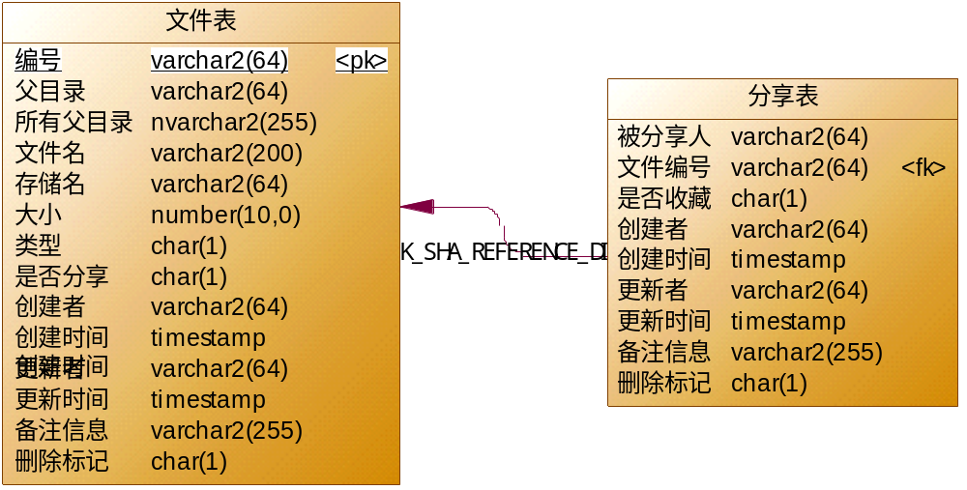

- 日程管理
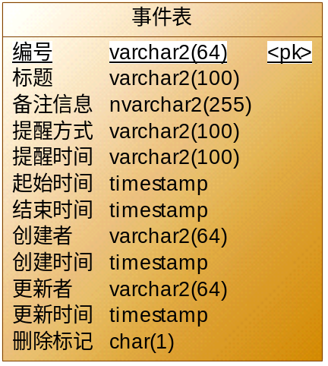

- 系统管理
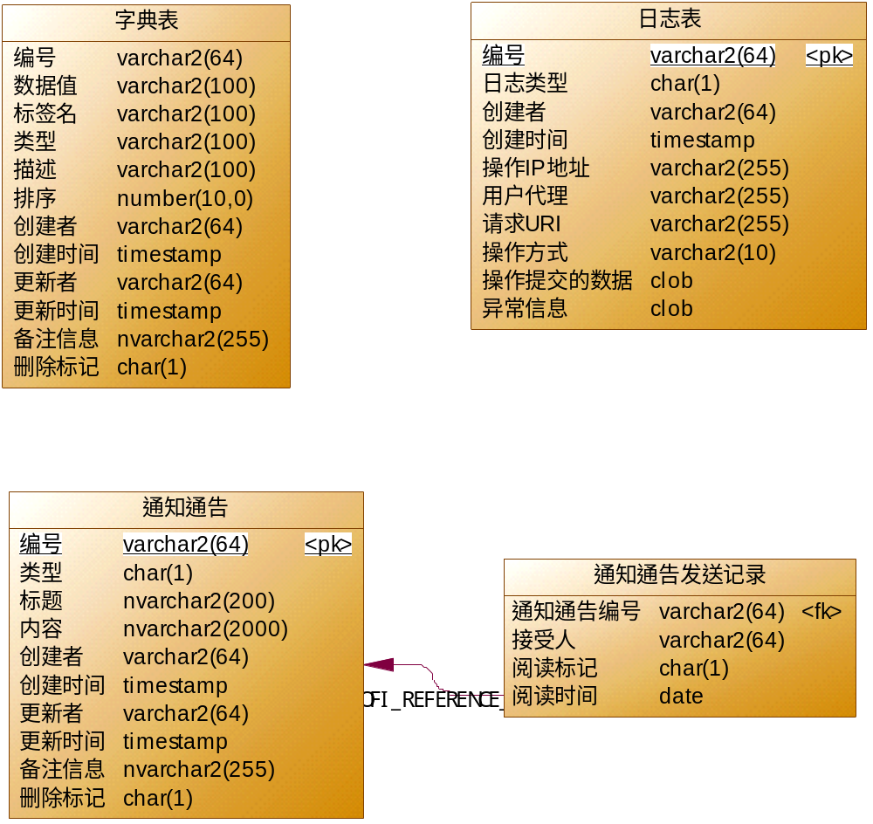

- 统一用户及认证
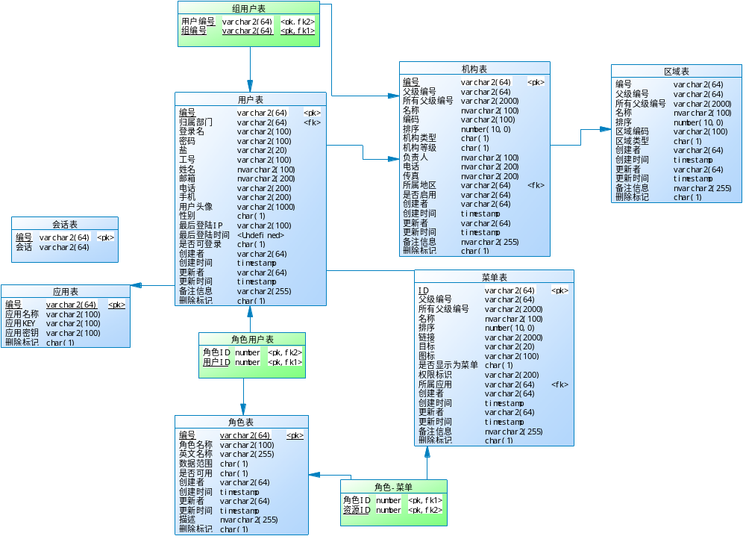

数据表详细设计

事件表（IP_SCHEDULE_EVENT）
字段 | 类型 | 显示内容 | 说明
ID | VARCHAR2(64) | 编号
TITLE | VARCHAR2(100) | 标题
REMARKS | NVARCHAR2(255) | 备注信息
REMINDTYPE | VARCHAR2(100) | 提醒方式
REMINDTIME | VARCHAR2(100) | 提醒时间
STARTTIME | TIMESTAMP | 起始时间
ENDTIME | TIMESTAMP | 结束时间
CREATE_BY | VARCHAR2(64) | 创建者
CREATE_DATE | TIMESTAMP | 创建时间
UPDATE_BY | VARCHAR2(64) | 更新者
UPDATE_DATE | TIMESTAMP | 更新时间
DEL_FLAG | CHAR(1) | 删除标记

会话表（IP_SYS_SESSION）
字段 | 类型 | 显示内容 | 说明
ID | VARCHAR2(64) | 编号
SESSION | VARCHAR2(64) | 会话

分享表（IP_DISK_SHARE）
字段 | 类型 | 显示内容 | 说明
SHARED | VARCHAR2(64) | 被分享人
FILE_ID | VARCHAR2(64) | 文件编号
IS_COLLECT | CHAR(1) | 是否收藏
CREATE_BY | VARCHAR2(64) | 创建者
CREATE_DATE | DATE | 创建时间
UPDATE_BY | VARCHAR2(64) | 更新者
UPDATE_DATE | DATE | 更新时间
REMARKS | VARCHAR2(255) | 备注信息
DEL_FLAG | CHAR(1) | 删除标记

区域表（IP_SYS_AREA）
字段 | 类型 | 显示内容 | 说明
ID | VARCHAR2(64) | 编号
PARENT_ID | VARCHAR2(64) | 父级编号
PARENT_IDS | VARCHAR2(2000) | 所有父级编号
NAME | NVARCHAR2(100) | 名称
SORT | NUMBER(10,0) | 排序
CODE | VARCHAR2(100) | 区域编码
TYPE | CHAR(1) | 区域类型
CREATE_BY | VARCHAR2(64) | 创建者
CREATE_DATE | DATE | 创建时间
UPDATE_BY | VARCHAR2(64) | 更新者
UPDATE_DATE | DATE | 更新时间
REMARKS | NVARCHAR2(255) | 备注信息
DEL_FLAG | CHAR(1) | 删除标记

友情链接（IP_CMS_LINK）
字段 | 类型 | 显示内容 | 说明
ID | VARCHAR2(64) | 编号
CATEGORY_ID | VARCHAR2(64) | 栏目编号
TITLE | VARCHAR2(255) | 链接名称
COLOR | VARCHAR2(50) | 标题颜色
IMAGE | VARCHAR2(255) | 链接图片
HREF | VARCHAR2(255) | 链接地址
WEIGHT | NUMBER(10,0) | 权重，越大越靠前
WEIGHT_DATE | DATE | 权重期限
CREATE_BY | VARCHAR2(64) | 创建者
CREATE_DATE | DATE | 创建时间
UPDATE_BY | VARCHAR2(64) | 更新者
UPDATE_DATE | DATE | 更新时间
REMARKS | VARCHAR2(255) | 备注信息
DEL_FLAG | CHAR(1) | 删除标记

字典表（IP_SYS_DICT）
字段 | 类型 | 显示内容 | 说明
ID | VARCHAR2(64) | 编号
VALUE | VARCHAR2(100) | 数据值
LABEL | VARCHAR2(100) | 标签名
TYPE | VARCHAR2(100) | 类型
DESCRIPTION | VARCHAR2(100) | 描述
SORT | NUMBER(10,0) | 排序
CREATE_BY | VARCHAR2(64) | 创建者
CREATE_DATE | DATE | 创建时间
UPDATE_BY | VARCHAR2(64) | 更新者
UPDATE_DATE | DATE | 更新时间
REMARKS | VARCHAR2(255) | 备注信息
DEL_FLAG | CHAR(1) | 删除标记

应用表（IP_SYS_APP）
字段 | 类型 | 显示内容 | 说明
ID | VARCHAR2(64) | 编号
NAME | VARCHAR2(100) | 应用名称
KEY | VARCHAR2(100) | 应用KEY
SECRET | VARCHAR2(100) | 应用密钥
DEL_FLAG | CHAR(1) | 删除标记

文件表（IP_DISK_FILE）
字段 | 类型 | 显示内容 | 说明
ID | VARCHAR2(64) | 编号
PARENT_ID | VARCHAR2(64) | 父目录
PARENT_IDS | VARCHAR2(255) | 所有父目录
NAME | VARCHAR2(200) | 文件名
STORENAME | VARCHAR2(64) | 存储名
SIZE | NUMBER(10,0) | 大小
TYPE | CHAR(1) | 类型
IS_SHARE | CHAR(1) | 是否分享
CREATE_BY | VARCHAR2(64) | 创建者
CREATE_DATE | DATE | 创建时间
UPDATE_BY | VARCHAR2(64) | 更新者
UPDATE_DATE | DATE | 更新时间
REMARKS | VARCHAR2(255) | 备注信息
DEL_FLAG | CHAR(1) | 删除标记

文章表（IP_CMS_ARTICLE）
字段 | 类型 | 显示内容 | 说明
ID | VARCHAR2(64) | 编号 | 编号
CATEGORY_ID | VARCHAR2(64) | 栏目编号 | 栏目编号
TITLE | VARCHAR2(255) | 标题
LINK | VARCHAR2(255) | 文章链接
COLOR | VARCHAR2(50) | 标题颜色 | 标题颜色（RED：红色；GREEN：绿色；BLUE：蓝色；YELLOW：黄色；ORANGE：橙色）
IMAGE | VARCHAR2(255) | 文章图片
KEYWORDS | VARCHAR2(255) | 关键字
DESCRIPTION | VARCHAR2(255) | 描述、摘要
WEIGHT | NUMBER(10,0) | 权重 | 权重，越大越靠前
WEIGHT_DATE | DATE | 权重期限 | 权重期限，过期后将权重设置为：0
HITS | NUMBER(10,0) | 点击数
POSID | VARCHAR2(10) | 推荐位 | 推荐位，多选（1：首页焦点图；2：栏目页文章推荐；）
CUSTOM_CONTENT_VIEW | VARCHAR2(255) | 自定义内容视图
VIEW_CONFIG | CLOB | 视图配置
CREATE_BY | VARCHAR2(64) | 创建者
CREATE_DATE | DATE | 创建时间
UPDATE_BY | VARCHAR2(64) | 更新者
UPDATE_DATE | DATE | 更新时间
REMARKS | VARCHAR2(255) | 备注信息
DEL_FLAG | CHAR(1) | 删除标记 | 删除标记（0：正常；1：删除）

文章详表（IP_CMS_ARTICLE_DATA）
字段 | 类型 | 显示内容 | 说明
ID | VARCHAR2(64) | 编号
CONTENT | CLOB | 文章内容
COPYFROM | VARCHAR2(255) | 文章来源
RELATION | VARCHAR2(255) | 相关文章
ALLOW_COMMENT | CHAR(1) | 是否允许评论

日志表（IP_SYS_LOG）
字段 | 类型 | 显示内容 | 说明
ID | VARCHAR2(64) | 编号
TYPE | CHAR(1) | 日志类型
CREATE_BY | VARCHAR2(64) | 创建者
CREATE_DATE | DATE | 创建时间
REMOTE_ADDR | VARCHAR2(255) | 操作IP地址
USER_AGENT | VARCHAR2(255) | 用户代理
REQUEST_URI | VARCHAR2(255) | 请求URI
METHOD | VARCHAR2(10) | 操作方式
PARAMS | CLOB | 操作提交的数据
EXCEPTION | CLOB | 异常信息

机构表（IP_SYS_ORG）
字段 | 类型 | 显示内容 | 说明
JD | VARCHAR2(64) | 编号
PARENT_ID | VARCHAR2(64) | 父级编号
PARENT_IDS | VARCHAR2(2000) | 所有父级编号
NAME | VARCHAR2(100) | 名称
CODE | VARCHAR2(100) | 编码
SORT | NUMBER(10,0) | 排序
TYPE | CHAR(1) | 机构类型 | 机构类型（1：管理局；2：监测站；3：部门；4：工作组；5：其它）
GRADE | CHAR(1) | 机构等级 | 机构等级（1：一级；2：二级；3：三级；4：四级）
MASTER | VARCHAR2(100) | 负责人
PHONE | VARCHAR2(200) | 电话
FAX | VARCHAR2(200) | 传真
AREA_ID | VARCHAR2(64) | 所属地区
USEABLE | VARCHAR2(64) | 是否启用
CREATE_BY | VARCHAR2(64) | 创建者
CREATE_DATE | DATE | 创建时间
UPDATE_BY | VARCHAR2(64) | 更新者
UPDATE_DATE |  | 更新时间
REMARKS | VARCHAR2(255) | 备注信息
DEL_FLAG | CHAR(1) | 删除标记 | 删除标记（0：正常；1：删除）

栏目表（IP_CMS_CATEGORY）
字段 | 类型 | 显示内容 | 说明
ID | VARCHAR2(64) | 编号
PARENT_ID | VARCHAR2(64) | 父级编号
PARENT_IDS | VARCHAR2(200) | 所有父级编号
SITE_ID | VARCHAR2(64) | 站点编号
OFFICE_ID | VARCHAR2(64) | 归属机构
MODULE | VARCHAR2(20) | 栏目模块
NAME | VARCHAR2(100) | 栏目名称
IMAGE | VARCHAR2(255) | 栏目图片
HREF | VARCHAR2(255) | 链接
TARGET | VARCHAR2(20) | 目标
DESCRIPTION | VARCHAR2(255) | 描述
KEYWORDS | VARCHAR2(255) | 关键字
SORT | NUMBER(10,0) | 排序（升序）
IN_MENU | CHAR(1) | 是否在导航中显示
IN_LIST | CHAR(1) | 是否在分类页中显示列表
SHOW_MODES | CHAR(1) | 展现方式
ALLOW_COMMENT | CHAR(1) | 是否允许评论
IS_AUDIT | CHAR(1) | 是否需要审核
CUSTOM_LIST_VIEW | VARCHAR2(255) | 自定义列表视图
CUSTOM_CONTENT_VIEW | VARCHAR2(255) | 自定义内容视图
VIEW_CONFIG | CLOB | 视图配置
CREATE_BY | VARCHAR2(64) | 创建者
CREATE_DATE | DATE | 创建时间
UPDATE_BY | VARCHAR2(64) | 更新者
UPDATE_DATE | DATE | 更新时间
REMARKS | VARCHAR2(255) | 备注信息
DEL_FLAG | CHAR(1) | 删除标记

用户表（IP_SYS_USER）
字段 | 类型 | 显示内容 | 说明
ID | VARCHAR2(64) | 编号
ORG_ID | VARCHAR2(64) | 归属部门
LOGIN_NAME | VARCHAR2(100) | 登录名
PASSWORD | VARCHAR2(100) | 密码
SALT | VARCHAR2(20) | 盐
NO | VARCHAR2(100) | 工号
NAME | VARCHAR2(100) | 姓名
EMAIL | VARCHAR2(200) | 邮箱
PHONE | VARCHAR2(200) | 电话
MOBILE | VARCHAR2(200) | 手机
ICON | VARCHAR2(1000) | 用户头像
SEX | CHAR(1) | 性别 | 性别（0：男；1：女）
LOGIN_IP | VARCHAR2(100) | 最后登陆IP
LOGIN_DATE | <UNDEFINED> | 最后登陆时间
LOGIN_FLAG | CHAR(1) | 是否可登录 | 是否可登录（0：可登录；1：不可登录）
CREATE_BY | VARCHAR2(64) | 创建者
CREATE_DATE | DATE | 创建时间
UPDATE_BY | VARCHAR2(64) | 更新者
UPDATE_DATE | DATE | 更新时间
REMARKS | VARCHAR2(255) | 备注信息
DEL_FLAG | CHAR(1) | 删除标记 | 删除标记（0：正常；1：删除）

留言板（IP_CMS_QUESTBOOK）
字段 | 类型 | 显示内容 | 说明
ID | VARCHAR2(64) | 编号
TYPE | CHAR(1) | 留言分类
CONTENT | VARCHAR2(255) | 留言内容
NAME | VARCHAR2(100) | 姓名
EMAIL | VARCHAR2(100) | 邮箱
PHONE | VARCHAR2(100) | 电话
WORKUNIT | VARCHAR2(100) | 单位
IP | VARCHAR2(100) | IP
CREATE_DATE | DATE | 留言时间
RE_USER_ID | VARCHAR2(64) | 回复人
RE_DATE | DATE | 回复时间
RE_CONTENT | VARCHAR2(100) | 回复内容
DEL_FLAG | CHAR(1) | 删除标记

站点表（IP_CMS_SITE）
字段 | 类型 | 显示内容 | 说明
ID | VARCHAR2(64) | 编号
NAME | VARCHAR2(100) | 站点名称
TITLE | VARCHAR2(100) | 站点标题
LOGO | VARCHAR2(255) | 站点LOGO
DOMAIN | VARCHAR2(255) | 站点域名
DESCRIPTION | VARCHAR2(255) | 描述
KEYWORDS | VARCHAR2(255) | 关键字
THEME | VARCHAR2(255) | 主题
COPYRIGHT | CLOB | 版权信息
CUSTOM_INDEX_VIEW | VARCHAR2(255) | 自定义站点首页视图
CREATE_BY | VARCHAR2(64) | 创建者
CREATE_DATE | DATE | 创建时间
UPDATE_BY | VARCHAR2(64) | 更新者
UPDATE_DATE | DATE | 更新时间
REMARKS | VARCHAR2(255) | 备注信息
DEL_FLAG | CHAR(1) | 删除标记

组用户表（IP_SYS_USER_ORG）
字段 | 类型 | 显示内容 | 说明
USER_ID | VARCHAR2(64) | 用户编号
ORG_ID | VARCHAR2(64) | 组编号

菜单表（IP_SYS_MENU）
字段 | 类型 | 显示内容 | 说明
ID | VARCHAR2(64) | ID
PARENT_ID | VARCHAR2(64) | 父级编号
PARENT_IDS | VARCHAR2(2000) | 所有父级编号
NAME | VARCHAR2(100) | 名称
SORT | NUMBER(10,0) | 排序
HREF | VARCHAR2(2000) | 链接
TARGET | VARCHAR2(20) | 目标 | 目标（MAINFRAME、 _BLANK、_SELF、_PARENT、_TOP）
ICON | VARCHAR2(100) | 图标
IS_SHOW | CHAR(1) | 是否显示为菜单 | 是否在菜单中显示（1：显示；0：不显示）
PERMISSION | VARCHAR2(200) | 权限标识
APP_ID | VARCHAR2(64) | 所属应用
CREATE_BY | VARCHAR2(64) | 创建者
CREATE_DATE | DATE | 创建时间
UPDATE_BY | VARCHAR2(64) | 更新者
UPDATE_DATE | DATE | 更新时间
REMARKS | VARCHAR2(255) | 备注信息
DEL_FLAG | CHAR(1) | 删除标记 | 删除标记（0：正常；1：删除）

角色菜单表（IP_SYS_ROLE_MENU）
字段 | 类型 | 显示内容 | 说明
ROLE_ID | NUMBER | 角色ID
RESOURCE_ID | NUMBER | 资源ID

角色用户表（IP_SYS_ROLE_USER）
字段 | 类型 | 显示内容 | 说明
ROLE_ID | NUMBER | 角色ID
USER_ID | NUMBER | 用户ID

角色表（IP_SYS_ROLE）
字段 | 类型 | 显示内容 | 说明
ID | VARCHAR2(64) | 编号
NAME | VARCHAR2(100) | 角色名称
ENNAME | VARCHAR2(255) | 英文名称
DATA_SCOPE | CHAR(1) | 数据范围 | 数据范围（0：所有数据；1：管理局及以下数据；2：监测站有以下数据；3：所在部门及以下数据；4：所在部门数据；8：仅本人数据）
USEABLE | CHAR(1) | 是否可用
CREATE_BY | VARCHAR2(64) | 创建者
CREATE_DATE | DATE | 创建时间
UPDATE_BY | VARCHAR2(64) | 更新者
UPDATE_DATE | DATE | 更新时间
REMARKS | VARCHAR2(255) | 描述
DEL_FLAG | CHAR(1) | 删除标记 | 删除标记（0：正常；1：删除）

评论表（IP_CMS_COMMENT）
字段 | 类型 | 显示内容 | 说明
ID | VARCHAR2(64) | 编号
CATEGORY_ID | VARCHAR2(64) | 栏目编号
CONTENT_ID | VARCHAR2(64) | 栏目内容的编号
TITLE | VARCHAR2(255) | 栏目内容的标题
CONTENT | VARCHAR2(255) | 评论内容
NAME | VARCHAR2(100) | 评论姓名
IP | VARCHAR2(100) | 评论IP
CREATE_DATE | DATE | 评论时间
AUDIT_USER_ID | VARCHAR2(64) | 审核人
AUDIT_DATE | DATE | 审核时间
DEL_FLAG | CHAR(1) | 删除标记

通知通告（IP_SYS_NOTIFY）
字段 | 类型 | 显示内容 | 说明
ID | VARCHAR2(64) | 编号
TYPE | CHAR(1) | 类型
TITLE | VARCHAR2(200) | 标题
CONTENT | VARCHAR2(2000) | 内容
CREATE_BY | VARCHAR2(64) | 创建者
CREATE_DATE | DATE | 创建时间
UPDATE_BY | VARCHAR2(64) | 更新者
UPDATE_DATE | DATE | 更新时间
REMARKS | VARCHAR2(255) | 备注信息
DEL_FLAG | CHAR(1) | 删除标记

通知通告发送记录（IP_SYS_NOFIFY_RECORD）
字段 | 类型 | 显示内容 | 说明
NODIFY_ID | VARCHAR2(64) | 通知通告编号
USER_ID | VARCHAR2(64) | 接受人
READ_FLAG | CHAR(1) | 阅读标记
READ_DATE | DATE | 阅读时间

统一信息展示系统数据库

数据表详细设计

呼号审批统计表（ID_CALLSIGN_SHIP_STATE）
字段 | 类型 | 显示内容 | 说明
GUID | VARCHAR2(36) |  | 主键
APPROVAL | INT | 通过审批数
DISAPPROVAL | INT | 未通过审批数
CANCELLED | INT | 未受理
YEAR | INT | 年份
MONTH | INT | 月份
REGIONCODE | VARCHAR2(6) | 区位码

投诉统计表(ID_COMPLAINS_STATE)
字段 | 类型 | 显示内容 | 说明
GUID | VARCHAR2(36) |  | 主键
COUNT | INT | 总数
PROCESSED | INT | 处理中
IGNORED | INT | 未受理
YEAR | INT | 年份
MONTH | INT | 月份
PROCESSTIME | INT | 处理时长(分钟
REGIONCODE | VARCHAR2(6) | 区位码
COMPLAINMETHOD | INT | 投诉方式
TELECOM | INT | 运营商
COMPLAINTYPE | INT | 投诉类型

信用信息统计表(ID_CREDIT_STATE)
字段 | 类型 | 显示内容 | 说明
GUID | VARCHAR2(36) |  | 主键
COUNT | INT | 总数
SELF_SET_STATION | INT | 擅设电台
ILLEGAL_IMPORT | INT | 违反研制、生产、进口无线电发射设备
CHANGE_SIGN | INT | 随意变更信号
ILLEGAL_FREQ_MANAGE | INT | 不遵守频率管理
ILLEGAL_STATION_LICENCE | INT | 违反使用无线电台执照
ILLEGAL_SELL | INT | 违法销售设备
YEAR | INT | 年度
MONTH | INT | 月份
REGIONCODE | VARCHAR2(6) | 地区码

设备进关统计表(ID_DEVICE_IMPORT_STATE)
字段 | 类型 | 显示内容 | 说明
GUID | VARCHAR2(36) |  | 主键
APPROVAL | INT | 审批通过数
APPROVALBATCH | INT | 审批批次
DEVICE | INT | 设备数
DEVICE_SEALED | INT
DISAPPROVAL | INT | 审批未通过数
DISAPPROVALBATCH | INT | 审批未通过批次
YEAR | INT | 年份
MONTH | INT | 月份
REGIONCODE | VARCHAR2(6) | 地区码

型号核准统计表(ID_PMBS_STATE)
字段 | 类型 | 显示内容 | 说明
GUID | VARCHAR2(36) |  | 主键
YEAR_PLAN_PASS | INT | 年计划通过数
YEAR_PLAN_FAILD | INT | 年计划未通过数
ST_IDENTIFIED_PASS | INT | 电台执照通过数
ST_IDENTIFIED_FAILD | INT | 电台执照未通过数
YEAR | INT | 年度
MONTH | INT | 月度
REGIONCODE | VARCHAR2(6) | 地区码

型号核准初审表（ID_SRRC_PREEXAM_STATE）
字段 | 类型 | 显示内容 | 说明
GUID | VARCHAR2(36) |  | 主键
BATCH | INT | 批次
DEVICECOUNT | INT | 设备总数
YEAR | INT | 年度
MONTH | INT | 月度
REGIONCODE | VARCHAR2(6) | 地区码

台站国家统计表1(ID_STATION_NATIONUNION_STATE1)
字段 | 类型 | 显示内容 | 说明
GUID | VARCHAR2(36) |  | 主键
YEAR | INT | 年度
MONTH | INT | 月度
REGIONCODE | VARCHAR2(6) | 地区码
STALL | INT | 台站合计
BS_ALL | INT | 广播电台
BS_VOICE | INT | 广播电台声音
BS_TV | INT | 广播电台电视
BS_DIFFTRANS | INT | 广播电台差转
HF_ALL | INT | 高频电台
HF_LOAD_MOVIE | INT | 高频电台固定、陆地电台
HF_MOVIE_ST | INT | 高频电台移动电台
SHF_ALL | INT | 甚高频、特高频电台
SHF_LOAD_MOVIE | INT | 甚高频、特高频电台固定、陆地电台
SHF_MOVIE_ST | INT | 甚高频、特高频电台移动电台
SHIP_ST | INT | 船舶电台
AIR_ST | INT | 航空器电台
BEEPER_BS | INT | 寻呼基站
CLUSTER_ALL | INT | 集群移动通信系统
CLUSTER_BS | INT | 集群移动通信系统基站
CLUSTER_MOVIE_ST | INT | 集群移动通信系统移动台
CELL_ALL | INT | 蜂窝移动通信系统
CELL_GSM_BS | INT | GSM基站
CELL_GSM_MOVIE | INT | GSM移动台
CELL_CDMA_BS | INT | 电信CDMA基站
CELL_CDMA_MOVIE | INT | 电信CDMA移动台
CELL_WCDMA_BS | INT | 联通WCDMA基站
CELL_WCDMA_MOVIE | INT | 联通WCDMA 移动台
CELL_TD_SCDMA_BS | INT | 移动TD_SCDMA基站
CELL_TD_SCDMA_MOVIE | INT | 移动TD_SCDMA移动台
WIRELESS_ALL | INT | 无线接入系统
WIRELESS_FIXED_CENTER | INT | 固定无线接入中心站
WIRELESS_TERMINAL | INT | 固定无线接入终端站
WIRELESS_LOCAL_BS | INT | 无线市话基站
WIRELESS_LOCAL_MOVIE | INT | 无线市话移动台
WIRELESS_DATA_ST | INT | 无线数据电台
SE_ALL | INT | 卫星地球站
SE_LOW_45 | INT | 地球站（天线≤4.5M）
SE_UP_45 | INT | 地球站（天线＞4.5M）
SE_MOVIE | INT | 卫星地球移动站
MICRO_RELAY_ST | INT | 微波接力站
AMATEUR_ST | INT | 业余电台
OTHER_ST | INT | 其它台站
HANDLESTATE | INT | 处理状态

年度缴费统计表（ID_FEE_STATE）
字段 | 类型 | 显示内容 | 说明
GUID | VARCHAR2 (36)  NOT NULL |  | 主键
FEE_SUM | NUMBER（11，2）  NOT NULL | 缴费金额 | 单位：元
FEE_LATE | NUMBER（11，2） | 其中滞纳金数额 | 单位：元
FEE_PAY_MONTH | NUMBER (2)  NOT NULL | 缴费月份
FEE_PAY_YEAR | NUMBER(2) | 缴费年度

年度应缴费统计表（ID_FEE_YEAR_STATE）
字段 | 类型 | 显示内容 | 说明
GUID | VARCHAR2 (36)  NOT NULL |  | 主键
FEE_TYPE | NUMBER (1)  NOT NULL | 缴费类型 | 0：网；1：台站
FEE_SUM | NUMBER (8,2)  NOT NULL | 频占费收费金额
FEE_PAY_MONTH | NUMBER (2)  NOT NULL | 缴费月份
FEE_PAY_YEAR | NUMBER(2) | 缴费年度

应急指挥方案表（ID_ECC_PLAN）
字段 | 类型 | 显示内容 | 说明
PLAN_GUID | VARCHAR2 (36)  NOT NULL |  | 主键
PLAN_NAME | VARCHAR2(200) | 方案名称
PLAN_CREATOR | VARCHAR2(100) | 方案制定人
CREATEDATE | DATE | 方案制定时间

应急指挥方案附件表（ID_ECC_PLAN_FILES）
字段 | 类型 | 显示内容 | 说明
GUID | VARCHAR2 (36)  NOT NULL |  | 主键
PLAN_GUID | VARCHAR2(36) | ID_ECC_PLAN外键
FILENAME | VARCHAR2(255) | 相对文件路程径及文件名称
SHOWORDER | INT | 显示序号
UPLOADDATE | DATE | 上传时间

